PROFISSIONAL
EXPONENCIAL
Como pessoas fora da curva usam IA para serem escolhidas
RAFAEL GODOY

PROFISSIONAL EXPONENCIAL
Como pessoas fora da curva usam IA para serem escolhidas

“O mercado não paga pelo que você sabe. Paga pelo que ele consegue ver.”
– Rafael Godoy

Prefácio
Por que algumas pessoas são escolhidas?
Como você explica o fato de profissionais excepcionais perderem espaço para pessoas visivelmente menos preparadas? Geralmente assumimos que sabemos a receita para o sucesso. Se perguntar por que alguém estagnou na carreira, a explicação gira em torno dos mesmos motivos: o chefe ou a empresa é ruim, o mercado só quer preço, falta desenvolver alguma habilidade, ou outra qualquer.
Essa é a resposta confortável, a nossa reação natural é encontrar vilões. Achamos que a empresa é míope e que os clientes não sabem comprar o que é bom. Mas notei que esses motivos escondiam um mecanismo que ninguém discute abertamente.
“Você é excelente. Continue assim.” Uma pessoa que eu acompanhava havia uns cinco meses, alguém que ninguém no time hesitaria em chamar de competente, ouviu essa frase três anos seguidos na avaliação anual. Nas três recebeu como elogio. Na terceira, a carreira estava exatamente onde estava na primeira: continuando assim.
O desempenho não explicava: o time que essa pessoa liderava fechou todos os trimestres daquele ciclo dentro da meta. O esforço também não – quando me procurou, estava pagando do próprio bolso a segunda especialização em dois anos. Tinha feito tudo o que se pede a quem quer crescer, e o que crescia era só o currículo. A frustração era específica: ciclo após ciclo, promoção e reconhecimento iam para outras pessoas.
Resolvi dizer, de forma direta, o que eu tinha notado já na primeira conversa. “Você entrega muito bem. Só que você está esperando o trabalho falar por você, e ele não fala.” Veio um silêncio mais longo do que era confortável. Depois: “Ninguém nunca tinha me dito isso assim.” Provavelmente alguém já tinha tentado, mas a frase certa dita com as palavras erradas passa direto. Aquela conversa mudou o que eu fazia. O padrão eu já conhecia. O que mudou foi eu entender que quem trava não está fazendo nada de errado na execução: está investindo energia justamente onde já é forte, e deixando sem atenção as partes que acabam decidindo o próximo passo. Acontece que há um padrão em como as pessoas bem-sucedidas profissionalmente pensam, agem e se comunicam, e é o inverso do que a maioria faz. Elas endereçam o esforço de outro jeito.
Passei anos (e ainda passo) acompanhando profissionais em carreiras que quase não se parecem: gente dentro de empresas grandes, gente tocando o próprio negócio, em países e culturas de trabalho bem distintas entre si.
E o que eu via repetidamente não encaixava em nenhum estrutura que eu conhecia. Os modelos de competências funcionavam bem para mapear o que a pessoa já tinha, mas paravam ali, sem chegar perto de explicar o que estava travando. As avaliações de 360 graus chegavam mais perto e ainda assim mostravam sintoma. E os planos de desenvolvimento genéricos eram esquecidos em poucas semanas, porque não tinham endereço: diziam “melhore a comunicação” sem dizer qual comunicação, com quem e por que aquilo em particular estava travando aquela carreira em particular.
Então comecei a observar diferente.
A virada foi sutil, mas mudou profundamente minha visão de como certas coisas funcionam: parei de perguntar “o que essa pessoa precisa desenvolver?” e passei a perguntar “por que essa pessoa não está avançando com o que já tem?” A resposta caía quase sempre em uma de três coisas, e às vezes em duas ao mesmo tempo.
Numa parte dos casos a habilidade ainda precisava ser construída, e isso não surge de cursos genéricos: na verdade, é obtida através de prática real no trabalho, com exposição e consequência.
Em outros casos, a competência estava lá, mas o resultado era invisível. A pessoa entregava o projeto, fechava o cliente, resolvia o problema, porém o valor do que aquilo significava nunca chegava até quem decide.
Ou, por fim, a pessoa tinha a habilidade e a oportunidade aparecia, mas havia uma espécie de freio que não era técnico. Às vezes era um medo de errar, uma crença sobre o que era “adequado” fazer ou dizer, um hábito de esperar ser chamado em vez de chegar.
Essas causas (desenvolver, comunicar e superar) aparecem com uma consistência que chega a ser intrigante. Na maior parte das vezes uma delas se destaca. Quando aparecem duas ao mesmo tempo, o que costuma acontecer é uma se acoplando à outra. O diagnóstico erra exatamente ali, e o plano de desenvolvimento erra junto. Quando se identifica qual delas domina, a estagnação, embora ainda presente, deixa de ser algo vago e passa a se tornar um problema que ela consegue resolver.
E, como ponto de partida para identificar e trabalhar em cima dessas causas, a descoberta foi organizar as competências de tal forma que fosse possível entender onde está e planejar onde quer chegar da maneira mais prática possível.
Provavelmente é uma das ideias mais simples do mundo, mas passei a chamar essa estrutura de Triângulo de Competências: três vértices que toda carreira precisa manter em equilíbrio, cada ponta com um nome – Habilidades Técnicas, Habilidades de Negócios, Habilidades Interpessoais – que atuam como forças gravitacionais, e a posição que você se encontra com relação a elas, mais perto das que domina e longe das que precisa desenvolver.
Pense em cada ponta como um corpo que puxa você. A que mais puxa é sempre a que você já domina, e é para ela que você escorrega quando o dia aperta. O trabalho da carreira é não cair inteiro em nenhuma das três.
E o padrão que mais se repete é o mesmo em gente muito diferente. Quando sente que empacou, a pessoa volta naturalmente para a ponta em que já é boa, ou seja, para zona de maior conforto. A engenheira faz mais um curso técnico. A pessoa de produto se aprofunda na métrica que já domina melhor do que ninguém, e quem trabalha por conta própria capricha ainda mais no serviço que já entrega bem. Todos ficam um pouco melhores naquela ponta. Porém, nenhum dos três mexe no que estava travando, porque o freio estava do outro lado: em como eles explicam o valor do que fazem, ou em como se movem entre quem decide.
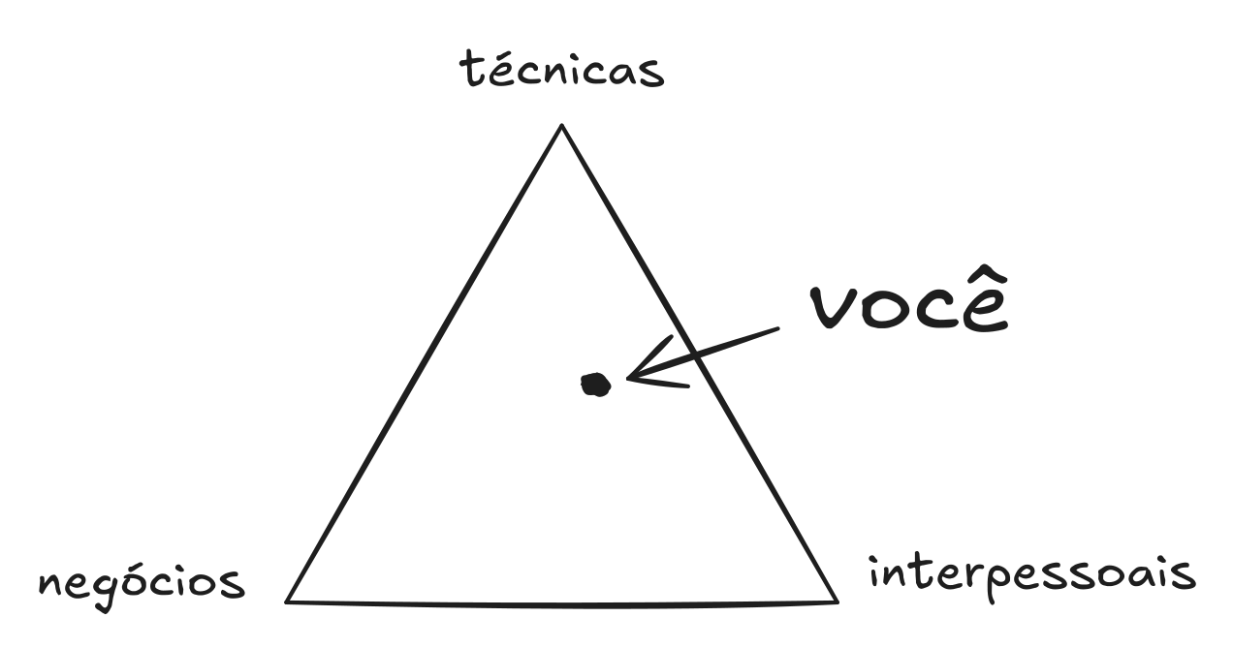
Toda carreira se apoia em três habilidades, que agem como forças gravitacionais.

Escrevi a primeira versão deste livro num momento em que estava tentando aplicar o método para mais gente do que eu conseguia acompanhar pessoalmente. Funcionou pela metade, e a metade que funcionou era a parte fácil: o método estava claro, o diagnóstico estava correto e os passos eram úteis para inverter a forma de pensar e gerar o resultado esperado. Sempre funcionava, mas ainda dependia de alguém para personalizar e dar os feedbacks corretos, detalhados e, principalmente, nos momentos certos para a pessoa (não quando tinha espaço na agenda). Portanto, ainda faltava uma forma de a pessoa sempre ajustar aquilo à própria realidade sem ter alguém direto, 100% disponível e dedicado, do outro lado da mesa.
A inteligência artificial resolveu esse problema de um jeito que eu não tinha antecipado.
Comecei a testar. A primeira pergunta era se dava para descrever o método inteiro dentro de uma mensagem. Depois veio a segunda, mais interessante: se a pessoa colasse o próprio currículo, ela receberia algo parecido com o que eu devolveria numa sessão presencial? E a terceira, que era a que realmente importava, era se cada passo conseguiria produzir não uma ideia, mas um artefato que a pessoa pudesse usar na segunda-feira seguinte – uma descrição pronta, um radar dos três vértices da carreira, um roteiro para a conversa que ela vinha adiando, um plano com datas e marcadores.
Testei essa nova forma com diversos perfis cuja trajetória eu vinha acompanhando de perto (diversas pessoas em engenharia, consultoria, gestão, análise, e pessoas em transição de área), no Brasil, nos Estados Unidos e em outros países. Os resultados foram bastante consistentes e, em vários casos, melhores do que eu esperava, por uma razão simples: com os dados reais de cada pessoa na frente, a IA para de dar o conselho médio que serviria para qualquer um e funciona de forma especializada e personalizada para você.
Toda grande mudança gera uma crise de identidade. Hoje, diante da Inteligência Artificial, até líderes seniores e especialistas com mais de quinze anos de experiência se pegam fazendo a mesma pergunta: “Se a máquina faz tudo isso, o que sobra para mim?”
Quem entende isso não teme a tecnologia: usa como amplificador. Ao delegar a execução braçal para a IA, essas pessoas entregam mais em menos tempo, e essa foi a observação que mais mudou o meu próprio trabalho nos últimos anos. O risco não está em perder espaço para a máquina, e sim em terceirizar para ela exatamente aquilo que torna você difícil de substituir: o julgamento que ninguém mais tem.
Este livro é o resultado desse trabalho.
Todo mundo parte do mesmo modelo, e é aí que a semelhança termina: a partir dali, o que você construir terá a sua cara. Faz muita diferença o que você traz para preencher os espaços em branco: o seu histórico de decisões, os seus erros específicos, seus desejos e a competência humana que só você tem, ou seja, o contexto que nenhum modelo consegue inferir sozinho. Trago alguns casos neste livro, mas foram dezenas de profissionais reais que ajudaram a calibrar estes exercícios até a forma final. Com eles eu ajustei o processo e virei do avesso partes que pareciam prontas. E nenhum deles preencheu do jeito que você vai preencher.
Para alinharmos as expectativas, vou ser direto sobre o que esse livro faz e o que não faz: ele oferece uma ferramenta, o Triângulo de Competências, e sete exercícios construídos para moldar um consultor de IA para lidar com a sua situação concreta. Sem receitas genéricas, listas de hábitos diários ou promessas de transformação em 21 dias. A ferramenta é simples de entender, a aplicação é bastante prática, e o resultado final é personalizado e pertence somente a você, no sentido literal.
Os casos que aparecem ao longo do livro são baseados em profissionais reais que acompanhei, e os nomes foram alterados para preservar a privacidade. Os padrões são reais – tanto os que travaram quanto os que resolveram.
Comecei esse trabalho porque vi muita gente competente travada pelo motivo errado, gastando esforço numa direção que não ia resolver nada, e termino convencido de que um passo bem direcionado rende mais do que um ano inteiro de esforço mal endereçado. Dito assim parece óbvio, e não é o que a maioria dos planos de carreira faz.
Você já tem o suficiente para começar, e este livro mostra onde colocar esse esforço.
Rafael Godoy

Sumário
Prefácio
Antes de começar: o consultor que você vai construir
Introdução: O erro invisível
Capítulo 1 · Sua força e seu freio
Capítulo 2 · Sua nota de verdade
Capítulo 3 · A distância
Capítulo 4 · Como dizer o que você vale
Capítulo 5 · A conversa que falta ter
Capítulo 6 · Os próximos 90 dias
Capítulo 7 · Leve seu consultor
Epílogo: O que muda quando você sabe
Apêndice · Seu consultor, montado
Sobre o Autor
Dedicatória
Agradecimentos
Notas e Referências
Créditos

Antes de começar: o consultor que você vai construir
Dá para ler este livro inteiro sem fazer nenhum exercício e sair com boas ideias sobre a própria carreira, que é o que a maioria dos livros de carreira entrega. Fazendo os exercícios, você termina com uma ferramenta que continua funcionando depois que o livro acaba.

O que você precisa ter em mãos
Você vai precisar de duas coisas, e as duas são de graça: uma IA e um documento em branco. A IA pode ser Claude, ChatGPT ou Gemini, no plano gratuito. O documento pode estar no app de notas ou no Google Docs, e vai ser o Template do seu Consultor: a cada capítulo você cola ali uma Capacidade nova, até o conjunto virar o comando que instala o agente no Capítulo 7.
Antes do primeiro exercício, dê à IA o material real sobre você:
- O seu currículo ou o perfil do LinkedIn. Serve o arquivo, o link ou o texto colado. Na falta dos dois, três situações concretas de trabalho bastam.
- O cargo ou o tipo de cliente que você quer alcançar. Se ainda não souber, siga assim mesmo: o Capítulo 3 volta nisso com vagas reais.
- Um feedback real que já ouviu de chefe, colega ou cliente. Esse é opcional, mas é o que mais rende.
Cole tudo no topo do documento. O consultor relê esse bloco a cada capítulo, é por isso que cada resposta sai mais personalizada.

Como funciona cada exercício
Cada capítulo termina com um prompt: o comando que você cola na sua conversa com a IA junto com os seus dados. A resposta vem em duas partes – DESTAQUE, a força que te diferencia, feita para compartilhar, e ALAVANCA, o que precisa de atenção, essa privada. O exercício leva de 10 a 15 minutos, e ler o capítulo inteiro leva de 20 a 30 minutos.
Este livro funciona em qualquer vínculo profissional – pessoa contratada, autônoma, freelancer, dona de negócio ou em transição. Para quem trabalha por conta própria, resultado não é promoção: é fechar o mês com faturamento saudável e manter o cliente que indica você para o próximo. Os prompts identificam o seu perfil e ajustam o foco sozinhos.
Antes do Capítulo 1, anote um número: o seu SSI, em linkedin.com/sales/ssi. É um score de 0 a 100 que o LinkedIn calcula sua posição no mercado (considerando a plataforma, é claro). Ele dá uma ideia se o seu trabalho está, de fato, alcançando aqueles que buscam exatamente o que você tem a oferecer.
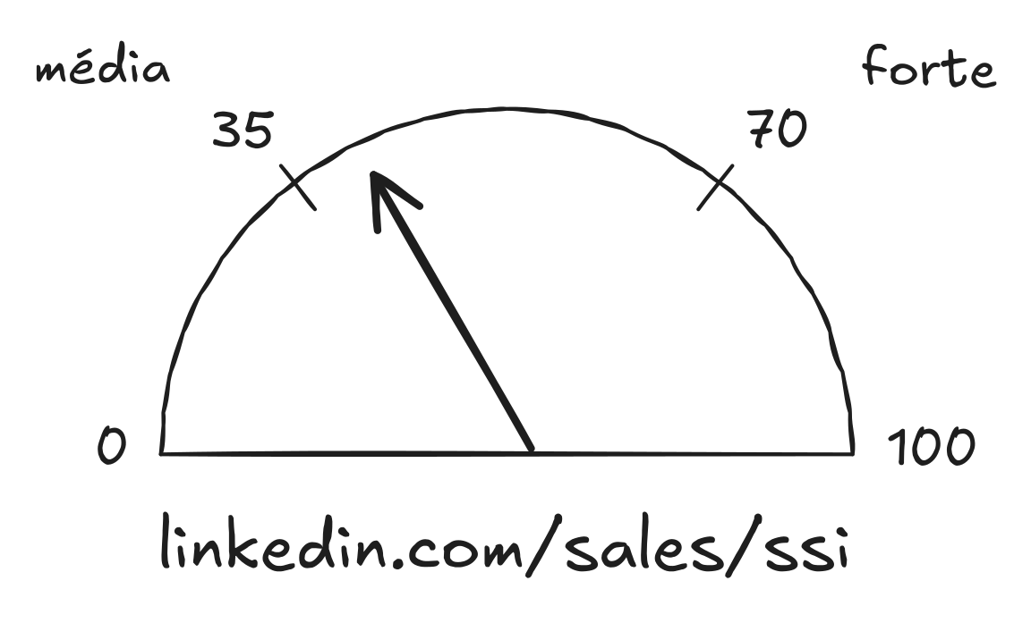
A nota mostra a sua posição no mercado.
Ao construir cada Capacidade, você aplica mudanças concretas no seu perfil para equilibrar seu Triângulo de Competências. Quando você alinha suas habilidades ao seu objetivo, o número sai do lugar e as coisas começam a acontecer.

O que você vai construir
De forma didática, você faz e testa o agente na sua ferramenta de IA preferida, personalizado para sua realidade, não de um perfil genérico de mercado. São sete Capacidades, uma por capítulo, e cada uma acrescenta algo que ele ainda não fazia:
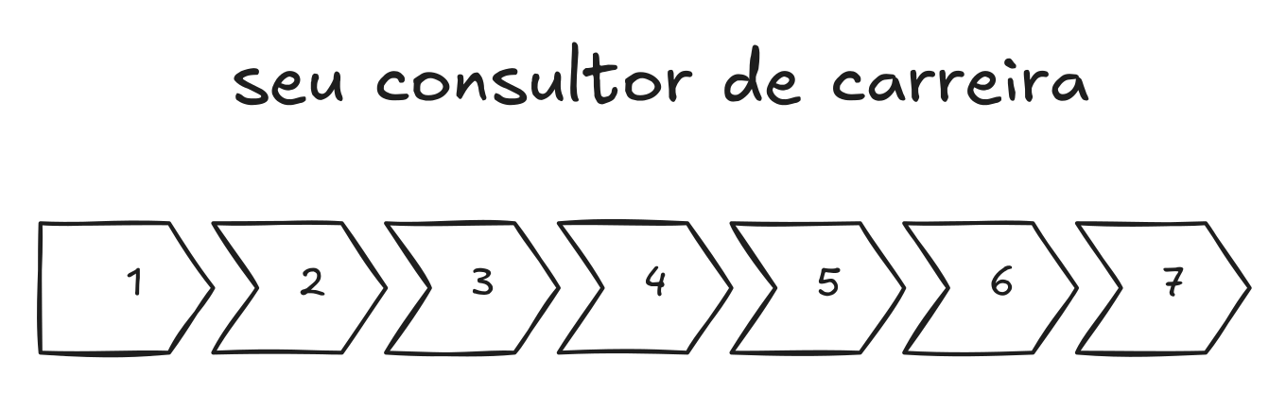
Sete exercícios montam o consultor.

- Você descobre onde está travando: a sua força em uma frase, a causa do vértice fraco e o passo desta semana (Cap 1)
- A sua nota deixa de ser opinião: cada vértice ganha uma nota ancorada num comportamento que dá para verificar (Cap 2)
- A distância até onde você quer chegar, em números: o seu perfil comparado ao que o mercado pede de quem já está lá (Cap 3)
- O seu trabalho passa a caber numa frase: o que você entrega, traduzido em resultado que quem decide entende (Cap 4)
- A conversa que você vem adiando ganha roteiro: como abrir, o que levar e o que perguntar no fim, sem pedir promoção (Cap 5)
- Três passos com marco que não depende de opinião: um por mês, cada um com critério binário (Cap 6)
- E o consultor sai do livro e fica com você: instalado e pronto para a próxima decisão (Cap 7)
No Capítulo 7, as seis primeiras viram um comando só, que leva dois minutos para instalar. Depois disso, ele vale para qualquer conversa nova. Veja o que a primeira etapa produziu para Sarah (uma das trajetórias que descrevo neste livro), onde ela estava três capítulos depois, e o que ela levou para a conversa e para os noventa dias seguintes:

EXEMPLO DE PROMPT

Você é meu consultor de carreira.

País: [Reino Unido] Profissão: [Eng. de Software]
Onde quero chegar: [Tech Lead]
Detecte se sou empregado, autônomo ou em transição e
adapte “resultado”: promoção, ou faturamento e indicação.

Leia meu currículo nos 3 vértices do Triângulo:
- Habilidades Técnicas: o que sei fazer e entregar.
- Habilidades de Negócios: como ligo entrega a
resultado.
- Habilidades Interpessoais: como influencio e alinho.

DESTAQUE: minha força em uma frase, e o radar dos 3
vértices de 0 a 10, cada nota marcada HIPÓTESE ou
CONCLUSÃO e ancorada num comportamento meu.

ALAVANCA: o vértice fraco, a causa, e 2 opções de
ação para esta semana. Eu escolho uma, e você define
o sinal de 7 dias que diz se funcionou.

RESPOSTA DA IA:

DESTAQUE
Diante de um sistema de pagamentos crítico para dois
milhões de usuários, redesenhou a arquitetura de
autorização e reduziu incidentes em 40% em oito meses.
Técnicas 8 (hipótese) · Negócios 5 (hipótese) ·
Interpessoais 4 (hipótese)
Tudo hipótese: ainda sem feedback externo.

ALAVANCA
Vértice fraco: Interpessoais. Causa: comunicar.
A mentoria dos três juniores existe — ninguém acima
dela sabe.
Opção A: enviar ao gestor, toda sexta, três linhas
sobre uma decisão técnica da semana. Não depende de
ninguém.
Opção B: pedir 15 minutos com um par de produto para
apresentar a arquitetura de autorização.
Escolha uma. Sinal de 7 dias: houve resposta ou não.

E O QUE OS CAPÍTULOS SEGUINTES DEVOLVEM

CAP 2 · A NOTA ANCORADA EM COMPORTAMENTO
Técnicas [#########-] 9 CONCLUSÃO
Negócios [#######---] 7 CONCLUSÃO
Interpessoais [#####-----] 5 HIPÓTESE
Interpessoais ainda é hipótese: nenhum resultado
dela chegou a sair do time técnico. Para 6: duas
frases por mês ao gestor, traduzindo uma decisão
técnica em negócio.

CAP 3 · A DISTÂNCIA ATÉ A VAGA
Vértice | Você | Vaga | Delta
Técnicas | 9 | 8 | +1
Negócios | 7 | 8 | -1
Interpessoais | 5 | 8 | -3
Cada nota ancora num fato dos capítulos
anteriores. Gap 1 (-3) · causa: comunicar.
7 dias: registrar a mentoria dos três juniores,
com o resultado de cada um.
Marcador: o registro existe, ou não existe.

CAP 4 · A MESMA ENTREGA, DOIS PÚBLICOS
Gestor: “Os incidentes vinham de esperas
encadeadas. Redesenhei o fluxo para as etapas
rodarem em paralelo: caíram 40% em oito meses.”
LinkedIn: “Reduzi 40% dos incidentes em produção
redesenhando a autorização de uma plataforma de
pagamentos com 2 milhões de usuários.”

CAP 5 · O CARTÃO DE BOLSO DA CONVERSA
Fechar com: “Qual é o perfil de quem assume esse
espaço aqui dentro?”
Objeção | Resposta | Sinal
“não tem vaga” | não é sobre a vaga, | ele nomeia
| é sobre o critério | 1 critério
“técnica demais” | fui eu que fiz a | ele cita um
| conta dos 40 mil | caso meu

CAP 6 · OS PRÓXIMOS 90 DIAS
Mês 1 · um resumo de uma página por decisão
técnica, para a gerente de produto.
Marcador: a decisão volta citada por outra
pessoa na reunião de planejamento.
Mês 2 · apresentar uma decisão técnica ao time
de produto. Marcador: perguntas, não elogio.
Mês 3 · a parte de negócio numa revisão com o
VP. Marcador: perguntas de aprofundamento.

Nenhum marcador depende de opinião:
ou aconteceu, ou não aconteceu.

Tudo isso saiu do currículo que ela colou e do cargo que queria. No radar do começo as três notas eram hipóteses; as da tabela vieram de comportamento verificado, e a coluna da vaga saiu da descrição da vaga de Tech Lead. O -3 em Interpessoais é por onde o plano dela começou, e é ele que amarra a frase, a conversa e os noventa dias que vêm depois.
Os capítulos seguintes são o que Sarah fez com esse -3, e está tudo acima: a frase que o gestor conseguia repetir, o roteiro da conversa que ela vinha adiando havia meses, e três marcos que não dependiam da opinião de ninguém. No ciclo seguinte ela virou Tech Lead, o SSI saiu de 34 para 56 e as visualizações do perfil foram de cerca de 150 para 400 por mês. Sarah é uma das quatro trajetórias do livro. As outras são de um consultor especialista e invisível fora da própria carteira; uma gerente de produto que travava na frente do conselho; e um cientista de dados reprovado por uma pergunta que não soube responder.

Introdução – O erro invisível
Você tem notado que um modelo já leu o seu perfil antes de qualquer pessoa, e já decidiu se ele chega à mesa dela? Até pouco tempo atrás, quem contrata – ou quem procura um fornecedor – encontrava profissionais digitando palavras numa caixa de busca: se a palavra não estivesse escrita no seu perfil, você não aparecia no resultado. Isso mudou. Em fevereiro de 2026, o LinkedIn publicou como reconstruíram a busca da plataforma: ela agora recupera e ordena pessoas por significado, e não por coincidência de palavras. Um modelo lê o texto do perfil, atribui uma nota de relevância de zero a quatro e escreve, em linguagem natural, a razão da nota.
O título do seu perfil, aquela linha logo abaixo do seu nome, entrou nessa conta. No mesmo trabalho, mediram quanto cada peça de informação contribuía: acrescentar o texto do perfil do membro (título, cargos anteriores, localização) melhorou em cerca de quatro por cento a capacidade do modelo de prever em quais vagas aquela pessoa clicaria. A frase que você escreve ali entra no sistema como dado, no mesmo nível da sua localização e do seu histórico de cargos.
Do lado de quem contrata, a lógica é a mesma. Em plataformas de trabalho independente, o agente de IA lê a descrição da vaga e cruza com o histórico de projetos concluídos pela pessoa, o desempenho em projetos passados e os trabalhos anteriores mais parecidos com aquela vaga, e convida apenas quem ele escolheu. O critério de “perfil compatível” fica inteiramente dentro da caixa-preta do modelo. No Upwork, o recurso foi embutido no plano básico para clientes em 2026. Quem fica fora da lista não aparece, e o cliente não chega a ver o seu perfil.
Repare na assimetria. O modelo lê texto, e lê bem: reconhece significado onde não existe palavra igual. Só que ele não inventa a evidência que você nunca escreveu. E é aí que aperta, porque as competências que mais pesam hoje são as mesmas que ninguém consegue afirmar sem evidência atrás: das dez que o Fórum Econômico Mundial listou em 2025, é o caso de pensamento analítico e de escuta ativa. Aparecer para a máquina passou a depender de você ter o que dizer quando ela lê.
A porta de entrada passou a ser lida por máquina, e ninguém recebe aviso quando fica do lado de fora. A pergunta deste livro é o que fazer com isso, e a resposta começa longe da máquina, com quatro pessoas que acompanhei de perto e destaco aqui neste livro. As quatro eram boas no que faziam, e nenhuma delas, quando perguntei, conseguiu dizer com precisão onde estava travando, o que já era parte do problema. Vale ler as quatro trajetórias com atenção, porque é provável que uma delas se pareça com a sua.

· · ·

Sarah

Ela mantinha uma planilha aberta em uma aba quase o tempo todo. E não era de nenhum projeto do trabalho. Era uma espécie de inventário da própria carreira: seis anos registrados linha por linha – cursos que ela terminou, projetos que entregou, certificações, feedbacks recebidos. Tudo estava ali, com datas e números. Curiosamente, a parte que ela não conseguiu preencher, que colocou como “próximos passos”, ficou em branco por mais de dois meses.
Sarah trabalha como engenheira de software numa fintech. Em três anos, ela arquitetou do zero o sistema de pagamentos que hoje sustenta transações para mais de dois milhões de usuários. Quando redesenhou o fluxo de autorização, os incidentes em produção caíram 40% em oito meses. Ela tem certificação AWS e dedica parte do tempo para mentorar três juniores. Em seis anos de carreira, quase não atrasou uma entrega, o que os colegas costumam atribuir menos à disciplina e mais à forma como ela negocia escopo antes de comprometer prazos.
Quando a vaga de Tech Lead abriu, foi para Mark, e era a terceira vez que Sarah ficava de fora. Mark tinha entrado seis meses depois dela, com o currículo mais curto e sem as certificações que ela acumulou ao longo do tempo, mas toda sexta-feira Mark mandava um e-mail curto ao gestor, às vezes duas linhas, às vezes quatro, descrevendo o que tinha resolvido na semana, que problema aquilo evitou e quanto teria custado se ninguém tivesse resolvido. Não era um ritual sofisticado, muitas vezes até informal.
O gestor de Sarah, quando pressionado, disse algo intrigante: “Mark eu consigo defender no comitê de promoção. Sarah eu sei que é excelente, mas quando me pedem um exemplo concreto do impacto dela, eu não tenho o que mostrar.”
Eram seis anos de dados numa planilha, e em nenhuma das colunas havia uma linha sequer sobre o que aquilo tinha significado para o negócio.
Sarah sentou na minha frente numa sala de reunião pequena: notebook aberto, planilha na tela. Queria que eu confirmasse que a culpa era da empresa, do gestor ou do processo de promoção.
Havia mesmo algo de errado, só que não era nada do que ela tinha vindo me pedir para confirmar.

Ravi

Ravi passou seis anos construindo uma prática independente em desenvolvimento de liderança, sem sócio, sem estrutura de suporte, só ele e a carteira: eram quinze clientes, todos chegados por indicação, e a taxa de renovação era praticamente de cem por cento. Em seis anos, nunca publicou um artigo sequer, e o LinkedIn dele mal tinha foto. Nunca aceitou um convite para falar em evento, e os poucos que recebeu vinham dos próprios clientes. O faturamento tinha estagnado, não tinha reduzido, mas estagnado. Os clientes que tinha continuavam renovando e indicando, como comentei. O problema era mais geométrico do que comercial: uma rede fechada de poucos clientes indica só dentro de si mesma, e por isso não cresce.
Ele tinha começado a carreira do lado do número, cuidando de crescimento numa empresa de bens de consumo. Passou por consultoria antes de ir para o desenvolvimento de pessoas, e trouxe de lá tanto a leitura de resultado quanto a leitura de gente. Sabia montar time, e sabia, principalmente, que gente boa quase nunca trava por falta de competência – o que falta, na maior parte dos casos, é conseguir contar o que já fez, e era esse o diagnóstico que ele aplicava nos clientes havia seis anos, sem ter aplicado em si mesmo uma vez sequer.
Uma tarde, um antigo cliente lhe pediu indicação de um consultor de liderança para um colega. Ravi soube disso semanas depois, por acaso. O colega tinha contratado alguém de quem Ravi nunca tinha ouvido falar, com menos tempo de estrada, mas com os resultados escritos em artigos e casos publicados no LinkedIn. Os melhores resultados continuavam sendo os do Ravi, e o contrato foi para quem tinha os dele num lugar onde o cliente pudesse ler.

Anna

Anna liderava o time de produto de uma empresa de tecnologia para saúde que crescia rápido, no cargo de gerente de produto havia dois anos. Nesse tempo tinha lançado três produtos em mercados onde a empresa ainda não operava e montado do zero um time de oito pessoas. Já tinha participado também de mais de uma rodada com investidores, do lado de quem responde. Os números de adoção eram bons e os de retenção eram melhores ainda, o que naquele setor não é comum. Na última reunião de conselho, o CEO pediu que ela explicasse a estratégia de produto para os próximos dezoito meses. Anna apresentou um plano detalhado, com prazos e dependências, e ouviu um silêncio de dez segundos antes da primeira pergunta: “Isso tudo eu entendi. Mas por que a gente está fazendo isso, e não outra coisa?”
O produto estava de pé e funcionando. Anna nunca tinha precisado montar a explicação de por que ele existia, e foi essa a pergunta que apareceu na sala.

Lucas

Num banco no Brasil, Lucas era cientista de dados sênior. Em oito anos, tinha construído o modelo que estimava quem ia deixar de pagar – a inadimplência – e era ele que decidia quem recebia crédito e quanto, rodando todo dia para milhões de clientes. Três times de risco tinham adotado o processo de validação que ele desenhou. Quando se candidatou à vaga de Data Science Lead numa fintech, passou nas entrevistas técnicas com folga e travou na última pergunta: “Conte sobre uma vez em que você influenciou times que não reportavam a você.” Lucas tinha feito exatamente isso durante anos, com três times diferentes, e não conseguiu contar uma única dessas vezes, porque nunca tinha registrado nenhuma. Não passou.
Lucas tinha convencido três times a adotar o processo dele, um a um, ao longo de meses. Nunca tinha escrito uma linha sobre como fez, e era exatamente isso que a entrevista pedia.

· · ·

Acompanhei muita gente ao longo desses anos e escolhi essas quatro trajetórias porque juntas elas cobrem quase todo o mapa de quem vai ler este livro: alguém empregado numa empresa grande, alguém trabalhando por conta própria, alguém que já lidera estrutura e alguém tentando trocar de casa. Os países são diferentes, os contextos de trabalho quase não conversam entre si, e o que travava era da mesma natureza nos quatro casos: alguma coisa que já estava pronta e que ninguém do outro lado da mesa conseguia enxergar.

Quatro pontos de partida, a mesma estrutura
São quatro carreiras em quatro países, e o método que usei com as quatro foi o mesmo. Onde cada uma chegou, e com que sinais, aparece ao longo dos capítulos.
SARAH
Reino Unido · Eng. de Software Sênior para Tech Lead
Antes Seis anos de entregas impecáveis; preterida três vezes – quem decidia não via o impacto.
Depois Traduziu a força numa frase que o gestor defendia, mediu o gap e foi promovida a Tech Lead.
Sinais SSI 34 para 56 · ~150 para 400 views/mês · 3 recrutadores em 6 semanas

RAVI
Índia · Consultor de Liderança
Antes Excelente e invisível fora dos quinze clientes; perdeu indicação para quem tinha a história mais bem contada.
Depois Levou o valor para fora da rede: 23 conversas viraram 3 apresentações e um contrato recorrente de 6 meses, renovado.
Sinais SSI 21 para 66 (≈ top 15%) · de quase zero a alta visibilidade

ANNA
Suécia · Gerente de Produto para Head de Produto
Antes Construía o produto; faltava a tese que explicava, para quem decide, por que ele importava.
Depois Passou a ser lida como estrategista e assumiu Head, com mandato rumo a VP – CPO no horizonte.
Sinais SSI 40 para 73 (≈ top 10%) · convites para palestra e conselho

LUCAS
Brasil · Cientista de Dados Sênior para Data Science Lead
Antes Construiu o modelo, sem o registro de como convenceu os times; travou na entrevista de liderança.
Depois Documentou a influência lateral, refez o argumento e foi contratado – mirando Head de Data Science.
Sinais SSI 31 para 46 · o motor foi a influência lateral documentada

Cada uma dessas trajetórias aparece em detalhe nos capítulos. Uma coisa que essas ferramentas não leem é o seu SSI (linkedin.com/sales/ssi). O número que você anotou antes do Capítulo 1 continua sendo o seu termômetro pessoal, enquanto a busca e o agente leem o texto do seu perfil. Os dois acabam medindo a mesma superfície, que é o alcance do que você diz entregar. É por isso que o SSI se mexe quando o texto muda.
Mas por que, no final, profissionais brilhantes e dedicados parecem estagnar no mesmo cargo, enquanto pessoas aparentemente menos preparadas continuam avançando? Passei anos vendo isso se repetir em áreas completamente diferentes, da engenharia à gestão de produtos, até o ponto em que deixou de parecer coincidência. E, há algum tempo, percebi que a resposta para isso é, na verdade, muito simples.
Acontece que há um padrão. Toda carreira bem-sucedida se apoia em uma estrutura de três partes. Compilei este achado em uma estrutura que chamo de Triângulo de Competências. A primeira ponta é a habilidade Técnica: é o que você sabe fazer, a sua execução do dia a dia. A segunda é a habilidade de Negócios: é a sua capacidade de ligar o que você faz a um resultado prático que a empresa ou o cliente valorizem. E a terceira é a habilidade Interpessoal: como você se comunica e constrói relações com as pessoas que tomam as decisões sobre o seu futuro. Cada ponta age como uma força gravitacional, onde sua posição é definida próxima daquelas que têm maior força e longe daquelas com menor.
O problema é que quase todo mundo foca 100% no que faz tecnicamente, mas pouquíssimos sabem como traduzir isso para as outras duas pontas.
Sarah era a melhor técnica da equipe: resolvia em duas horas o que os outros levavam dias. Só que ela esperava que o trabalho falasse por si, e como nunca traduziu esse esforço para quem estava fora do time, ninguém que decidia promoção sabia o que ela fazia. Ravi entregava resultado excelente, mas só se comunicava com quem já era da carteira; não alcançava gente nova porque não mostrava, para o mercado, o que aquele trabalho produzia. Anna construía bem o produto e, na hora de fechar, explicava o processo em vez de mostrar o resultado que a diretoria precisava ouvir. E Lucas influenciava e liderava quase um time inteiro na prática, sem deixar rastro de como fazia; quando precisou justificar o próprio crédito, não tinha prova nenhuma para mostrar. O mercado não recompensa apenas o que você sabe fazer: recompensa o que ele consegue ver, entender e repetir numa sala onde você não está.
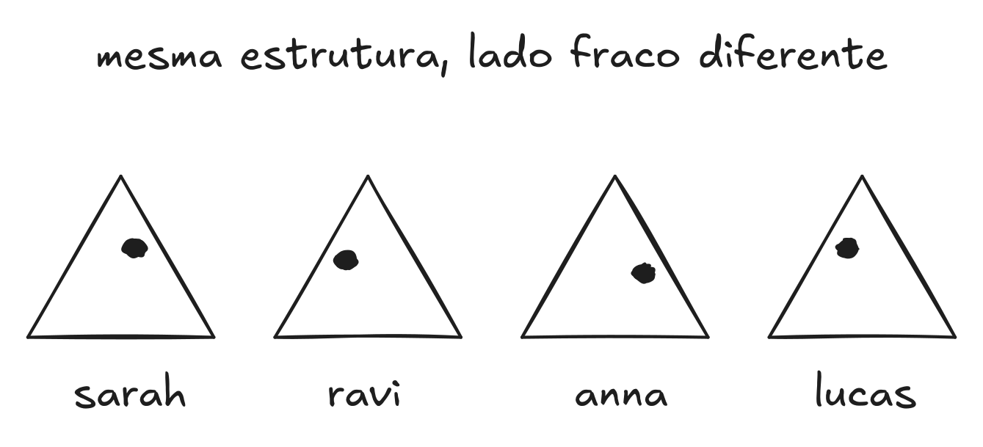
Empregada ou por conta própria: mesma estrutura, vértice fraco diferente.
E quando um desses vértices estava fraco, a razão era uma de três.
- Desenvolver: a habilidade ainda não existia. E habilidade se constrói fazendo: prática, exposição, trabalho real com consequência. Curso genérico descreve o conceito e não constrói nada.
- Comunicar: a habilidade existia, e o resultado dela não chegava a quem decide. O trabalho ficava parado num relatório que ninguém abriu, ou num sistema que só o time acessa. Nas quatro carreiras foi assim, com objetos diferentes e o mesmo efeito.
- Superar: a habilidade existia e a oportunidade batia à porta, e mesmo assim a pessoa ficava parada. Às vezes um medo de errar, às vezes uma crença herdada de alguma experiência antiga, às vezes o hábito de esperar ser chamado em vez de chegar.
São três causas, e na maioria dos casos uma delas domina. Não é raro encontrar duas sobrepostas, e quando as duas aparecem o plano começa pela que manda – é por isso que os comandos deste livro pedem uma causa por vértice: o que a ação precisa é de um endereço. Identificada a causa, e em qual vértice da carreira ela está, o que era uma sensação difusa passa a ter um lugar exato, e é de um lugar exato que dá para começar a trabalhar.
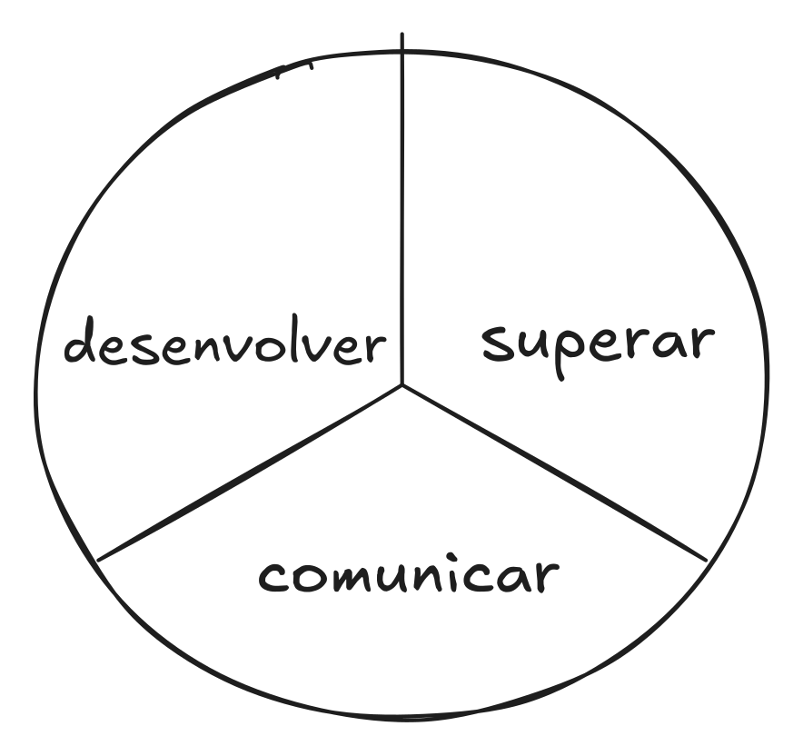
Desenvolver, comunicar ou superar – toda estagnação tem uma dessas três dominando.

Profissional Exponencial
Algumas pessoas constroem carreiras que crescem ano após ano, e outras, igualmente inteligentes e trabalhadoras, passam a vida apagando incêndios e se mantendo ocupadas. Observando as duas de perto, a diferença que eu via se resumia a uma ideia só, e bem simples: quem se destaca de verdade – aquilo que chamo de Profissional Exponencial – não é quem tenta ser bom em tudo. É quem sabe exatamente onde a própria força rende mais, e move a carreira a partir dali, em vez de distribuir esforço por igual.
“Profissional Exponencial é quem sabe onde a própria força rende mais e move a carreira a partir dela.”
Isso aparece em três comportamentos que parecem óbvios e que quase ninguém pratica de forma consciente. Essas pessoas sabem no que são boas, sabem o que estão construindo com essa habilidade, e agem no alvo que escolheram em vez de esperar o momento perfeito. E isso não é opinião minha: a Gallup mediu o primeiro deles, o de saber no que se é bom, e quem usa os próprios pontos fortes todo dia é 6 vezes mais engajado, com times desenvolvidos a partir das forças rendendo cerca de 8% a mais na comparação. É por isso que qualquer mudança real começa por onde você já é forte. Preciso ser cuidadoso aqui: isso não significa ignorar onde as suas habilidades são fracas, nem investir só onde você já ganha. Significa moldar o que precisa ser desenvolvido a partir do que você já domina. Nos capítulos seguintes construímos como fazer isso, e o ponto de partida é o Triângulo de Competências.
Quando você desenha o Triângulo de alguém, a fotografia fica clara. Você vê exatamente onde a pessoa concentra a energia dela. E só depois de entender essa força é que olhamos para a ponta mais fraca do triângulo e fazemos a pergunta que importa: qual causa está travando essa ponta? O equilíbrio perfeito desse triângulo não é o mesmo para todo mundo; ele muda dependendo de onde você quer chegar. Por exemplo, se você pegar um especialista técnico que começou a liderar projetos, verá que as pontas Técnica e Interpessoal estão lá em cima, mas a habilidade de Negócios ficou esquecida lá atrás. Já um executivo que passou a vida inteira gerindo pessoas tem um desenho completamente invertido: Negócios e Interpessoal estão na frente, mas a ponta Técnica ficou fraca. O formato sempre muda, mas o princípio é o mesmo para todos: o seu crescimento acontece quando você deixa de tentar consertar tudo e usa a sua maior força como alavanca.

A ponta mais fraca é a que trava as outras duas.
A ponta que já é forte, quase sempre a técnica, é também a mais confortável de trabalhar: cada hora investida ali devolve um retorno que dá para sentir na mesma semana, enquanto as outras duas devolvem devagar e sem aplauso. Como resultado, a nossa tendência natural é deixá-las para depois. Ano após ano.
O custo de deixar isso para depois subiu, e há número para isso. Um estudo publicado em 2025 por pesquisadores de Harvard analisou quase 62 milhões de currículos e ofertas de emprego nos EUA. O achado central: em empresas que adotaram IA generativa, a contratação de profissionais juniores caiu 7,7% em relação a empresas que não adotaram, enquanto a contratação sênior continuou crescendo. O dado sugere algo mais específico do que “a IA substitui júniores”: ela parece comprimir a fase de aprendizado por tentativa e erro que os cargos de entrada historicamente ofereciam. As tarefas mais padronizadas – triagem de currículos, estruturação de código, primeiros rascunhos de insights e análises – são as que os modelos absorvem mais rápido. Já julgamento de contexto, percepção de valor e construção de confiança com pessoas resistem melhor, pelo menos até agora, e provavelmente porque dependem de algo que o modelo ainda não tem: histórico compartilhado e consequências reais.
Nesse novo cenário, dominar uma única ferramenta que seja personalizada para a sua realidade vale mais do que testar dez ferramentas genéricas pela metade. O problema é que ninguém está te entregando sequer a primeira. Uma pesquisa do LinkedIn mostrou que só 15% dos profissionais receberam alguma ajuda de seus gestores (ou equivalentes) para montar um plano de carreira nos últimos meses. Ou seja, 85% das pessoas navegam às cegas. Este livro existe para entregar exatamente o plano que a imensa maioria de nós nunca recebeu de ninguém.

O que a IA faz – e o que só você faz
Todo mundo diz que a Inteligência Artificial vai revolucionar as carreiras, e o que a maioria das pessoas recebe são conselhos vazios, prompts e skills quase milagrosos. Eu prefiro pensar de outro jeito, e isso muda como você enxerga a ferramenta: o problema é falta de contexto. A IA acelera muito o seu diagnóstico, mas só se você entregar a sua realidade a ela – seu currículo, suas entregas reais, os feedbacks que ouviu e a vaga que quer.
Existe um muro onde a tecnologia bate e para. É o que chamo de Competências Humanas Exclusivas.
Preste atenção nisso para não cairmos na armadilha da automação cega: a máquina é excelente na mecânica, contudo ela não sangra. Pense na sua rotina. A IA não sabe o que fazer diante de uma situação completamente inédita. Ela não sabe trabalhar quando a regra do jogo vira de cabeça para baixo e ninguém avisa. Ela não consegue fazer aquela escolha difícil que inevitavelmente vai prejudicar alguém e, mais importante, não pode bater no peito e assumir a responsabilidade por isso. Ela não lê o conflito velado na sala de reunião. Ela não sente o peso do que está em jogo para a pessoa sentada na sua frente. Pelo menos, ainda não.
No livro Open to Work, Ryan Roslansky e Aneesh Raman apontam a habilidade humana mais insubstituível de todas: a coragem. Por quê? Porque coragem exige vulnerabilidade. Pressupõe que você corre o risco de errar, falhar e passar vergonha na frente de outro ser humano. O algoritmo não tem ego a perder.
Coragem, curiosidade, compaixão e leitura de cenário não são habilidades técnicas. Moram exatamente nas duas pontas do Triângulo que a maioria ignora no currículo: Habilidades de Negócios e Habilidades Interpessoais. O consultor de IA que vamos construir não está aqui para tomar o seu lugar: ele assume o trabalho pesado de organizar os dados, justamente para liberar o seu tempo. A sua vantagem competitiva fica na camada de cima, na coragem de interpretar o que a máquina organizou e, a partir disso, tomar as decisões que definem a sua carreira, uma de cada vez.
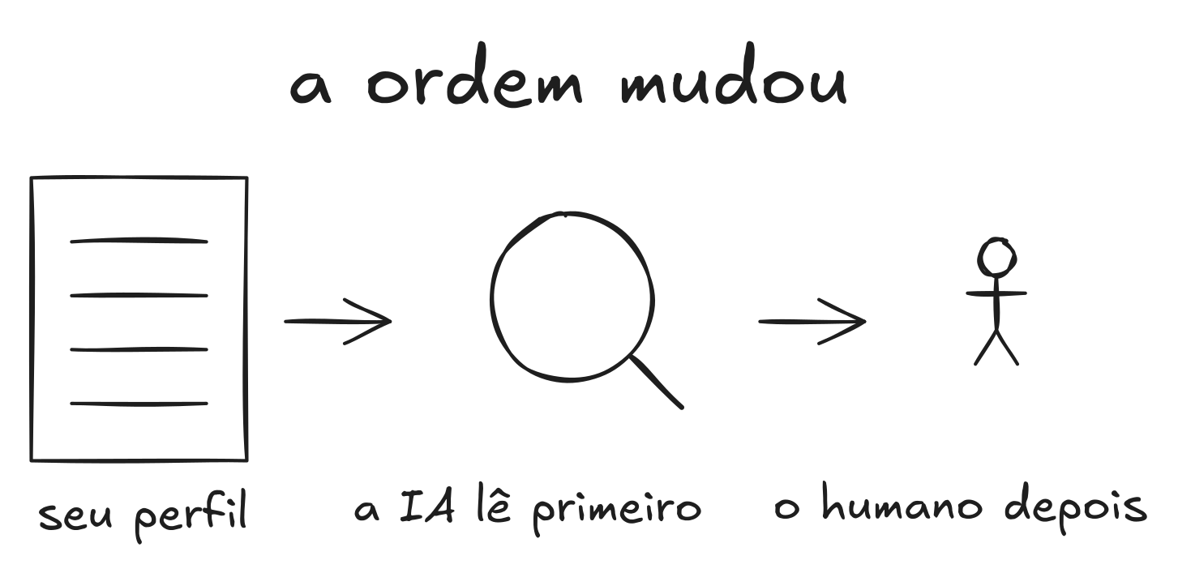
Hoje a IA lê o seu perfil antes de qualquer pessoa.
Por exemplo, vamos olhar para o que aconteceu com a Sarah. Em questão de minutos, a IA fez o que ela tentou e não conseguiu por anos: colocou no papel o valor real do trabalho dela. Mas sejamos honestos: não foi a tecnologia que garantiu a promoção que ela esperava há seis anos. O que destravou a carreira dela foi a decisão de entrar numa sala, encarar a liderança e se posicionar. A máquina não fez a parte difícil. O frio na barriga, o desconforto de pedir o que se quer, a vulnerabilidade de estar ali... tudo isso continuou existindo, com ou sem um roteiro perfeito no bolso.
O maior erro que as pessoas cometem com a Inteligência Artificial hoje é usá-la como atalho para terminar tarefa mais rápido. Este livro trata de um uso que quase todo mundo ignora: usar a máquina para treinar o seu raciocínio. Quando você descreve uma situação real e pede um diagnóstico, o trabalho de separar o que é essencial do que é ruído continua sendo seu, e é ali que ele é treinado. Quando você pede à ferramenta para assumir o papel do seu gestor ou cliente e jogar objeções difíceis, você constrói o que não se ganha lendo manual: calo. Ganha prática de mundo real num ambiente onde errar não custa nada.
Art Kohn mostrou por que essa diferença importa tanto: o conteúdo que você de fato pratica nos primeiros 14 dias fica, e o que passa só pela leitura some em pouco tempo. A estrutura deste livro não é acidente nenhum, e sim consequência direta disso. É por isso que cada capítulo termina forçando você a parar de ler, abrir a ferramenta e aplicar o exercício na sua própria carreira, ainda naquele dia, enquanto o assunto está quente.

Como a ferramenta se monta

Falta um último ponto antes da prática. A ferramenta base é o Triângulo, e o que sai dela é um consultor pessoal desenhado a partir dos seus dados, não de um perfil médio de mercado. É essa a diferença que faz o resultado ser seu.
São sete etapas: seis exercícios rápidos, de dez a quinze minutos, e um sétimo que amarra tudo. Você entrega para a Inteligência Artificial o que tem em mãos hoje – seu currículo, sua história e a vaga que quer. Sarah entregou três linhas de contexto e um currículo. Em dois minutos, a máquina não devolveu conselho vago: devolveu um diagnóstico exato. Extraiu a força dela em uma frase, o corte de 40% nos incidentes, e apontou onde a carreira travava, que era a comunicação. A mentoria que ela fazia existia; ninguém de fora sabia. E veio junto o que fazer naquela mesma semana, em duas opções concretas para ela escolher uma.
Cada capítulo começa com uma história que levanta uma dúvida real. Depois vem o comando: você digita, executa, e algo concreto aparece na sua tela. Ao final das sete etapas, você terá mais do que reflexões – terá um bloco de texto curto e direto para colar no início de qualquer conversa nova. A partir desse momento, a IA entende quem você é, de onde vem e para onde está indo, sem que você precise explicar tudo outra vez.
Isso funciona porque ataca o problema real. Ravi fez esses exercícios e mudou a forma como o mercado o enxergava: trocou o genérico “conduz programas de liderança” por uma frase certeira com o cliente, o prazo e o impacto exato que gerou. O resultado? Em noventa dias, conversas informais viraram três apresentações reais, e uma delas fechou o primeiro contrato recorrente que ele conseguiu fora da sua bolha de clientes antigos. A Anna usou a mesma estrutura para entender o que o conselho de diretores realmente precisava ouvir – a tese de negócio, não o plano técnico do produto. Na apresentação seguinte, aquele silêncio constrangedor desapareceu. A primeira pergunta que ouviram da diretoria foi: “Como a gente escala isso?”
Nenhum dos quatro ficou mais competente nem mais inteligente ao longo desse processo, e essa é a constatação que mais me interessa. As habilidades que tinham no fim eram exatamente as mesmas do começo. A diferença é que o Triângulo mostrou a eles em qual vértice da carreira aquelas mesmas habilidades gerariam um resultado que as pessoas ao redor conseguiam perceber. Mais resultado com menos esforço, no lugar certo.
CAPÍTULO 1

Sua força e seu freio
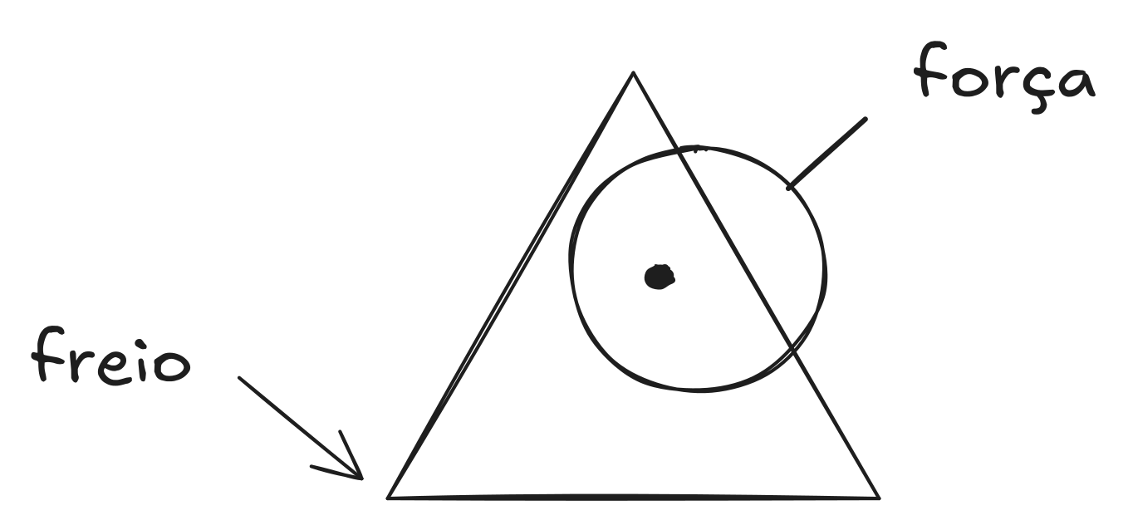
Use o vértice forte, desenvolva o fraco.
Como você explica quando profissionais excelentes ficam para trás? Ou melhor, como você explica o fato de passarmos a vida inteira focados em entregar resultados, mas raramente pararmos para avaliar, com fatos, o que está freando o nosso avanço? Acabamos trabalhando muito, mas sem enxergar o quadro todo.
Não estou falando de avaliações anuais onde o chefe diz “você é ótimo”, nem do tapinha nas costas depois do expediente. Falo de entender o padrão de verdade: qual área sua é forte, qual é fraca, e por que a sua engrenagem simplesmente parou de rodar.
Se a resposta for “nunca”, você está no mesmo lugar da maioria: anos de execução impecável, sabendo exatamente o que faz, sem nunca ter mapeado como as pessoas ao redor decidem. É por isso que tantos profissionais técnicos acumulam conhecimento e percebem tarde que descrever a tarefa, e só a tarefa, custa caro, e cobra em ciclo de promoção.
Este exercício muda isso em dez minutos.
Sarah sabia exatamente o que fazia, 100 por cento. A planilha era a prova: 847 horas de curso, 97% das entregas no prazo, um sistema rodando com 99,94% de disponibilidade. Só que isso é fato e número, o lado racional do processo. Dentro de uma organização, quando essas coisas funcionam, elas não chamam a atenção de ninguém: são o resultado esperado de quem foi contratado para entregá-las.
Faltava ali a resposta para a pergunta que realmente importa: por que alguém deveria se importar com o que acontece depois que esse trabalho termina?
Sarah terminava o projeto, enviava o relatório e seguia para o próximo. Ela se comunicava da coisa mais clara para a mais difusa. Em seis anos agindo assim, o resultado foi que ninguém fora da bolha técnica dela apontou para uma grande entrega e disse: “A Sarah fez isso acontecer”.
Havia muitas razões para acreditarem nela. Só que ninguém enxergava o que aquele trabalho produzia para o negócio, nem ela mesma.
Mark fazia o contrário, e talvez sem nem perceber que fazia. Ele tinha achado o padrão sozinho. Toda sexta-feira mandava uma mensagem simples para o gestor: não descrevia a tarefa, contava qual decisão técnica tinha tomado, o que aquilo evitou e quanto teria custado se ninguém tivesse resolvido. Era o tipo de frase que um gestor consegue repetir numa sala de comitê sem parecer vago. Quando a vaga de líder abriu, ninguém precisou ler documento nenhum para decidir.
E a Sarah, apesar de todo o seu currículo, foi deixada de lado pela terceira vez.
Organizei uma conversa, ambiente seguro, para termos um papo bastante honesto. Ela chegou com a planilha aberta e os anos de trabalho marcados em cores. Ela agia como a maioria de nós quando os fatos não parecem justos: queria que eu confirmasse que o mundo estava errado, que o chefe era o problema ou que o processo era quebrado.
Mas nenhuma dessas justificativas era a correta, e foi aí que a nossa conversa começou.
“Você está 100 por cento concentrada no que você faz”, eu disse. “Só que ninguém está contando por que isso importa para a empresa. E é essa história que chega nas salas onde as decisões acontecem, não a sua planilha.”
Ela ficou quieta por alguns segundos. “Mas isso não é apenas se autopromover?”
“É entender como as decisões são tomadas de verdade”, eu expliquei. “O seu gestor não consegue defender uma promoção dizendo ‘eu sei que ela é boa’. Ele precisa de um exemplo com número, uma coisa que ele consiga repetir numa sala de executivos sem parecer vago. O Mark entregava isso a ele toda semana. Você nunca entregou.”
Porque, no fim das contas, as pessoas não compram apenas o que você faz, elas compram o motivo de você fazer. E uma evidência que o tomador de decisão não consegue entender e repetir, simplesmente não funciona.

Três causas. Um endereço.
É essa a diferença – entre o que você entrega e o motivo de isso importar para quem vê – que separa a causa “comunicar” das outras duas. A habilidade está lá e o resultado também; o que nunca foi construído é a ponte entre os dois.
De todas as causas de bloqueio, “comunicar” é a que mais frustra, e eu entendo o motivo. O nosso lado racional insiste que o mérito e os fatos deveriam falar por si, sem precisar de embalagem. Só que não é assim que a decisão acontece. Em qualquer carreira – empregado, técnico ou CEO – existe alguém que decide o seu próximo passo. Como costumo repetir: todo mundo tem um chefe, nem que esse chefe seja o cliente. E essa pessoa decide com o que chega até ela, não com as planilhas que moram na sua cabeça. Se o resultado do seu trabalho não chega numa forma que ela consiga usar, para efeitos práticos ele não existe.
Quanto mais alto você sobe, mais distante fica esse tomador de decisão. Para quem já lidera estrutura, o “chefe” passa a ser o comitê, o conselho ou o mercado. Os atores mudam; o mecanismo, não. Continua sendo alguém decidindo com base no que consegue ver do seu trabalho.

O mundo real funciona assim. E dá para corrigir.
Há apenas três razões para um vértice estar fraco e a carreira travar, e mirar na causa errada é o que custa meses de esforço na direção que não muda nada. Vale gastar dez minutos para acertar qual é a sua.
A primeira é desenvolver: a capacidade ainda não existe. Não há atalho aqui. Habilidade se constrói operando no mundo real, com prática repetida e com a consequência de errar em público. Mais um curso alimenta a sua mente analítica, descreve o conceito muito bem, e não altera o seu comportamento na segunda-feira seguinte.
A segunda é comunicar: a habilidade existe, e a entrega fica presa no detalhe técnico, sem chegar a quem decide. O trabalho aqui é inverter a ordem da informação e criar um canal regular, o que é bem diferente de se autopromover. Compare um “olhe o que eu fiz” com “aqui está um resultado que afeta a decisão que você precisa tomar esta semana”. A diferença é grande, e quem recebe a mensagem sente na hora. É a mesma informação, dita na ordem em que ela é útil para o outro lado.
Se você trabalha por conta própria, o mecanismo é idêntico. Quem decide agora é um cliente que ainda não conhece você. Ravi tinha seis anos de entregas brilhantes e não traduzia, em lugar nenhum, o que aquelas entregas produziam para o cliente. Sem isso, não havia como alguém de fora se interessar antes de decidir comprar.
A terceira é superar: a capacidade existe, a oportunidade se abre, mas o seu instinto de autopreservação segura o movimento. Quase sempre, isso nasce do medo primitivo da rejeição social ou de um recuo herdado de uma experiência antiga, que faz parecer cedo ou tarde demais. Às vezes, é apenas o hábito de esperar passivamente ser notado, esquecendo que as pessoas não adivinham as suas intenções. Para destravar isso, você não analisa um sentimento vago; você isola o comportamento exato que o paralisa. Com o fato na mão, você quebra a inércia, praticando o comportamento oposto em pequenas doses, no mundo real.
Desenvolver. Comunicar. Superar.
A maioria das pessoas que fica estagnada tenta resolver o problema pela via mais fácil, e faz isso porque é mais confortável agir onde já se domina. Quem precisa aprender a mostrar o resultado do próprio trabalho acaba se matriculando em mais um curso técnico. Quem precisa superar um medo de agir estuda mais processo, como se informação dissolvesse emoção. E, no extremo oposto, quem precisa mesmo arregaçar as mangas e construir uma habilidade na prática passa meses procurando uma justificativa psicológica que não existe, quando o que falta é execução, e só.
Sarah tinha nível técnico formidável e passou seis anos convencida de que precisava acumular “mais um pouco” de conhecimento antes de expor o próprio valor. Ficou concentrada no que fazia, e a crença de que os resultados falariam sozinhos custou a ela três promoções, uma atrás da outra, com o mesmo comentário na avaliação anual.
Com Ravi a dinâmica era outra. Quem já estava na carteira renovava sem hesitar, porque conhecia o valor do trabalho dele de perto. O problema era o resto do mercado. Como ele não contava para fora o que entregava, ninguém novo tinha como avaliar isso antes de decidir contratar. Cada ano em silêncio foi um ano de contrato deixado na mesa, e ele nem sabia contar quantos.
O Lucas dominava a execução melhor do que quase todos ao seu redor. Mas o que segurava o seu avanço não era falta de competência, e sim a crença de que pedir ajuda soaria como fraqueza. Isso é puramente instintivo. E esse tipo de barreira não se resolve lendo manuais; resolve-se agindo com vulnerabilidade real.
Anna era o caso inverso. Buscou teorias sobre autoconfiança e ensaiou diálogos mentalmente durante meses, atrás de um bloqueio emocional que não existia. O que faltava ali era construção básica: ela nunca tinha praticado ler a arquitetura de dados do próprio produto. Não era medo a superar. Era uma habilidade que nunca tinha sido exercitada.
O ponto é este: no momento em que você identifica qual das três causas está atuando, e em qual vértice do Triângulo, a solução muda de natureza. O conselho genérico de “estude mais” dá lugar a um endereço. Você passa a trabalhar em “mostrar o resultado do que eu faço” ou em “destravar a decisão que eu venho adiando”. São desafios de naturezas diferentes e não se resolvem do mesmo jeito. Saber qual é o seu é o que faz uma carreira que se arrastava por anos voltar a andar em algumas semanas, sem que nenhuma habilidade nova tenha entrado na conta.

O que você sai com
Este capítulo é onde a sua direção fica concreta. A IA processa o seu histórico, e não para catalogar o que você faz: para achar a fundação real das suas competências. O que ela devolve é o que a maioria não consegue dizer sozinha – a frase que traduz a sua força, e o lugar exato do bloqueio que impede os outros de enxergar o seu valor.
Avaliamos três áreas com notas de 0 a 10, os três vértices do Triângulo seu. A chave aqui é separar rigorosamente o ‘palpite’ (Hipótese) do ‘fato’ (Conclusão). Pense nisso como usar um mapa: desenhar uma ponte que não existe adia a decisão de construir uma ponte de verdade. Um diagnóstico ilusório paralisa a sua capacidade de agir e superá-lo.
Ao terminar, você sai com cinco coisas. A primeira é a narrativa da sua força em Situação, Ação e Resultado, pronta para uma entrevista ou uma proposta. Depois vem o radar das suas habilidades, ancorado em comportamentos reais, e a raiz exata do seu ponto fraco. Fechando a lista, duas ações práticas para a sua semana, executáveis sem depender de ninguém, e um sinal claro para testar em sete dias se funcionou.
Esse resultado costuma exigir sessões caras de consultoria, e eu sei disso porque já cobrei por elas. Aqui você chega ao mesmo lugar em dez minutos, usando a inteligência artificial que já tem, alimentada com os seus dados.

Exercício – Capacidade 1
EXERCÍCIO · 10 MIN · CAPACIDADE 1: SUA FORÇA E SEU FREIO
Abra qualquer IA – Claude, ChatGPT ou Gemini. Tenha à mão seu currículo ou perfil do LinkedIn. Se não tiver nenhum dos dois, três situações concretas de trabalho em que o esforço não vira resultado já são suficientes para começar. O diagnóstico fica mais afiado com mais dados – mas o primeiro passo não precisa ser perfeito. Precisa existir.
Preencha três campos – país, profissão, onde quer chegar – e cole junto com o prompt abaixo. Se tiver um feedback real que já recebeu – de gestor, de colega, de cliente – cole também: a IA cruza com o currículo e identifica onde a sua visão de si mesmo diverge de como os outros te veem. O ponto cego quase sempre mora aí.
Se não tiver feedback, tudo bem. A IA sugere uma pergunta para fazer a um colega esta semana. Com a resposta, o próximo capítulo fica mais preciso.

O comando abaixo pede à IA a sua força em uma frase, o radar dos três vértices com cada nota marcada como hipótese ou conclusão, e uma ação para esta semana.

PROMPT, CAPACIDADE 1, SUA FORÇA E SEU FREIO
Você é meu consultor de carreira.

País: [______] Profissão: [______]
Onde quero chegar: [______]
Detecte se sou empregado, dono de negócio/autônomo, em
transição ou início, e adapte "resultado" (promoção, ou
faturamento/retenção/indicação).

Leia meu currículo nos EXATAMENTE 3 vértices do Triângulo,
nunca subdivididos:
- Habilidades Técnicas: o que sei fazer e entregar.
- Habilidades de Negócios: como ligo entrega a resultado.
- Habilidades Interpessoais: como influencio e alinho.
Se colei feedback, cite divergência. Se não, sugira 1
pergunta para 1 colega validar.

Só então, máximo 250 palavras (400 se currículo longo):

DESTAQUE: força SAR (Situação+Ação+Resultado) + radar
EXATAMENTE 3 barras 0-10, cada nota marcada HIPÓTESE ou
CONCLUSÃO e ancorada num comportamento observável meu.
1 dado de mercado com fonte, só se eu autorizar a busca.

ALAVANCA: vértice fraco + UMA causa
(desenvolver/comunicar/superar) + 2 opções: 70% prática no
trabalho real, 20% feedback real, 10% recurso. A opção A
deve ser executável sem pedir permissão a ninguém.
Eu escolho. Para a que eu escolher, defina o sinal
binário de 7 dias.

Cite fonte SOMENTE de material que eu colei ou de busca
ativa nesta sessão. Sem isso, escreva "sem dado
verificável nesta sessão". Nunca cite de memória.

A IA devolve duas seções.
DESTAQUE – sua força em uma frase, com o radar de três vértices. Cada nota marcada HIPÓTESE (se a evidência for fraca) ou CONCLUSÃO (se for sólida). Essa parte é compartilhável: o que te diferencia, não o que está ruim. O Gallup mostrou que profissionais que usam seus pontos fortes diariamente são 6 vezes mais engajados, e que times desenvolvidos a partir das forças rendem cerca de 8% a mais – o ponto de partida é a força, não o gap.
ALAVANCA – o vértice que precisa de atenção, a causa exata, e duas opções de ação para esta semana, das quais você escolhe uma, com um sinal concreto para saber em sete dias se funcionou, sim ou não, sem espaço para interpretação.
Copie a resposta completa. Essa é a sua Capacidade 1: a primeira das sete que formam o consultor que cresce capítulo a capítulo.

A frase que ninguém tinha formulado
Quando Sarah fez este exercício, ela se deparou com um reflexo claro do seu impacto, algo invisível em seis anos ali: “Para proteger dois milhões de usuários num sistema crítico, redesenhei a autorização e derrubei os incidentes em 40% em oito meses.”
Ela precisou reler. Os fatos sempre estiveram na planilha, e agora eles diziam para que aquele esforço tinha servido, uma coisa que ela nunca tinha conseguido expressar assim.
Técnicas 8. Negócios 5. Interpessoais 4. Tudo ainda no campo da hipótese. A IA era honesta sobre isso: com os dados que tinha, era sua melhor estimativa.
Vértice fraco: Habilidades Interpessoais. Causa: comunicar. A mentoria que Sarah dava a três juniores existia e acontecia toda semana, e era invisível para quem estava acima dela.
Caminho A: sentar com o gestor e mostrar como aqueles 40% se traduziam em resultado do negócio. Caminho B: registrar o efeito da mentoria em números que dessem para verificar.
O teste da semana: alguém que decide associou o seu trabalho a um resultado concreto da empresa? Sim ou não, sem meio-termo.
Sarah escolheu o primeiro caminho. Conseguiu quinze minutos com o gestor – o que, por si só, já era um sinal de abertura. Ali, ela não falou de código; falou de proteção aos usuários e do risco financeiro evitado pela melhoria. Ela inverteu a comunicação, começando pelo impacto real para, só então, justificar com o processo técnico. Foram doze minutos. O gestor apenas ouviu, processando aquilo, antes de quebrar o silêncio.
“Por que você manteve isso escondido de mim até hoje?”
Ela não tinha percebido que estava descrevendo a tarefa e nunca o resultado. Dali em diante, mudou.
Ravi superestimava a própria visão de negócios. O sistema mostrou um 5 provisório e sugeriu investigar: “quando alguém não fecha com você, o que pesa de verdade?” Os clientes confiavam na qualidade e não viam o resultado prático. Ele vendia a atividade – “transformar líderes” – em vez do efeito no negócio. Quando trocou a mensagem por “estanquei a perda de talentos em 18% em seis meses”, a conversa mudou. Em três meses, dois clientes antigos aceitaram um escopo maior pelo mesmo trabalho, porque agora conseguiam repetir o que ele produzia.
A máquina processou dados e devolveu uma hipótese, nada além disso. O que Ravi fez depois é o que a tecnologia não faz: se expor a um cliente de carne e osso, dizer o que entrega em linguagem de negócio e aguentar a resposta, seja ela qual for. É essa a competência humana que faz alguém decidir a seu favor. Sem ela, qualquer algoritmo devolve obviedade, porque foi obviedade o que entrou.
Guarde essa descoberta. Ela é o seu alicerce.

COLE NO TEMPLATE DO SEU CONSULTOR
A caixa abaixo fecha a Capacidade 1: a sua força em uma frase e o vértice que trava, prontos para o Template.

SEU CONSULTOR DE CARREIRA – [SEU NOME]

► CAPACIDADE 1 – SUA FORÇA E SEU FREIO
<- cole aqui a resposta de agora
CAPACIDADE 2 – SUA NOTA DE VERDADE
CAPACIDADE 3 – A DISTÂNCIA
CAPACIDADE 4 – COMO DIZER O QUE VOCÊ VALE
CAPACIDADE 5 – A CONVERSA QUE FALTA TER
CAPACIDADE 6 – OS PRÓXIMOS 90 DIAS
CAPACIDADE 7 – LEVE SEU CONSULTOR

É uma Capacidade por capítulo, e no Capítulo 7 esse bloco estará completo. É ele que vira o consultor, instalável no Claude, no ChatGPT ou no Gemini.

O que não fica registrado não chega a quem decide
A Capacidade 1 ainda não é o diagnóstico completo, mas o primeiro corte – feito com o que você tem agora, sem feedback externo confirmado –, e as notas estão marcadas como HIPÓTESE por uma razão: o radar que a IA monta a partir do currículo é uma estimativa fundamentada. Ainda não é uma conclusão, contudo ficará mais preciso a cada capítulo.
Você tem agora a sua bússola: o vértice mais frágil, a causa e duas opções práticas para a semana. Ninguém se transforma em sete dias, e não é isso que estamos medindo. Buscamos um sinal. Em uma semana dá para saber se a mudança de postura chegou do outro lado, e isso basta para decidir o próximo passo.
O sinal de Sarah chegou em dois dias. O gestor não só entendeu os números da planilha: pela primeira vez, se importou com eles. Na semana seguinte, levou o nome dela para uma reunião de produto onde ela nem estava. Quando o outro lado consegue enxergar o que você entrega, ele passa a defender você em salas às quais você ainda não tem acesso. E isso acontece sem que você peça.
A promoção, que é o resultado final, continuava longe. A dinâmica, porém, tinha mudado: pela primeira vez em seis anos, o nome dela circulava fora da própria equipe.
Parar de adivinhar e passar a trabalhar com dado real sobre si mesmo é a base do Profissional Exponencial, e não depende de cargo. É a decisão de mapear onde você está, para onde vai e qual barreira precisa transpor. Quem sabe isso age diferente, e não por ter mais capacidade: por colocar a que já tem no lugar certo.
Sarah passou seis anos investindo no lugar errado porque ninguém nunca tinha sentado com ela para dizer qual era o lugar certo, e você já tem o começo disso na mão.
Leva dez minutos e produz algo que você vai usar por semanas e que, quando revisitado no Capítulo 7, vai mostrar exatamente quanto o mapa mudou desde o primeiro corte.

O QUE VOCÊ GANHOU
CAPACIDADE 1 — SUA FORÇA E SEU FREIO está montada: a sua força identificada e nomeada em formato SAR + o radar hipótese dos três vértices (público), e a sua alavanca com causa exata e sinal binário para sete dias (privado).
Próximo passo: no Cap 2 você transforma as estimativas em notas ancoradas em comportamentos reais. Impressão vira número – e número é o que um gestor consegue levar para o comitê.
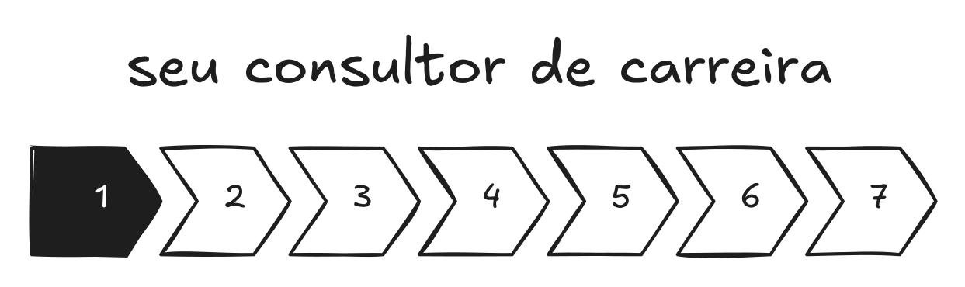
1 de 7 Capacidades prontas: a sua força em uma frase e o vértice que trava.

No próximo capítulo, a Capacidade 2 – SUA NOTA DE VERDADE: o retrato que todo o resto do livro usa como ponto de partida.
CAPÍTULO 2

Sua nota de verdade
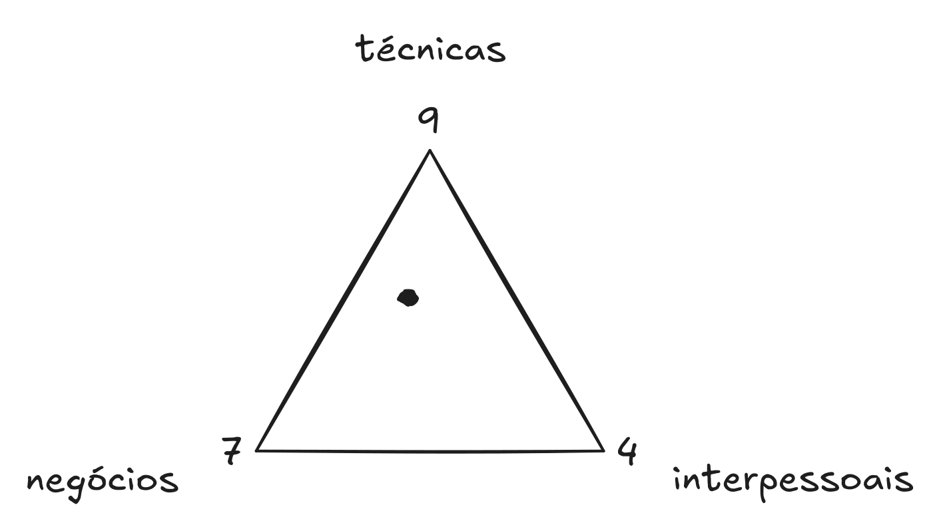
A nota que a evidência sustenta.
A maioria de nós avalia a própria carreira pelo rótulo. Se o objetivo é achar o ponto mais fraco, a reação padrão é buscar uma categoria: comunicação, liderança, “o lado estratégico”. Categoria é confortável porque parece organizada, e o problema é que ela não diz o que fazer amanhã de manhã. Dizer “preciso melhorar a comunicação” é como dizer a um iniciante “seja um bom motorista” em vez de “pise no freio devagar antes da curva”. Uma é intenção; a outra alguém consegue executar hoje. Sem um comportamento real por trás, qualquer nota que você se der é palpite, e você não tem como saber se acertou nem por onde começar a corrigir.
Sarah, na conversa seguinte, trouxe um desses palpites: deu a si mesma nota 4 em Habilidades Interpessoais. Quando fui atrás do motivo, ela justificou com fato: “porque eu nunca apresentei nada fora do time”. Só que fato, sozinho, não diz o que mudar. “Isso ainda não me diz muita coisa”, provoquei. “Quando foi a última vez que você tentou mostrar alguma coisa para gente de fora, e o que aconteceu ali?”
Ela pensou um instante e respondeu: “ninguém me chama para essas apresentações”. Fomos mais fundo: “por que não?” Outro silêncio, até chegar na ação: “porque eu nunca me ofereço, e acabo esperando que me chamem”. Ali estava o comportamento, e não a categoria.
Ali estava a natureza real do problema. “Comunicação fraca” é uma abstração que não diz como agir; o hábito de sentar e esperar ser chamada é um comportamento, e comportamento se muda. Como ela ficava na passividade, não recebia convite; sem exposição, o resultado dela continuava invisível para o grupo. A nota 4 estava certa, e a justificativa partia do lugar errado. É da justificativa certa que sai o próximo passo.
“O que você precisa não é melhorar uma categoria vaga como comunicação”, eu disse. “O que você precisa é mostrar um resultado seu para alguém de fora do time técnico, uma vez, e observar o que acontece.” O contraste entre as duas instruções é o ponto. “Melhore a comunicação” é intenção. Já “procure esta semana uma pessoa de fora do time técnico e conte a ela sobre os 40% de redução em linguagem de negócio” é uma coisa que se executa antes de sexta-feira, e que devolve resposta. Essa é a diferença exata entre girar em falso e progredir, e ela cabe numa frase.
É isso que o Capítulo 2 faz: transforma estimativas analíticas em notas defensáveis. Ele conecta âncoras comportamentais inegáveis a cada pilar, separando o que é uma convicção fundamentada do que ainda é apenas uma HIPÓTESE.

Por que a nota importa – e por que a maioria é inútil
Dizer “sou forte em comunicação” é começar pelo rótulo. É uma declaração solta, apoiada só na sua perspectiva, que exige dos outros um voto de fé. Mas crédito profissional não nasce de impressão, e apoiar a sua carreira nisso cria dois problemas de fundo.
O primeiro é que a nossa percepção muda com o ambiente. Pense num óculos de sol, a mesma lente que ajuda e é excelente num dia ensolarado não terá a mesma eficiência no breu de uma noite. A comunicação é igual. Você pode ser excelente numa conversa com amigos e ineficaz apresentando resultados para diretores. Não possuímos traços fixos, mas comportamentos acionados em situações exatas. Sua habilidade só importa de verdade quando testada no cenário que o seu próximo passo de sua carreira exige.
O segundo problema é que impressão não move decisão. Se o seu gestor entrar num comitê dizendo “Sarah afirma comunicar bem”, ele fracassa. Quem decide não aposta em adjetivo; responde a fato verificável. Ele precisa de uma situação real, com uma ação sua e um impacto claro. Sem isso, o seu valor desaparece para quem decide. Na alta liderança, onde avaliam gente que não conhecem de perto, isso pesa ainda mais. Uma avaliação sem comportamento descrito continua sendo opinião, e opinião não sobrevive em salas onde você não está.
Para profissionais independentes, a lógica não muda. Quando um cliente indica você, ele repassa o motivo pelo qual apostou no seu trabalho. Dizer “ele é muito bom” é ficar no rótulo, um argumento que morre na primeira comparação de preço. Já dizer “ele estabilizou minha equipe em seis meses” entrega uma causa que dá para checar, e é isso que sobrevive.

BARS – a escala que funciona
Por isso BARS (Behaviorally Anchored Rating Scale), a Escala de Classificação Ancorada em Comportamento, é o padrão de avaliação nas organizações que levam as competências a sério. O conceito é simples. Em vez de avaliar uma qualidade que ninguém consegue apontar, cada nível dessa escala é amarrado a um comportamento que dá para ver acontecendo no trabalho. É como trocar um adjetivo vago por um fato datado.
Tirar nota 8 em Habilidades de Negócios não significa apenas que você é uma pessoa “boa em negócios”. Significa algo que dá para mostrar, que você já provou, em uma situação documentada, a capacidade de traduzir uma decisão técnica em impacto financeiro para pessoas de fora da área. Um líder consegue repetir essa segunda frase em um comitê para defender você; com a primeira, ele fica sem palavras quando pedem um exemplo concreto.
A inteligência artificial trabalha exatamente com essa lógica, e é aí que ela vira vantagem para você. Ela faz uma pergunta direcionada para a sua realidade, espera uma situação real como resposta e ancora a sua nota naquilo que você descreveu, não no que você acha de si mesmo. Se a situação for vaga, ela produz apenas uma hipótese; se for sólida, produz uma conclusão que se sustenta. Nos dois casos, você recebe a descrição exata do comportamento que justifica a nota e entende o que o levaria ao próximo nível.
E esse “ponto acima” é uma das partes mais valiosas do exercício. Ele diz com precisão o que falta fazer, ao invés de um conselho superficial como “melhore sua comunicação”. Ele retorna, na verdade, “o que te leva de 5 para 6 em Interpessoais é criar, uma vez por mês, uma atualização de duas frases para o gestor sobre o impacto de uma decisão técnica em linguagem de negócio”. Veja, bem mais assertivo. Uma instrução dessas você consegue colocar na agenda desta semana. O conselho superficial te coloca esperando por um momento que nunca chega.

Quando a âncora sobe a nota
Na prática, o exercício fez uma coisa por Sarah: mudou a lente pela qual ela enxergava o próprio impacto, e isso bastou.
A nota de Habilidades Técnicas foi de 8 para 9 pelo motivo de suas decisões. No sistema de pagamentos, ela trocou a sincronia perfeita de dados por resiliência. (Para simplificar o que ela fez na prática foi como aceitar que o saldo do banco demore segundos para atualizar na tela, apenas para garantir que o aplicativo não caia na Black Friday). Ela documentou e defendeu a escolha. O que a prepara para Tech Lead não é executar código, mas a coragem de sustentar o porquê dessa arquitetura diante dos outros.
Já a nota de Habilidades de Negócios subiu para 7. Ela achava que apenas comparava opções, mas estava traduzindo tecnologia em impacto financeiro. Ao calcular o custo operacional de dois cenários, ela não viu isso como “negócios”, mas estava dando à equipe a direção para decidir. A lógica do negócio já operava ali, em silêncio.
Por fim, as Habilidades Interpessoais continuaram em 5 (hipótese), mas a raiz mudou. O freio não era a falta de apresentações públicas. O comportamento real era outro: diante de uma chance de promover o time, ela não tomava a iniciativa. Entender a causa certa altera tudo, e o próximo passo muda quando você enxerga isso.
Com uma pergunta por vértice do Triângulo, as suas respostas geraram notas firmadas em comportamentos reais – e um radar bem mais fiel ao que você faz do que a sua primeira tentativa.
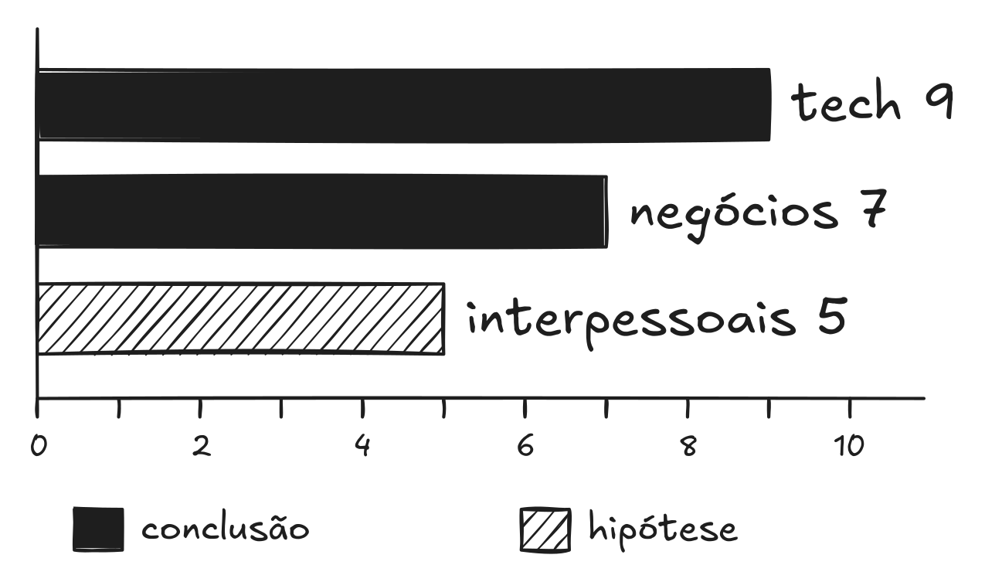
HIPÓTESE vira CONCLUSÃO quando a evidência aparece.

HIPÓTESE é uma instrução, não um problema
A Inteligência Artificial entra justamente para afinar esse retrato. Quando ela rotula sua nota como “hipótese”, ela está dizendo uma coisa só: “Com os dados atuais, essa é apenas a estimativa, mas há uma incerteza que pode alterar esse número para mais ou para menos”. Encarar isso importa por duas razões.
Primeiro, o selo de hipótese surge quando a prova ainda falta, deixando mais claro o caminho a seguir. O sistema especifica o que transforma essa suposição em um fato consumado – o comportamento exato, o cenário e o resultado que devem ser medidos. De repente, seu foco de observação ganha uma direção clara para agir nas próximas semanas.
Segundo, a hipótese blinda você contra a vaidade. Ninguém precisa fingir nem agradar a IA, e por isso ali é uma zona segura para interagir e entender o seu momento. Assumir a hipótese quando a evidência vacila fere o orgulho agora, mas é o chão firme que sustenta o seu plano depois.
No fundo, aceitar essa marcação é cobrar do seu diagnóstico o mesmo rigor que produz resultado real. Vale olhar as pesquisas de engajamento da Gallup, que mostram um padrão consistente – o retorno sobre o seu trabalho só vira progresso quando está amarrado a um comportamento concreto, e não solto numa abstração qualquer. Um elogio vago ou uma impressão geral não mudam a forma como a gente trabalha. A virada está na exatidão do que é dito, e é essa precisão que a hipótese protege.

Exercício – Capacidade 2
EXERCÍCIO · 10 MIN · CAPACIDADE 2 – SUA NOTA DE VERDADE
Abra a conversa onde está a sua Capacidade 1 – a mesma IA, o mesmo contexto. A IA já conhece seu perfil e vai fazer perguntas calibradas ao que já sabe sobre você.
Cole o prompt abaixo para iniciar o exercício. A IA vai parar após as três perguntas e esperar você responder. Responda com situações concretas – quanto mais específico o SAR (Situação + Ação + Resultado), mais precisa a nota.
Se não lembrar de uma situação clara para algum vértice, diga isso. A nota vem como HIPÓTESE e você recebe uma sugestão de onde buscar a evidência.

O comando abaixo transforma impressão em nota: pontua os três vértices numa escala de comportamento observável e diz o que faltaria para subir um ponto.

PROMPT, CAPACIDADE 2, SUA NOTA DE VERDADE
Você é meu consultor de carreira.

[Conversa nova? Cole aqui o seu Template até a
CAPACIDADE 1. Mesma conversa? Apague estas 2 linhas.]

Com base na análise acima, faça 1 pergunta comportamental
por vértice – Habilidades Técnicas, Habilidades de Negócios,
Habilidades Interpessoais – específica ao que já sabe de
mim. PARE aqui: envie só as perguntas e espere eu
responder.

Depois, primeiro releia cada resposta buscando SAR
(Situação+Ação+Resultado); só então dê nota 0-10 –
HIPÓTESE se SAR incompleto, CONCLUSÃO se sólido. Por nota:
comportamento que me levaria 1 ponto acima.

Em máximo 250 palavras: DESTAQUE (radar 3 barras + força)
e ALAVANCA (notas + UMA causa para o mais fraco + 1 ação
on-the-job com prazo e sinal binário).

Diga "sim" para comparar com o mercado.

A IA devolve duas seções.
DESTAQUE – radar atualizado com as novas notas, ancoradas nos comportamentos que você descreveu. Compartilhável.
ALAVANCA – notas detalhadas por vértice com a âncora exata, o que te levaria um ponto acima em cada um, e uma ação concreta para esta semana com sinal binário.
Copie a resposta e cole no Template do seu Consultor como Capacidade 2.

Um número que sobrevive ao comitê
Sarah, após o exercício, obteve o que faltava em sua planilha de seis anos. Um número que ela conseguia defender.
“Sou 9 em Técnico (conclusão) porque entendi para que aquele sistema existia. Em vez de exigir o dado no mesmo milissegundo, foquei em garantir que o aplicativo aguentasse o pico. Registrei a perda e o ganho, defendi a causa e provei o resultado. Para o 10, preciso que todo esse conhecimento e processo de decisão vire um guia que oriente o time quando eu sair.”
É esse nível de detalhe que uma liderança usa para justificar uma escolha numa sala de promoção, sem soar vazia. As pessoas entendem e compram o impacto, dificilmente o esforço que levou para chegar lá.
A visão sobre o ponto fraco inverteu. “Interpessoais 5 (hipótese). A causa é que eu não mostro para que serve o meu trabalho fora da bolha técnica. O que me leva a 6 é começar pelo motivo: enviar ao gestor, todo mês, duas frases traduzindo escolhas técnicas para o negócio, provando por que elas importam.”
O próximo passo era simples. Cabia em duas frases mensais, um esforço mínimo comparado à abstração da planilha de seis anos.
Já Lucas olhava só para a ferramenta, convencido de que o problema era técnico, e mostrar a ele o ganho de mudar a forma de pensar foi difícil. O time mais novo usava ferramentas que ligavam modelos sozinhas. Sem dominá-las, ele comprou cursos. Porém, a nota veio 8 (conclusão): ele mesmo já havia criado, em duas semanas, um modelo que previa calotes e alertava erros. A capacidade de execução já estava pronta.
O que bloqueou veio ao pedirem: “Descreva como traduziu isso em ganhos para leigos”. Ele costumava apresentar ao comitê só os acertos lógicos do modelo, omitindo o motivo prático daquilo importar em redução de perdas. A nota de Negócios foi 4 (hipótese). A âncora: entregava a lógica, mas não conectava ao impacto. O passo para 5: incluir na próxima reunião a economia real na linha de frente.
Lucas errou o diagnóstico por meses. O gap era invisível porque ninguém reclamava da técnica. As pessoas apenas não agiam, porque quando a gente entrega só o dado racional, sem o motivo por trás, ninguém sai do lugar nem decide nada. Isso começou a virar ao longo do nosso trabalho.
Por fim, Ravi passou também por esse mesmo desconforto com a nota de Negócios. Achava que precificava bem porque não perdia cliente por preço, e não perdia porque quase nunca disputava com alguém. A nota que sobreviveu à pergunta comportamental foi 5, e não 8, e foi o número mais útil que ele recebeu naquele mês.

COLE NO TEMPLATE DO SEU CONSULTOR
A caixa abaixo fecha a Capacidade 2: os três vértices pontuados, cada nota marcada como hipótese ou conclusão.

SEU CONSULTOR DE CARREIRA – [SEU NOME]

CAPACIDADE 1 – SUA FORÇA E SEU FREIO
► CAPACIDADE 2 – SUA NOTA DE VERDADE
<- cole aqui a resposta de agora
CAPACIDADE 3 – A DISTÂNCIA
CAPACIDADE 4 – COMO DIZER O QUE VOCÊ VALE
CAPACIDADE 5 – A CONVERSA QUE FALTA TER
CAPACIDADE 6 – OS PRÓXIMOS 90 DIAS
CAPACIDADE 7 – LEVE SEU CONSULTOR

O vértice que você subestima
O exercício deste capítulo traz um segundo benefício, que só aparece depois de feito: ele revela os vértices onde você está mais forte do que imagina.
A maioria das pessoas subestima pelo menos um vértice do Triângulo, porque faz certas coisas tão naturalmente que não as conta como habilidade, e é frequentemente esse ponto que a pergunta comportamental da IA revela.
Para Anna, o vértice surpresa foi Técnico. Ela não se via como pessoa técnica, porque o cargo dela era de gestão de produto. Mas quando a IA perguntou “descreva uma situação em que você tomou uma decisão de produto baseada em análise de dados que contradisse a intuição inicial da equipe”, ela tinha três exemplos na ponta da língua. A IA ancorou Técnico em 7 (conclusão). Anna tinha subestimado o próprio rigor analítico porque o via como “parte do trabalho”, não como habilidade diferenciada.
Um vértice forte só vira vantagem depois que você sabe exatamente qual é. Aí ele passa a ser uma coisa que você usa por escolha, não por acaso: cita numa conversa quando faz sentido e oferece onde vai fazer diferença.
Repare em quem faz o quê. A IA calibra a nota e marca o que é hipótese. Julgar o próprio material sem o benefício da dúvida, e ir atrás do dado externo que pode derrubar a sua autoimagem, é Competência Humana Exclusiva. Anna levou a hipótese de Técnico ao gestor porque desconfiou dela. O radar não fez mais do que registrar a desconfiança.

O vértice que o seu cargo endossa
Há um outro lado, e ele é mais difícil de notar. A habilidade que superestimamos só porque o nosso título profissional a endossa. Quando olhamos para nós mesmos, tendemos a nos apoiar naquilo que escolhemos fazer, confundindo o crachá com a evidência real do que praticamos em nossa própria trajetória. Sim, o problema aqui é que o cargo escolhido pela própria pessoa costuma descrever exatamente aquilo em que ela se acha boa.
Vamos pegar, por um instante, o exemplo de Ravi, que trabalha ajudando líderes a se conectarem melhor. Para ele, lidar com pessoas é o produto que vende no dia a dia, então, ao avaliar a própria capacidade interpessoal, ele marcou um 9 sem hesitar, apoiado só no título que carrega. O sistema reconheceu a habilidade que ele entrega aos outros, mas classificou como suposição quando o foco virou para a carreira dele, com uma única pergunta – quando ele havia construído, para si mesmo, uma parceria que gerou trabalho no crédito da relação, sem passar por burocracia. Ravi tinha vários exemplos, mas todos pertenciam aos clientes, nenhum à própria carreira.
Só que a nota desceu para 5 quando apareceu uma diferença que ele nunca havia considerado. Sentado frente a frente com um cliente, Ravi entregava valor real. O problema é que a rede capaz de atrair novas oportunidades sozinha nunca havia sido cultivada para o próprio negócio. Exercer uma competência profissionalmente não significa que a gente esteja usando ela para guiar o próprio crescimento, e é exatamente onde o crachá garante autoridade que a gente deixa de exigir evidência.
Vale insistir num ponto, esse processo gera desconforto. Abandonar rótulos vagos como “bom” ou “excelente” para adotar marcos baseados em comportamento desperta resistência. É mais cômodo dar a si mesmo uma nota alta sem precisar comprovar nada. Só que esse incômodo é o sinal de que o método funciona, porque uma avaliação que veio sem esforço não passa de opinião.
Mas vamos seguir em frente. O objetivo desta etapa é simples: construir um painel com três notas que você consiga sustentar com fatos, separando sem margem de dúvida o que é conclusão sólida do que ainda é suposição a ser testada.
O que antes era percepção ganha uma métrica real. O próximo passo (Capítulo 3) usa essa base para calcular a distância até o seu objetivo, revelando a causa de cada lacuna e como agir sobre ela.

O QUE VOCÊ GANHOU
CAPACIDADE 2 — SUA NOTA DE VERDADE está montada: três notas ancoradas em comportamento real, cada uma marcada HIPÓTESE ou CONCLUSÃO, com o comportamento que te levaria um ponto acima em cada vértice.
Próximo passo: no Cap 3 você coloca o seu Triângulo lado a lado com o Triângulo do cargo que quer alcançar e vê a distância exata – em números, com causa por gap e uma ação por gap.
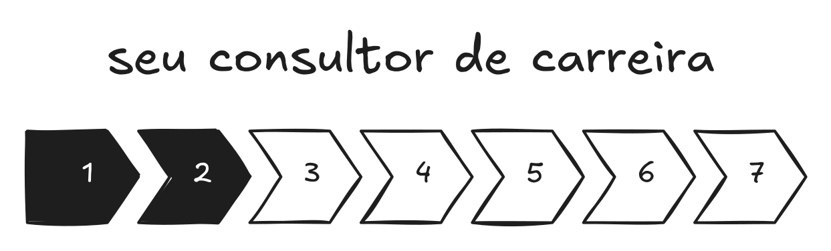
2 de 7 Capacidades prontas.

No próximo capítulo, a Capacidade 3 – A DISTÂNCIA: o mapa entre onde você está e onde quer chegar, com endereço exato.
CAPÍTULO 3

A distância
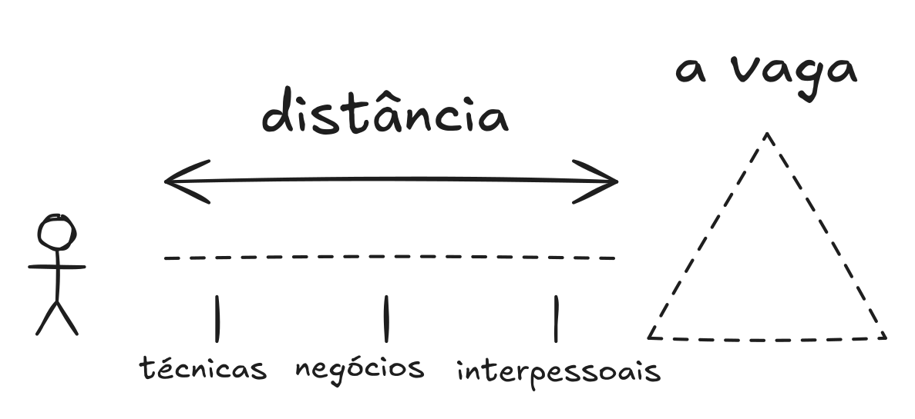
A vaga também é um Triângulo.
Lucas era um cientista de dados experiente que sabia exatamente o que fazia. Construiu um modelo preditivo de crédito, que previa quem ia deixar de pagar, o qual o time usava diariamente. Ele montou essa estrutura do zero em duas semanas. O modelo rodava em produção havia dezoito meses sem perder performance.
Numa entrevista para liderança numa fintech, ele brilhou. Propôs uma solução com uma “camada de interpretabilidade” – que é, basicamente, exigir que o computador mostre a conta matemática no papel, provando como chegou à resposta em vez de só dar o resultado final. Os avaliadores adoraram. Mas, na etapa final, veio a pergunta: “Como você influenciou outras equipes a seguirem sua decisão?”
Lucas tinha uma história real para isso. Ele havia redesenhado um processo de validação adotado por três outras equipes. O problema foi a comunicação: ele começou pelo processo e nunca chegou ao motivo. Focou nos fatos lógicos e no detalhe técnico. Quando questionado sobre como convenceu as pessoas a adotarem o método, respondeu apenas: “Eles viram que funcionava.”
Fato puramente racional não move comportamento humano. “Eles viram que funcionava” descreve uma adoção passiva. A liderança que os times seguem exige engajar as pessoas pelo motivo antes da regra, construir crédito com quem não é seu subordinado e antecipar resistência antes de impor o método. Lucas até agiu assim na prática, mas não soube explicar por que os times o seguiram, e acabou não avançando.
Conversamos semanas depois. Ele estava confuso com o que havia acontecido, já que a entrega técnica tinha sido excelente. O que ele não enxergava é que as empresas não contratam apenas as suas especificações técnicas; elas contratam a sua capacidade de fazer os outros se moverem por um motivo. O Triângulo de Competências que ele tinha e o exigido pela vaga tinham um abismo exatamente onde ele menos prestava atenção.
Encarar o que nos falta fere o ego, conforme comentei, e o instinto é tentar desviar do problema. Mas essa distância só assusta enquanto permanece vaga. Quando você entende o que está por trás dela, as expectativas – qual área, quantos pontos e qual a causa raiz –, ela deixa de ser um veredito sobre você. Transforma-se em um lugar exato para planejar e agir.

Saber onde está não é o mesmo que saber para onde ir
A maioria de nós planeja o próprio desenvolvimento na convicção de que corrigir fraquezas genéricas nos move adiante, mas isso ignora o que o ambiente ao redor cobra. O erro é montar um plano desconectado da razão pela qual o cargo que você quer existe. Essa distinção parece um detalhe, mas é ela que define se os seus próximos seis meses de esforço farão alguma diferença para quem decide.
Um cientista de dados que busca a liderança foca no que consegue medir, como modelagem e código. Só que o que gera crédito muda de lugar para lugar. Numa fintech ágil, ganhar crédito exige influenciar pessoas sem autoridade formal; num banco tradicional, exige traduzir dados para a diretoria; numa startup, significa formar um time do zero. É a mesma palavra ganhando significado diferente em cada casa. O que você prioriza precisa combinar com o que aquela organização valoriza.
Portanto, dizer “desenvolva influência” entrega uma informação genérica que não move ninguém, serve para qualquer pessoa e não transforma nenhuma. A ação de fato começa pelo motivo do cargo – “o cargo existe para alinhar pessoas, o seu nível atual é 4, precisamos de 7, e o comportamento que mostra isso na prática é este”. Isso é um plano vivo.
A base do Triângulo de Competências é constante; o que se adapta é o nível exigido em cada vértice.

O gap: a distância medida por vértice
Mapear a sua posição atual resolve apenas metade da equação. Um plano não serve só para saber onde estamos, mas para entender o que o nosso destino exige de nós. Sem esse segundo lado, o seu diagnóstico funciona como um GPS ligado, mas sem um endereço final digitado, guiando o seu esforço para lugar nenhum.
Chamamos aqui de “gap” a distância exata entre as suas competências atuais e as que a sua próxima posição demanda, avaliada ponto a ponto. Para simplificar, e por isso a representação através do Triângulo de Competências, é como se fosse a distância entre o seu e o do cargo que você quer, medida vértice a vértice. É essa métrica que direciona os próximos passos, associando uma causa clara a cada lacuna. Dessa forma, toda fraqueza ganha um endereço específico e um comportamento correspondente para ser corrigida.
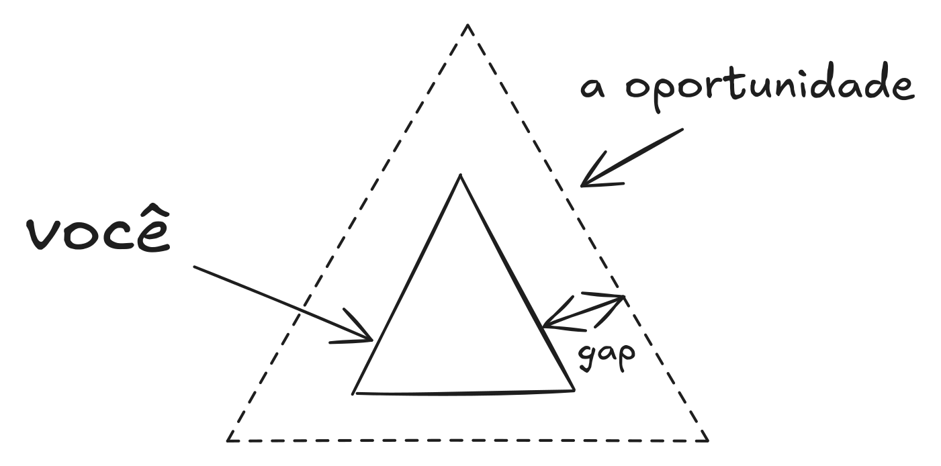
O gap é a distância entre os dois.
A maioria dos planos de desenvolvimento falha por um motivo simples: são genéricos. Melhore liderança, desenvolva visão estratégica, fortaleça a comunicação executiva – instruções que caberiam em qualquer plano, de qualquer profissional, e que por isso não dizem nada sobre o seu. O Fórum Econômico Mundial publicou em 2025 que 39% das competências centrais dos profissionais mudam até 2030, ou seja, o Triângulo que o cargo exige hoje é diferente do que ele vai exigir em dois anos. Por isso o diagnóstico de gap precisa ser feito com vagas reais e atuais, e não com uma ideia genérica do que “a área normalmente pede”.

Os dois Triângulos, lado a lado
Na prática, o desenho só aparece quando confrontamos fatos. Sarah chegou ao Capítulo 3 com um retrato limpo do próprio perfil: Técnicas 9, Negócios 7, Interpessoais 5. Ela carregava na memória a descrição exata da vaga de Tech Lead, movida pelas promoções que lhe foram negadas antes.
Quando ela colocou os dois lado a lado, o resultado foi mais claro do que esperava.
- Técnicas: a vaga pedia arquitetura de sistemas críticos, decisão sob restrição e capacidade de garantir compromissos de disponibilidade de disponibilidade. Sarah estava acima do exigido nos três, então aqui não havia gap nenhum.
- Negócios: a vaga pedia apresentação do plano de produto para quem não é da área técnica, tradução de risco técnico em impacto financeiro, e priorização com as escolhas explicitadas. Sarah estava em 7 e a vaga pedia 8: um ponto de gap, com causa comunicar. O raciocínio ela tinha; o que faltava era um canal por onde ele chegasse com regularidade.
- Interpessoais: a vaga pedia liderança formal de time, desenvolvimento de pessoas, e influência sem autoridade sobre times de produto e operações. Sarah estava em 5. A vaga pedia 8. Gap de 3 pontos, com duas causas sobrepostas: comunicar (a liderança existia na prática de mentoria, era invisível para a organização) e superar (uma crença de que “não era seu lugar” tomar iniciativa de visibilidade). Das duas, comunicar era a que mandava, e foi por ela que o plano começou.
A lacuna interpessoal de 3 pontos era o grande entrave a ser solucionado. Na sequência, vinha a distância de um ponto em negócios com a mesma causa, enquanto a sua execução técnica se mantinha sem nenhum gap.
A resposta a essas diferenças precisava de comportamentos precisos. Para resolver o vértice de Habilidades Interpessoais, a iniciativa foi criar um registro da evolução dos três juniores que ela orientava e entregar isso ao gestor como evidência mensurável da sua capacidade de formar times. Para o vértice de Habilidades de Negócios, ela instituiu o envio quinzenal de apenas duas frases para o gestor, conectando as suas escolhas técnicas a resultados práticos.
Dois movimentos simples, prontos para serem executados na semana seguinte.
A mesma lógica funcionou para Anna, mesmo sem um processo seletivo oficial em mãos. Ela usou as palavras que a CPO expressou verbalmente numa reunião para mapear a posição de Head de Produto e gerar a tabela. Na técnica, o seu 7 esbarrava no 9 exigido: ela tinha rigor analítico, mas não dominava a arquitetura de dados e a posição sobre inteligência artificial exigidas pela CPO, o que demandava um desenvolvimento real. Em negócios, a margem era menor (7 contra 8), pois ela já sabia construir a tese; o problema era que o conselho nunca a escutava antes do planejamento do produto, revelando uma falha de comunicação. Com duas barreiras de tamanhos distintos, o plano focou em atacar a maior distância primeiro.

O ponto cego novo
Um ponto cego revela uma desconexão entre o que valorizamos e o que o ambiente exige. Bom, se uma competência necessária nunca apareceu no seu currículo ou nas suas notas, é um requisito do cargo que ainda falta no seu mapa.
Vou trazer exemplos reais. Para Lucas, era a influência lateral. Ele já engajava times, mas operava focado no processo, sem enxergar a capacidade de mover pessoas como competência. Sem esse registro, chegou à entrevista com a ação, mas sem a narrativa capaz de gerar crédito.
Por outro lado, o ponto cego de Sarah foi o feedback estruturado, exigência da vaga que ela nunca tinha exercido. Para ilustrar de forma simples: é impossível escrever a resenha honesta de um prato que você nunca provou. Essa lacuna era real e a habilidade precisava ser forjada na prática, não apenas comunicada.
Ravi sequer avaliava uma vaga, mas os perfis revelaram o que faltava: explicar o valor entregue a cada mês. Ele vendia focado no resultado no final do projeto, só que a recorrência mensal exige que o cliente enxergue ganho no que acontece no meio do caminho.
Essa diferença dita a ação. Se a competência existe e o relato não, o seu dever é transformar a evidência em algo que dê para mostrar e comunicá-la começando pelo motivo; se a habilidade não existe, não existem atalhos, e o desenvolvimento precisa ocorrer no trabalho real.

Exercício – Capacidade 3
EXERCÍCIO · 10 MIN · CAPACIDADE 3: A DISTÂNCIA
Cole o prompt abaixo na mesma conversa onde estão suas Capacidades 1 e 2. Se tiver a descrição do cargo que quer – ou o link de uma vaga real – cole junto. Quanto mais específica a vaga, mais preciso o gap.
Se não tiver uma vaga específica em mente, descreva o cargo em uma frase. A IA vai buscar duas ou três vagas reais do mercado antes de montar a tabela comparativa – mostrando quais vagas usou como referência para que você possa confirmar se fazem sentido para o seu contexto.
O resultado vem como tabela com quatro colunas – Vértice, Você, Vaga, Delta – seguida da lista de gaps do maior ao menor, cada um com causa e ação.

O comando abaixo compara o seu Triângulo com o que as vagas reais exigem e ordena os gaps do maior para o menor.

PROMPT, CAPACIDADE 3, A DISTÂNCIA
Você é meu consultor de carreira.

[Conversa nova? Cole aqui o seu Template até a
CAPACIDADE 2. Mesma conversa? Apague estas 2 linhas.]

Minha(s) vaga(s) ou cargo-alvo: [cole aqui]

Com base nas notas acima, primeiro extraia da(s) vaga(s) o
que exigem nos EXATAMENTE 3 vértices do Triângulo (Técnicas,
Negócios, Interpessoais – nunca subdivida). Sinalize ponto
cego novo + sugira como validar com 1 colega. Só então, em
máximo 300 palavras:

Tabela (Vértice | Você | Vaga | Delta) – cada score ancora em
1 fato SAR dos caps anteriores ("baseado em: [fato]");
declare a origem dos scores.

Gaps do maior ao menor: UMA causa + 1 ação 70% on-the-job
em 7 dias + marcador binário.

Entregue tudo e ao final pergunte se quer ajustar a ordem.
Se não colei vaga, busque 2-3 reais antes de comparar.
Quer mais vagas? Diga "sim, busque".

O Delta negativo é uma lista de oportunidades ordenada por impacto, ao invés de fazer isso por urgência: o gap maior é o que, resolvido, muda mais coisa de lugar. Em alguns casos, um gap de 3 pontos em Interpessoais com causa “comunicar” se resolve em duas semanas com um comportamento novo. Em outros, um gap de 1 ponto em Técnicas com causa “desenvolver” leva seis meses. A tabela diz o tamanho do gap; você e o Capítulo 4 decidem o que fazer com ele.
Copie a resposta e cole no Template como Capacidade 3.

Do gap à ação, na mesma semana
Sarah, depois do exercício, tinha algo que nunca tinha tido em seis anos de empresa: uma tabela que mostrava, com precisão, onde a vaga exigia mais do que ela tinha e em qual vértice. O gap de Interpessoais com causa “comunicar” tinha uma ação específica: criar o registro formal de mentoria. O gap de Negócios, também com causa comunicar, tinha outra: a atualização quinzenal. Eram dois comportamentos novos, pequenos o suficiente para caber na semana, e nenhum dos dois dependia da aprovação de ninguém para começar.
Depois do exercício, as coisas começam a acontecer. Sarah alcançou uma nitidez que não tinha havia seis anos, um diagnóstico exato de onde a sua capacidade encontrava os requisitos da vaga. A lacuna interpessoal revelou um problema de comunicação, e a ação era deixar o trabalho visível: registrar formalmente a mentoria. O gap de negócios exigia outro comportamento, uma atualização quinzenal curta. Eram movimentos simples, aplicáveis na mesma semana, e tocados por ela mesma, sem depender da aprovação de ninguém.
Ela fez os dois na semana seguinte.
“Antes, eu sentia que estava faltando alguma coisa, mas era nebuloso, eu não sabia dizer o quê”, disse ela. “Agora eu sei. Faltam uns três pontos em Interpessoais, e o problema é que ninguém vê o que eu faço. Tem uma coisa que eu consigo fazer já na semana que vem.”
É essencial distinguir um número de um resultado final. O déficit de Sarah era de três pontos. O de Lucas, igualmente três. O progresso visível – Sarah atraindo oportunidades e Ravi gerando apresentações – surge apenas quando esse diagnóstico se converte em ações reais. Medir a distância ainda não encurta nada, mas serve para você saber em que direção gastar o esforço para chegar lá. Imagine, por exemplo, um mapa e uma bússola. Calcular a distância até uma montanha não te move um centímetro, mas garante que cada passo seja dado na direção certa. Ou seja, dimensionar o gap não encurta o caminho, apenas foca a energia na direção que realmente importa.
Quando Lucas retomou o processo, meses depois, ele já compreendia o próprio mapa. O entrave dele também era comunicar. Ele havia levado times a adotarem novas validações, só que o mundo exterior enxergava o código, não a liderança. A ação dele foi documentar como conquistou aquelas pessoas: escreveu uma página detalhando não os algoritmos, mas como engajou três equipes, enfrentou resistências e construiu alianças. Esse documento inverteu a entrevista seguinte, cujo centro não era mais a máquina, e sim a sua capacidade de mover pessoas.
Os indicadores públicos dele ainda não haviam disparado. A mudança de fundo, porém, já ocorrera: a habilidade de influenciar deixou de ser uma abstração e virou um argumento de liderança que dá para mostrar, corrigindo a falha que o barrava.

E se eu tiver dois gaps grandes ao mesmo tempo?
Uma dúvida frequente que foi surgindo ao mapear essas distâncias é o impulso de querer consertar duas frentes de grande proporção simultaneamente. É uma reação comum logo após compreender o diagnóstico completo.
Minha sugestão, foi como funcionou mais. Comece por apenas um. Foco. Trabalhar dois gaps em paralelo raramente faz com que ambos consigam caminhar de fato.
Os gaps do Triângulo raramente operam de forma independente, e entender esse porquê resolve o dilema. E resolver o gap maior muda as condições para o gap seguinte. Quando Sarah resolveu preencher a lacuna interpessoal para dar visibilidade à sua liderança, criou automaticamente o material que fecharia o gap de negócios, pois as histórias do time também comunicavam impacto corporativo. Um único passo moveu dois indicadores.
A ferramenta ordena as oportunidades de desenvolvimento pelo tamanho, e é só isso que ela faz. Ela não sabe o que motiva você a fechar cada uma. Escolher entre duas lacunas equivalentes – uma que abre portas rapidamente e outra que muda o trabalho que você fará pelos próximos dez anos – é uma Competência Humana Exclusiva. Nenhum comando automatizado decide isso por você. O sistema apenas posiciona ambas na mesma tabela para comparação.
É por esse motivo que a etapa se encerra com uma pergunta sobre qual você deseja atacar primeiro. O consultor garante que a autonomia da decisão seja sua, apenas fornecendo a informação necessária para embasá-la.

Quando você não tem uma vaga específica em mente
Nem todo mundo que lê este livro está num processo seletivo ativo ou com um objetivo bem definido. Quando você não tem uma vaga específica em mente, o método não se perde. Basta descrever o cargo alvo em uma frase, mesmo que ela ainda seja um palpite. A inteligência artificial seleciona duas ou três posições reais no mercado, extrai o padrão e constrói a tabela comparativa. Ela exibe as referências usadas para que você verifique se aquele é o alvo correto.
Ravi vivenciou isso sem ter um objetivo em mãos. Ele queria desvendar o que separava profissionais de projetos avulsos daqueles com contratos anuais, onde o cliente paga um valor fixo pela disponibilidade contínua. A IA filtrou três perfis com esse modelo e construiu a comparação. A surpresa foi que o maior déficit não estava onde ele supunha, mas no pilar interpessoal: faltava a capacidade de nutrir uma rede de referência ativa que gerasse demanda sem necessitar de processo seletivo.
O passo seguinte pega esse gap prioritário e constrói a mensagem que começa a fechá-lo. Saber o endereço final não basta: falta a linguagem exata para chegar até ele, e é essa tradução que o Capítulo 4 ajuda a construir.

COLE NO TEMPLATE DO SEU CONSULTOR
A caixa abaixo fecha a Capacidade 3: os gaps ordenados do maior para o menor, com a causa de cada um.

SEU CONSULTOR DE CARREIRA – [SEU NOME]

CAPACIDADE 1 – SUA FORÇA E SEU FREIO
CAPACIDADE 2 – SUA NOTA DE VERDADE
► CAPACIDADE 3 – A DISTÂNCIA
<- cole aqui a resposta de agora
CAPACIDADE 4 – COMO DIZER O QUE VOCÊ VALE
CAPACIDADE 5 – A CONVERSA QUE FALTA TER
CAPACIDADE 6 – OS PRÓXIMOS 90 DIAS
CAPACIDADE 7 – LEVE SEU CONSULTOR

O QUE VOCÊ GANHOU
CAPACIDADE 3 — A DISTÂNCIA está montada: tabela com Vértice | Você | Vaga | Delta, cada score ancorado em fato SAR dos capítulos anteriores, gaps ordenados do maior ao menor com causa e ação em 7 dias.
Próximo passo: no Cap 4 você pega o gap prioritário desta tabela e constrói a frase que o fecha – a linguagem que torna o seu valor visível para quem decide.
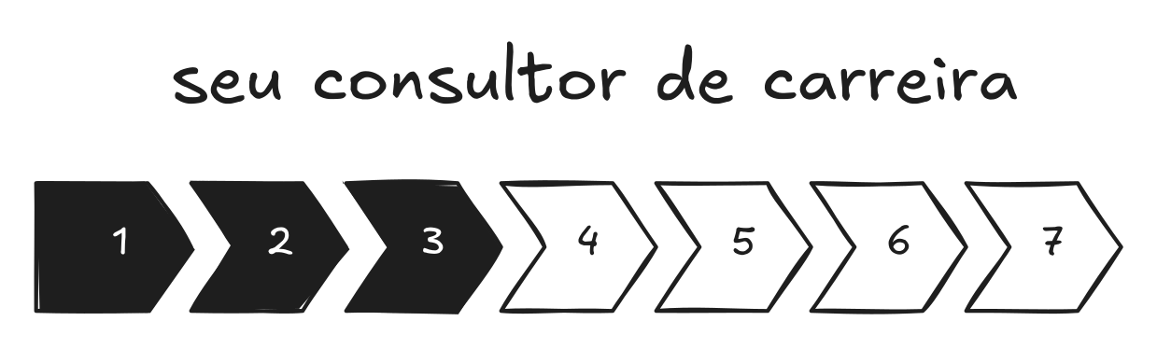
3 de 7 Capacidades prontas.

No próximo capítulo, a Capacidade 4 – COMO DIZER O QUE VOCÊ VALE: a linguagem que torna o gap visível e o valor inegável.
CAPÍTULO 4

Como dizer o que você vale
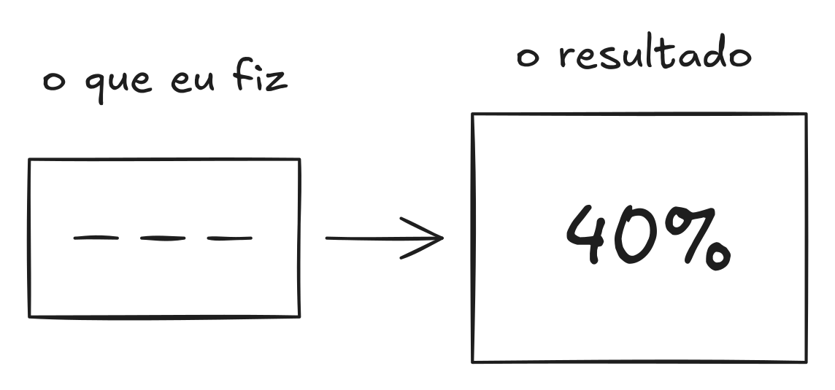
O que você fez só conta se alguém consegue repetir.
Em 1987, dois pesquisadores da Universidade do Arizona levaram um grupo de corretores experientes e um grupo de estudantes para visitar a mesma casa, e todos receberam o mesmo material: a metragem, as vendas comparáveis do bairro, o estado de conservação – tudo o que entra numa avaliação de verdade. Uma coisa só mudava de uma ficha para a outra: o preço de tabela impresso no topo.
Quem viu o preço maior avaliou o imóvel acima dos demais. Em outras palavras, os corretores tiveram o comportamento semelhante ao dos estudantes. E quando os pesquisadores perguntaram o que tinha pesado na avaliação, só 19% deles citaram o preço de tabela. Tinham sido influenciados por um número que juravam ter ignorado (exatamente o preço de tabela impresso no topo).
Toda conversa de carreira funciona exatamente assim. O ponto de partida que vai fundamentar seu valor sempre existirá. A diferença está em fazer isso conscientemente ou deixar o outro lado definir o ponto de partida por você.
Quando Sarah, por exemplo, entrava numa sala sem falar de impacto, o gestor assumia o controle com a própria âncora: “engenheira confiável que entrega bem”, um estereótipo. Era uma leitura baseada só na tarefa que ela executava, incapaz de sustentar uma decisão porque não dizia para que aquele trabalho servia.
A frase do Capítulo 4 constrói essa sua fundação. É a tradução prática de por que o seu trabalho importa. É a crença que as pessoas vão internalizar e repetir para defender você numa reunião, mesmo quando você não estiver presente.

Resultado técnico vs. resultado de negócio
A maioria de nós passa a vida inteira descrevendo a tarefa que executa, sempre com as mesmas palavras sobre o esforço técnico. Só que quem toma as decisões reais responde ao motivo pelo qual aquilo importa, e busca o resultado prático.
Veja o resultado puramente técnico: “Migrei o sistema de autorização de pagamentos para uma fila de mensagens, evitando que cada etapa esperasse a anterior.” É o equivalente a abrir o capô de um carro e explicar a especificação das peças do motor, uma a uma, para quem só quer dirigir.
Agora, observe o resultado contado pelo motivo: “Identifiquei que o sistema travava porque os processos de pagamento se bloqueavam em cadeia. Mudei o fluxo para que operassem em paralelo. Com isso, os incidentes caíram 40% em oito meses, protegendo o acesso de dois milhões de usuários.” Isso ilustra a diferença entre detalhar as peças mecânicas e provar que o veículo não vai quebrar no meio da viagem. A maioria das pessoas quer apenas ter certeza de que a viagem será tranquila.
A segunda versão não tem uma palavra técnica a mais que a primeira. O que ela vira é a ordem: em vez de começar pela peça, começa pelo problema que existia, passa pela sua decisão e termina no impacto. Esse é o coração do modelo SAR – Situação, Ação, Resultado –, que não descreve o que você fez, e sim o que mudou porque você fez.
A grande diferença aqui é como essas informações movem a decisão. A primeira frase pertence aos manuais de sistemas; ela é racional e não prende ninguém. A segunda é a que sobrevive nas salas onde as escolhas acontecem, e faz um recrutador parar e prestar atenção em você. Se você atua por conta própria, o padrão é o mesmo. A primeira versão fica esquecida no arquivo do projeto. A segunda é o valor real que o seu cliente repete quando lhe perguntam se conhece alguém para indicar.

A estrutura SAR – três partes, três funções
- Situação: é o que torna a ação legível para quem não estava lá – o problema que existia, o risco que ninguém tinha endereçado, ou a oportunidade parada em cima da mesa. É a situação que explica por que a ação importou. “Reescrevi o sistema de memória” não diz nada dessas coisas; “a memória do sistema estava fazendo o cliente esperar quatro segundos a cada clique no horário de pico, e isso aparecia na taxa de conversão” explica em uma linha.
- Ação: o que você especificamente fez – não o que o time fez. “Lideramos a reescrita” dilui a autoria a ponto de ninguém saber o que foi você. Já “identifiquei a causa raiz, propus a solução para o time de produto com análise de impacto financeiro, e coordenei a implementação em dois ciclos de entrega” é uma contribuição que se defende sozinha.
- Resultado: é o que mudou de forma mensurável depois, e mensurável aqui é bastante amplo – número, percentual, tempo, dinheiro, risco que deixou de existir, gente impactada. “Melhorou a experiência do usuário” poderia ter vindo de qualquer projeto do ano. “A taxa de abandono no checkout caiu 23% em três semanas depois da mudança” só poderia ter vindo deste.
Aqui tanto faz se você trabalha em uma empresa ou por conta própria. Se o número não nasce na empresa, ele mora com o cliente. Ravi levou dois anos para enxergar que a pesquisa de clima deles não era perda de tempo, e sim uma forma concreta de saber se o trabalho dele estava produzindo o resultado esperado.
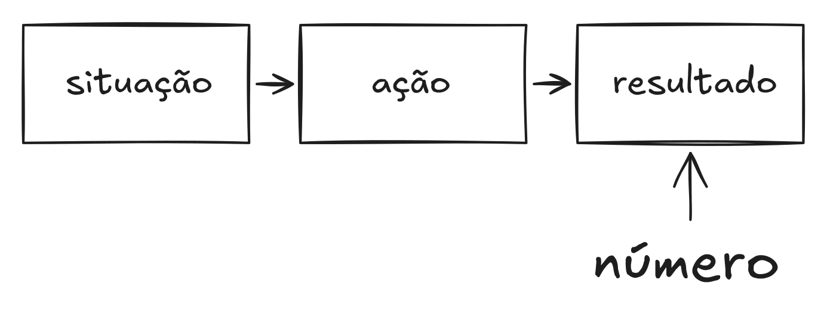
Situação, Ação, Resultado – e o Resultado tem número.

O material que já existe e não foi dito
Sarah, no Capítulo 4, descobriu que o impacto real do seu trabalho estava escondido sob a rotina. Ela tinha duas grandes entregas, mas nunca havia contado para que nenhuma delas serviu.
A primeira entrega era evidente. Ao assumir os riscos de uma mudança estrutural no sistema, ela não apenas cumpriu um cronograma técnico, ela protegeu o acesso de dois milhões de pessoas e reduziu os incidentes operacionais em 40%.
A segunda entrega é o exemplo perfeito de onde a maioria de nós tropeça. Um ano antes, ela havia projetado os custos de dois cenários de banco de dados. A equipe tomou o rumo mais barato graças a isso, poupando quarenta mil dólares. Para Sarah, presa à visão da execução mecânica, aquilo era apenas “uma análise que eu fiz”.
A segunda era mais sutil. No ano anterior, ela tinha calculado o custo operacional de dois cenários de migração de banco de dados e apresentado para o time de produto antes que a decisão fosse tomada. O time escolheu o segundo cenário baseado na análise dela. A decisão economizou aproximadamente quarenta mil dólares em custos de infraestrutura nos doze meses seguintes.
Ela estava descrevendo a ferramenta em vez de descrever a obra que levantou com ela. Quando traduziu isso para a estrutura SAR, a evidência de negócios apareceu. No caso dela, diante de um risco financeiro iminente (Situação), ela entregou a comparação que faltava (Ação), garantindo a escolha que poupou aquele dinheiro todo (Resultado).
Na reunião seguinte, ela mudou a postura. Não listou suas tarefas. Disse: “Quando a equipe precisou escolher nosso rumo no ano passado, produzi a análise que garantiu a opção que nos economizou quarenta mil dólares”. O gestor sequer sabia que essa economia existia.
Anna estava na mesma ilusão. Ela costumava se definir assim: “Lidero o planejamento de produto”. Isso é apenas a descrição de um crachá, não o motivo pelo qual ela faz diferença. Quando precisou apontar uma decisão sua que alterou os ponteiros do negócio, hesitou. O impacto existia, ela apenas nunca o reivindicou. O marco real foi ter integrado prontuários médicos após notar que os clientes fugiam no segundo mês. Aquele era o seu legado. Dali nasceu o argumento definitivo que ela levaria à diretoria, fundamentado nos números reais de retenção.
Ravi anulava o próprio valor por uma razão diferente. Uma indústria o contratou porque perdia 28% de seus gestores ao ano; meses depois, a fuga caiu para 15%. Ele nunca documentou isso. Acreditava que esses números pertenciam à empresa. Ao aplicar a nova lente, Ravi assumiu sua autoria, ou seja, o programa era dele, e aqueles treze pontos percentuais salvos também.

Exercício – Capacidade 4
EXERCÍCIO · 10 MIN · CAPACIDADE 4: COMO DIZER O QUE VOCÊ VALE
Cole o prompt abaixo na mesma conversa. A IA já tem o contexto dos capítulos anteriores – vai reler a Capacidade 3 para identificar qual gap esta frase vai mirar.
O resultado vem em três partes: a tabela antes/depois, as duas versões da frase (para o gestor e para LinkedIn/entrevista), e o plano de teste da semana.
Copie a resposta e cole no Template como Capacidade 4.

O comando abaixo traduz uma entrega sua em resultado de negócio, no formato situação, ação e resultado, com número.

PROMPT, CAPACIDADE 4, COMO DIZER O QUE VOCÊ VALE
Você é meu consultor de carreira.

[Conversa nova? Cole aqui o seu Template até a
CAPACIDADE 3. Mesma conversa? Apague estas 2 linhas.]

Com base nos gaps acima, primeiro mostre o Triângulo
atualizado (3 barras: Técnicas|Negócios|Interpessoais com
score atual). Diga em 1 linha qual gap esta frase mira e
por quê.

Depois releia 1-2 entregas reais como
Situação+Ação+Resultado de negócio. Se faltar número, peça
1 mas entregue versão provisória com placeholder ("[X] –
confirme").

Só então, em máximo 250 palavras:
(1) tabela antes-depois (tarefa | SAR + número)
(2) 2 versões da frase: gestor + LinkedIn, mirando o gap,
com comportamento nomeado (não rótulo)
(3) quando testar esta semana + sinal binário.

Quer versão para outro público?
Diga "sim, outra".

A forma como você conta a sua entrega precisa mudar porque muda o quanto quem ouve já conhece o seu trabalho. Para o seu gestor direto, o contexto técnico ainda importa, porque ele convive com os problemas operacionais. Ele já sabe qual é a sua tarefa. O que ele precisa é que você entregue o impacto traduzido, com o argumento claro que ele conseguirá repetir para defender o seu valor em salas onde você não entra.
Por outro lado, se você atua por conta própria, a dinâmica é a mesma. Uma narrativa serve para o cliente que já está na sua base e confia em você. A outra é desenhada para quem está de fora e precisa decidir se aposta no seu trabalho antes mesmo de vê-lo em ação. Ravi operou por anos apenas com a primeira narrativa, limitando seu alcance porque o mercado não adivinha o que não é comunicado.
Quando se está no LinkedIn ou uma entrevista, o jargão desaparece e o resultado mensurável ganha o centro. Para quem está do lado de fora, a evidência precisa se sustentar sozinha. Se a sua história exigir explicação técnica prolongada para fazer sentido, ela simplesmente não vai funcionar.
A versão pública dessa narrativa ocupa dois lugares essenciais. Imagine, por exemplo, o seu perfil profissional como uma loja. O título do perfil, logo abaixo do nome, é a sua placa luminosa. A seção Sobre atua como a sua vitrine, e ali entra a estrutura SAR completa, com as provas que garantem que a placa da rua não está mentindo. Essa coerência alimenta o algoritmo e eleva o seu SSI (a sua nota de relevância na plataforma). O sistema prioriza quem mostra impacto real, conectando as suas realizações a quem procura exatamente aquilo.
O seu mapeamento de competências trabalha silenciosamente nos bastidores. Os seus pontos fortes e termos de negócios tornam-se as palavras que os recrutadores digitam nas buscas. E quando uma narrativa SAR ganha corpo e vira um estudo de caso prático, como a história de influência do Lucas, ela deve ocupar a seção Em destaque. É o catálogo interno que constrói relacionamento com quem decidiu entrar na sua página.
Uma semana depois de alinhar a “placa” e a “vitrine” com a estrutura SAR, Sarah viu o seu SSI saltar de 34 para 41. A capacidade técnica dela, antes isolada, ganhou um motivo visível, e as visualizações romperam a estagnação.

E se eu não tiver número?
Uma pergunta comum aqui: e se eu não tiver número?
O primeiro caminho é construí-los. Dizer que desconhece a métrica exata geralmente mascara o fato de que nunca medimos nosso próprio impacto. “Não sei o número exato” geralmente quer dizer “nunca sentei para calcular”.
O segundo caminho é usar um número provisório. Se o dado final está fora de alcance, você adota uma estimativa temporária apenas para manter a sua narrativa de pé enquanto isso. A estrutura da comunicação não pode parar por falta de um dígito. É como montar o esqueleto de aço de um prédio antes de saber a espessura exata dos vidros; a obra avança. Quando a métrica exata chegar, você apenas substitui a estimativa provisória pelo dado medido.
Existe um terceiro cenário; algumas entregas convencem mesmo sem matemática, desde que revelem um impacto inegável. Dizer “criei do zero a entrevista técnica que a diretoria inteira adotou como padrão” funciona sem números, porque a mudança de direção na empresa é clara. Isso fala direto com quem ouve. É o extremo oposto de um vazio “ajudei a melhorar contratações”, que descreve a tarefa e não prova mudança nenhuma.
Ravi ficou travado nessa busca por prova. Ele definia seu impacto dizendo “transformei líderes”, uma promessa superficial que não engaja quem está do lado de fora. A ausência de um fato deixava o resto invisível. O sistema exigiu uma mudança de lente, buscando os rastros de que aquilo funcionava na prática. Ele lembrou de um cliente onde a pesquisa de clima subiu 18 pontos exatos após o seu trabalho. Essa prova ficou esquecida numa gaveta por dois anos. Ele não enxergava que aqueles pontos eram a medida exata da razão pela qual era contratado. Ao reconstruir a mensagem ligando a intenção à evidência, ele passou a organizar todas as suas propostas sobre uma base bem mais sólida.

A frase que começa certa e termina errada
Há o caso em que explicamos a situação específica e a ação específica, mas, no resultado, voltamos para o genérico. Dito de outra forma: a frase começa descrevendo o problema exato e o que você fez, só que na hora de provar o impacto, recua para o vago.
“Resolvi a lentidão e reestruturei o fluxo, o que melhorou a rotina da equipe.” A situação e a ação são sólidas, mas esse resultado vazio destrói sua credibilidade. “Melhorar a rotina” é apenas o “o que” esperado. Pense nisso como uma chave que abre todas as fechaduras: se ela serve para qualquer porta, não protege a sua casa. Se você trocar o resultado pelo de outro projeto e a frase continuar de pé, o resultado não está dizendo nada sobre esta entrega.
Para provar a razão de o seu trabalho importar, o que você está construindo (o seu consultor) exige transformar essa promessa em evidência: “Quanto tempo a equipe perdia e quanto leva agora? Quantos são afetados diariamente?” Dez minutos salvos por vinte analistas, em cinco dias, somam mil e setecentas horas devolvidas no ano. Agora sim, existe um impacto concreto.
A lógica é idêntica para quem trabalha por conta própria, e o questionamento também. O número que demonstra seu valor raramente nasce com você. Ele está com quem o contratou e, quase sempre, basta perguntar. Parece simples demais, e é justamente por isso que quase ninguém faz.

O projeto cancelado que era a melhor entrega
Sarah montou três narrativas de impacto. A terceira envolvia uma migração de sistema antigo que acabou sendo cancelada. Na época, ela media o próprio trabalho pelo que os outros esperavam de fora, e enxergou a interrupção como um fracasso, já que a tarefa não foi entregue. Ela apenas descreveu a situação, incluindo a desistência.
Mas a perspectiva mudou quando o foco passou para a razão daquela decisão. A causa real do cancelamento foi que Sarah detectou falhas ocultas em três dependências vitais. Em vez de simplesmente tocar a execução às cegas, ela comunicou o risco a tempo. O resultado foi o cancelamento imediato, poupando seis semanas de esforço inútil e o colapso da operação. Imagine, por exemplo, um comandante que aborta a decolagem ao notar um alerta crítico no motor. O voo não aconteceu, mas a coragem de não decolar é o que decidiu o destino de todos a bordo.
A descrição do impacto ficou assim: “Na migração do sistema antigo, descobri que dependências não documentadas criariam um risco extremo. Levei os dados à direção antes do ponto de não retorno. O cancelamento evitou seis semanas de desperdício e garantiu a estabilidade para dois milhões de usuários.”
O valor estava no julgamento que protegeu o negócio. Projetos abortados que se revelam as maiores vitórias de uma carreira são um padrão comum, e comum demais para ser acaso, quando paramos de medir apenas a execução mecânica e passamos a valorizar a segurança e o crédito que a nossa decisão constrói.

O sinal de que a frase funcionou
O sinal de que a sua mensagem funcionou é a curiosidade. O interesse real em se aprofundar no que você fez. Quando você comunica seu impacto sem rodeio, a reação natural é a pergunta. Querem saber como você mediu aquilo ou se isso resolve o problema atual deles. É como a ponta de um iceberg; a solidez do que está visível faz o outro querer investigar o resto. Numa proposta comercial, o efeito é idêntico: o cliente ignora o preço e foca nos detalhes do processo.
Esse aprofundamento é a prova de que você foi ouvido. Quem escuta para de tratar a sua fala como autopromoção e passa a tratá-la como informação útil sobre o trabalho.
Por exemplo, Sarah viveu isso. Ao apresentar a economia da migração pelo resultado, o gestor não devolveu um vazio “bom trabalho”. Ele perguntou: “Quarenta mil? Como você chegou nessa conta?” Ela explicou o método, o que gerou mais perguntas. A reunião de rotina durou vinte e dois minutos, o dobro do tempo normal.
Três semanas depois, o gestor pediu que ela levasse a mesma análise ao VP de Engenharia.
Uma frase defensável é o que faz quem ouve perguntar mais, e é a pergunta seguinte que direciona a conversa para o que importa.

Quando o resultado fica visível de forma consistente
Quando a sua narrativa ganha forma e circula, nos alinhamentos com a liderança ou no seu perfil público, a dinâmica muda. Um impacto mensurável, repetido sempre do mesmo jeito, infiltra-se nas salas e nos momentos onde as escolhas são feitas. Se você está empregado, entrega ao seu gestor o argumento racional de que ele precisa para defender a sua promoção num comitê. Se busca uma transição, o perfil deixa de ser um rótulo passivo e passa a ser convocado pelo resultado.
Não existe um placar público medindo isso, mas, pelo rumo que as ferramentas de busca tomaram, elas priorizam perfis pelo significado, e não pela simples coincidência de palavras. Dizer “sou responsável pelo fluxo de dados” é descrever a tarefa, uma frase genérica que não engaja ninguém. Dizer “cortei os incidentes pela metade” prova por que o seu trabalho importa. O cargo e a formação são idênticos nos dois cenários; a diferença é que a segunda frase mostra o seu impacto direto para o algoritmo e convence quem está lendo do outro lado a agir.
Sarah testou essa premissa. Ao injetar essa estrutura nas atualizações e no LinkedIn, algo que ela jamais antecipou aconteceu: em seis semanas, três recrutadores a abordaram diretamente. Foi mais movimento real do que nos dois anos anteriores somados. Nada nas suas credenciais técnicas havia mudado. Ela apenas abandonou as responsabilidades vazias para exibir a prova do que entregava.
O consultor de inteligência artificial que estamos construindo neste livro serve estritamente a este fim. Ao articular a evidência no canal correto, a lógica se inverte. As oportunidades passam a encontrar você, em vez de você caçar vagas às cegas pelo mercado.
O Capítulo 5 é a arena onde essa narrativa será colocada à prova. Em vez de um ensaio confortável, vamos testá-la numa conversa real, com quem decide o seu futuro, para destravar o que parou no tempo. Mas, antes disso, você já sai daqui com algo novo: um argumento que se sustenta sozinho sobre o seu valor.
A força é sua, não da ferramenta. A tecnologia entregou a planta; o resultado só existe porque você, num dia ruim, bancou uma ideia impopular diante de um time que não estava convencido. É de decisões assim que saem as suas Competências Humanas Exclusivas. Por isso o mesmo molde, aplicado por duas pessoas, devolve duas respostas que não se parecem: o que muda é o que cada uma colocou dentro dele.

COLE NO TEMPLATE DO SEU CONSULTOR
A caixa abaixo fecha a Capacidade 4: a frase que traduz a sua entrega em resultado, com número.

SEU CONSULTOR DE CARREIRA – [SEU NOME]

CAPACIDADE 1 – SUA FORÇA E SEU FREIO
CAPACIDADE 2 – SUA NOTA DE VERDADE
CAPACIDADE 3 – A DISTÂNCIA
► CAPACIDADE 4 – COMO DIZER O QUE VOCÊ VALE
<- cole aqui a resposta de agora
CAPACIDADE 5 – A CONVERSA QUE FALTA TER
CAPACIDADE 6 – OS PRÓXIMOS 90 DIAS
CAPACIDADE 7 – LEVE SEU CONSULTOR

O QUE VOCÊ GANHOU
CAPACIDADE 4 — COMO DIZER O QUE VOCÊ VALE está montada: tabela antes/depois com a versão SAR de cada entrega, duas versões da frase (gestor + LinkedIn/entrevista) mirando o gap prioritário, e plano de teste da semana com sinal binário.
Próximo passo: no Cap 5 a frase vai ser usada na conversa mais importante da sua carreira atual – com a pessoa real, sobre algo real que está travado.
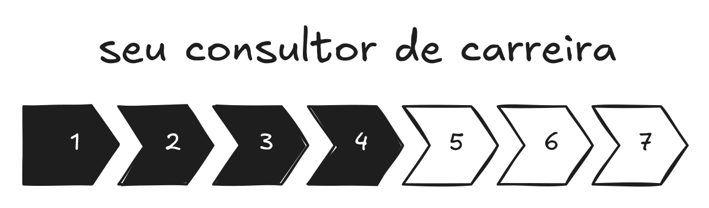
4 de 7 Capacidades prontas: a sua entrega traduzida em resultado, com número.

No próximo capítulo, a Capacidade 5 – A CONVERSA QUE FALTA TER: o roteiro para a conversa que você vem adiando.
CAPÍTULO 5

A conversa que falta ter
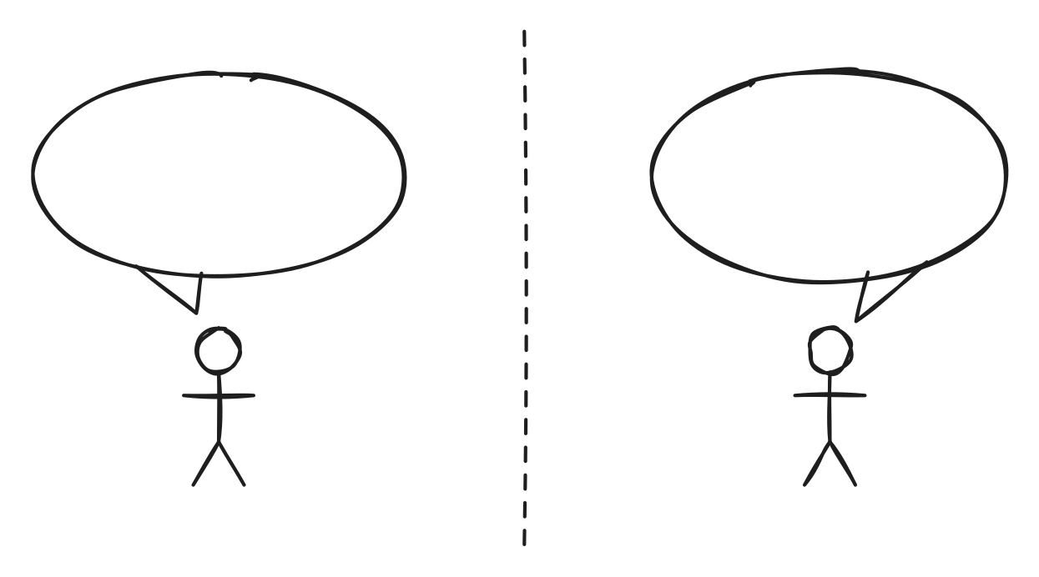
A conversa que não aconteceu.
Falar do próprio trabalho Sarah já sabia fazer. Com fatos e resultados bem definidos, ela atraiu a atenção do gestor e um convite do VP de Engenharia. Porém, ela continuava adiando o passo mais importante: dizer onde queria chegar, deixando claro que o seu caminho natural era a vaga de Tech Lead. Ela havia memorizado a parte racional da mensagem, repetindo na cabeça no trajeto para o trabalho como uma fórmula exata: “…e é para lá que eu quero ir no próximo passo.”
Quando a reunião com seu gestor começou, a conversa foi puxada na hora para o operacional e analítico. Ele perguntou sobre o status de um erro no sistema. Sarah entregou o dado. Também questionou a estimativa da próxima entrega. Sarah passou os números. Operando inteiramente nessa camada de tarefas, o gestor perguntou se havia algo mais a discutir.
Como resultado, e sem conseguir conectar aquela troca estritamente racional à sua motivação real, ela apenas recuou: “Não, acho que é isso.”
Ela saiu da sala frustrada consigo mesma, o que foi compreensível. Os argumentos lógicos e o preparo estavam prontos; faltou a transição do que ela faz para onde ela quer estar, que transformaria o tático num momento de virada. Naquele mesmo dia, ela diagnosticou o problema com calma: relatar métricas era fácil, porque repassava resultados da empresa, e não os dela. Só que pedir algo para si soava como uma transação comercial, e cobrar o próprio valor pareceu deslocado no meio de um acompanhamento operacional de rotina.
Acompanhei dezenas de situações idênticas. A pessoa tem todas as provas racionais na mão, mas na hora de pedir a decisão, trava e não faz o pedido. A oportunidade evapora, e ela só nota que o momento passou quando já está no corredor. A justificativa raramente é “não sabia o que dizer”. Ouço alguma variação de que “não parecia a hora certa”. Na prática, a gente confunde o desconforto social de expor uma ambição com uma ameaça real à nossa segurança na profissão que exercemos. Vale notar, também, que esse mesmo efeito aparece em profissionais autônomos, quando planejam novos serviços em seu portfólio ou quando pensam em aumentar o preço. Nesse estado de alerta, a pessoa falha em separar as duas coisas em tempo real e o instinto busca a segurança no silêncio.

O risco percebido vs. o risco real
Amy Edmondson, professora da Harvard Business School, provou que esse assunto desafia a nossa lógica padrão. Analisando equipes médicas, a suposição racional era a de que melhores times cometessem menos erros. Só que os dados mostraram o contrário – os times de melhor desempenho eram os que reportavam mais erros. O que separava uns dos outros não era competência técnica, e sim o que Edmondson veio a chamar de segurança psicológica: a crença compartilhada de que era seguro tomar riscos interpessoais, incluindo falar sobre erros, dar feedback e pedir ajuda.
O achado de Edmondson explica bem o que aconteceu com Sarah naquela terça-feira. Não havia medo de ser demitida nem qualquer leitura de que o gestor fosse hostil. A cultura do time girava em torno de execução e de prazo de entrega, com 1:1s que na prática funcionavam como acompanhamento de tarefa, e nesse formato falar de carreira nunca parece a coisa natural a fazer. O risco interpessoal era só desconfortável o suficiente para que a saída mais fácil fosse dizer “acho que é isso” e ir embora.
Identificar a conversa que falta não é forçar você a um movimento prematuro. A ideia é outra: fazer você olhar os fatos de frente e decidir se a ameaça que o paralisa é um risco real ou apenas uma ilusão que você mesmo criou.
Para profissionais independentes, o mecanismo humano é idêntico. A conversa que não acontece é com o cliente antigo, paralisada pelo receio de soar interesseiro logo após uma boa entrega. Na prática, esse silêncio prejudica a relação: ao não se comunicar, você permite que o cliente assuma que o seu trabalho e o seu impacto são exatamente os mesmos de dois anos atrás.

Três tipos de conversas – qual está faltando
Quando profissionais descrevem o que está travado, a conversa que falta é quase sempre de um destes três tipos.
- A primeira delas é a conversa de visibilidade: “Quero que saibam o que estou fazendo.” Essa é onde a frase SAR do Capítulo 4 é mais diretamente útil. O objetivo é dar ao gestor ou à rede informação que eles não têm – não pedir nada, não negociar nada, só garantir que o trabalho esteja visível.
- A segunda é a conversa de aspiração: “Quero que saibam para onde estou indo.” Aqui você diz o próximo passo (a promoção, escopo maior, o projeto diferente) e pergunta o que falta. Uma declaração de intenção seguida de uma pergunta de calibração.
- Por fim, existe a de negociação: “Quero que a gente ajuste alguma coisa – salário, escopo, reconhecimento, condições.” Aqui há um pedido explícito e uma expectativa de resposta.
Para quem atua de forma independente, a dinâmica é a mesma, apenas os rótulos mudam. A visibilidade significa garantir que o cliente antigo compreenda o seu escopo atual, em vez de enxergar apenas o que você entregava no passado, quando se conheceram. Na fase de aspiração, você compartilha a nova direção que deseja seguir, evitando ser chamado repetidamente para a mesma rotina de sempre. Já a negociação continua sendo o lado puramente racional do processo: o preço, o escopo e o prazo. A sequência dessa comunicação é inegociável; se você pular a construção do valor e for direto para a transação financeira, o cliente responderá com um “ficou caro”, porque a conclusão de que o seu serviço “faz sentido” exige um crédito construído antes.
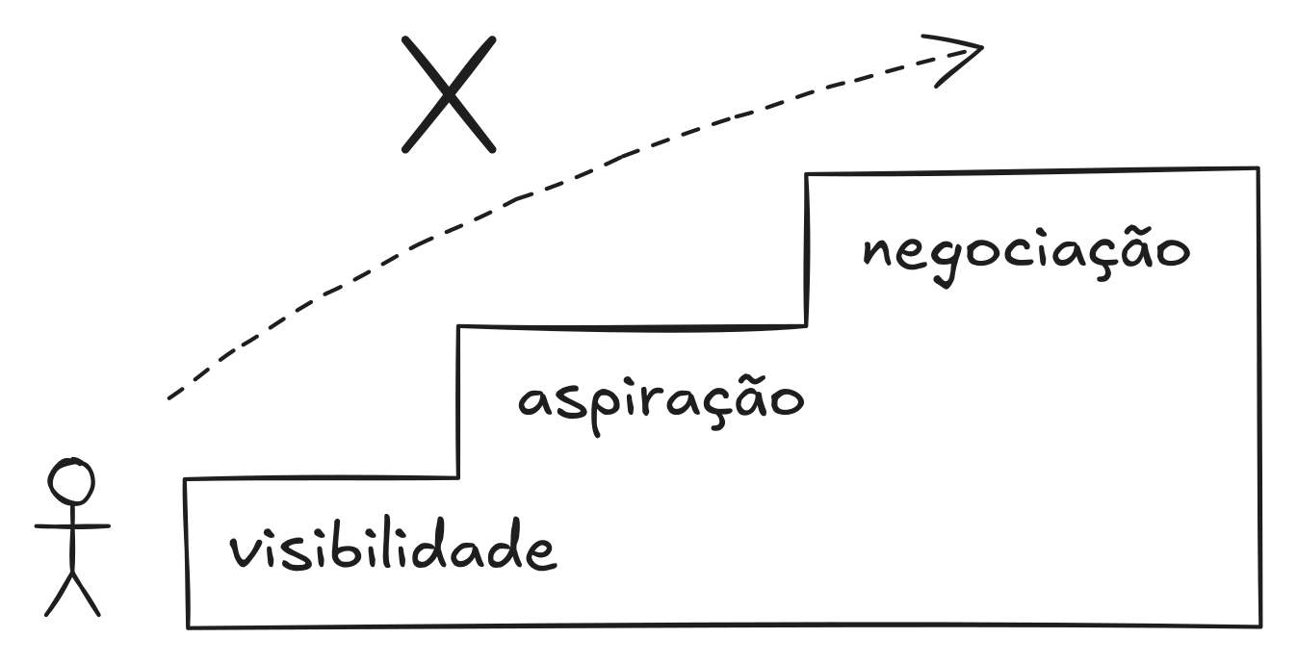
Visibilidade, aspiração e negociação, nessa ordem: pular degrau não funciona.
A maioria de nós comete o erro de saltar do silêncio absoluto direto para a negociação, seja pela ansiedade ou pela falta de preparo, sem construir nada antes. Quando você faz isso, a abordagem soa abrupta, forçando quem está do outro lado a tomar uma decisão na hora sobre algo que ele ainda não tem contexto. E esse padrão de falha ignora o nível hierárquico. Ocorre com o engenheiro júnior que só diz o que quer e pede um aumento sem antes ter mostrado à liderança o que entrega, e ocorre exatamente igual com a diretora que tenta impor uma mudança de escopo numa reunião de conselho sem ter alinhado a sua leitura com o CEO antes.

Exercício – Capacidade 5
EXERCÍCIO · 10 MIN · CAPACIDADE 5: A CONVERSA QUE FALTA TER
Cole o prompt abaixo na mesma conversa. A IA vai reler os capítulos anteriores para identificar qual tipo de conversa está faltando e com quem.
O que colar junto: 1 linha descrevendo qual conversa difícil falta ter – com quem, sobre o quê.
O resultado vem em quatro partes: o diagnóstico do tipo de conversa, a análise de risco, o roteiro em três partes (abertura sem pedido + contexto SAR + pergunta de calibração), e o sinal de sucesso.

O comando abaixo monta o roteiro da conversa: como abrir, o que levar de evidência e qual pergunta fazer para encerrar.

PROMPT, CAPACIDADE 5, A CONVERSA QUE FALTA TER
Você é meu consultor de carreira.

[Conversa nova? Cole aqui o seu Template até a
CAPACIDADE 4. Mesma conversa? Apague estas 2 linhas.]

A conversa que falta: [cole aqui]

Com base na ALAVANCA do Cap 1 e frase do Cap 4 acima,
primeiro mostre os 3 vértices do Triângulo (Técnicas,
Negócios, Interpessoais) e marque qual está em jogo.
Identifique medo, crença ou hábito que causa o bloqueio.

Só então (máximo 300 palavras):
(1) comportamento + UMA causa
(desenvolver/comunicar/superar)
(2) roteiro SAR: abertura + impacto (frase Cap 4) +
objeção + pedido com prazo
(3) tabela: Objeção|Resposta|Sinal – cartão de bolso
(4) 70-20-10: 70% ter a conversa, 20% feedback de colega
após, 10% ler 1 texto sobre a objeção que previ
(5) faça o outro lado, 1ª fala e PARE – espere eu
responder
(6) marcador binário.

Diga "sim" p/ mais.

As três partes do roteiro são intencionalmente distintas.
- Abertura sem pedido: começa a conversa sem agenda implícita. “Preciso falar sobre minha carreira” cria tensão imediata. Funciona melhor começar por um motivo que justifica o tempo: “Tem um resultado do último trimestre que vale a pena olhar antes de vocês fecharem o planejamento.”
- Contexto com frase SAR: a frase construída no Capítulo 4, com um dado concreto e uma contribuição específica que o outro lado provavelmente não enxerga por inteiro.
- Pergunta de calibração: aqui não entra pedido, entra pergunta – uma que abre espaço para o outro lado responder de verdade. “O que você vê como o próximo passo para alguém com esse perfil?” ou “O que mais você precisaria ver antes de recomendar essa transição?” A pergunta entrega o controle da resposta ao outro lado, e o que volta é informação concreta sobre o que ele está de fato avaliando.
Encare o roteiro como uma fundação e não como script, pois uma conversa real entre duas pessoas nunca segue falas decoradas. O gestor vai interromper, trazer observações imprevistas e inevitavelmente mudar o rumo do diálogo. O valor de uma estrutura é entregar a segurança de saber para onde voltar após a interrupção. São três marcos: abertura, contexto e pergunta. Se a sua liderança trouxe um assunto novo, responda e volte ao contexto; se o contexto gerou uma pergunta de aprofundamento, responda e só então faça a sua pergunta de calibração.

O timing muda a resposta
Sarah retornou à mesma reunião sete dias depois. Três minutos após o início, ela inverteu a dinâmica da conversa: “Antes do próximo item, preciso resgatar a migração cancelada no semestre passado. Ela mostra o tipo de trabalho que eu quero assumir daqui para a frente.”
O gestor parou o que estava fazendo: “Pode falar.”
Sarah então conectou sua narrativa ao impacto. Expôs o cenário de risco, como identificou dependências ocultas e evitou um colapso. O resultado que contava foi a proteção de seis semanas de esforço e a estabilidade da operação.
Em seguida, expôs a sua aspiração: “É essa a direção que busco. Qual você acredita ser o perfil de quem assume esse espaço aqui dentro?”
Ao falar com intenção, o gestor respondeu no mesmo tom direto. Em seis minutos, listou a necessidade de influenciar pessoas sem autoridade formal, antecipar riscos (algo que ela acabara de demonstrar) e traduzir as decisões para leigos.
Sarah saiu dali com um diagnóstico exato. Dominava dois dos critérios; o desafio era apenas a comunicação simplificada. Em seis minutos guiados pelo impacto, ela descobriu o que seis anos de puro esforço tático jamais revelaram.
A janela de oportunidade, o momento da abordagem, fez toda a diferença. Sarah entrou no assunto cedo, antes que a pauta puramente operacional consumisse todo o espaço. A grande maioria das discussões sobre futuro fracassa porque as pessoas esperam os minutos finais da reunião, um momento em que a conexão humana e a atenção já acabaram emocionalmente.
Para quem atende clientes, o momento do papo muda, mas a lógica de construir crédito permanece a mesma. O instante exato de apresentar a sua visão é logo após uma excelente entrega, quando a percepção prática do seu impacto ainda está alta. Esperar a data de renovação do contrato destrói essa dinâmica, pois o engajamento já esfriou e o diálogo recua rapidamente para a velha disputa transacional focada apenas em preço.

O custo do silêncio
A análise de risco é a etapa que a maioria das pessoas ignora, e ironicamente, a que mais importa. A pergunta que precisamos fazer é fria e racional: o que muda concretamente se a conversa não sair como o esperado? Não se trata de como você vai se sentir, mas do que se altera no mundo real.
Se você pensar com honestidade sobre o que pode ocorrer se não sair conforme o esperado, a resposta é: quase nada. A liderança pode responder com silêncio, pode dar um retorno duro, ou simplesmente afirmar que não há espaço agora. Nenhuma dessas reações agrava a sua posição. Você já não tinha a promoção antes de abrir a porta; ao sair, continua sem ela, mas agora possui a informação exata do que precisa construir.
O custo do silêncio, por outro lado, não aparece em lugar nenhum. A cada mês que você esconde sua aspiração, o seu gestor planeja o futuro sem levar os seus objetivos em consideração, simplesmente porque ele os desconhece. Nas organizações, grandes oportunidades e promoções raramente vão apenas para quem “trabalha bem”. Na minha experiência, elas acabam indo para quem diz claramente onde quer chegar e por quê.
A inteligência artificial expõe essa conta no exercício, e ver o número costuma mudar a forma como enxergamos o perigo. O silêncio nos dá uma falsa sensação de segurança porque o custo dele não vem em um relatório, e é justamente por isso que ele corrói o seu avanço dia após dia.
Anna percebeu isso quando identificou que a conversa crucial não era com o seu chefe. O verdadeiro obstáculo era um par sênior de engenharia que aconselhava o Head de Produto nos bastidores. Ela tentava construir visibilidade com o gestor direto, só que as decisões eram influenciadas por alguém que desconhecia completamente a sua visão. Ela ajustou a abordagem. Em um almoço informal, trouxe o contexto de um projeto e fez uma pergunta de calibração focada inteiramente nas prioridades técnicas do futuro. Em nenhum momento ela falou de si mesma; o foco estava no rumo do produto. E foi essa conversa, feita antes de qualquer pedido, que abriu o crédito. Ela se revelou como uma mente estratégica, e esse alinhamento foi decisivo para conquistar a posição de Head.
Existe também o instinto de proteção contra parecermos ambiciosos demais, algo que em muitas culturas soa como arrogância, e aqui é preciso cuidado de verdade. A estrutura do roteiro contorna essa armadilha sozinha. Ao abrir sem exigências, focar em um impacto real e terminar com uma pergunta aberta, você transmite a sua intenção sem precisar usar a frase egocêntrica “eu quero uma promoção”. A ambição fica clara pelo contexto, e quem escuta capta a mensagem sem sentir que está sendo pressionado numa negociação.
Para profissionais independentes, o bloqueio é o medo de parecer que estão implorando por trabalho. A solução é a mesma: compartilhe uma lição valiosa do último projeto e pergunte qual é a visão do cliente para o futuro. Quando você mostra no que acredita, quem tem demanda abre espaço, e quem não tem indica o seu nome para quem precisa.

O acompanhamento escrito – o passo que a maioria pula
Há um último movimento essencial, sobre o que acontece depois da conversa, independentemente do desfecho que ela teve.
Diálogos de aspiração ou visibilidade quase nunca geram mudanças instantâneas. Eles passam a habitar a memória da liderança, formando o contexto oculto que ele usará em decisões futuras. Porém, a memória é um arquivo terrível para guardar o que realmente importa. Uma pessoa que lidera dezenas de pessoas processa uma quantidade enorme de interações todas as semanas.
É por isso que este exercício exige um passo que a grande maioria ignora: o acompanhamento escrito nas 24 a 48 horas seguintes. Trata-se de uma mensagem curta e intencional (e que não representa quase nenhum esforço adicional), resumindo a essência do que foi falado e o compromisso assumido, caso exista.
“Obrigada pela conversa hoje. Faz total sentido a sua visão sobre traduzir escolhas técnicas para leigos – vou buscar uma oportunidade de praticar isso no próximo ciclo de planejamento. Qualquer insight que você achar útil sobre como outros superaram essa transição, serei grata.”
Esse simples ato confirma que o encontro ocorreu, alinha o que foi absorvido pelos dois lados e mantém a ponte aberta, sem cobrar nada de ninguém. É um documento real, e quem o recebe o interpreta com esse mesmo peso.
Sarah enviou essa mensagem logo após a sua reunião. A resposta chegou dois dias depois, entregando algo que o momento presencial não havia alcançado: o nome de um colega de outro setor que havia feito exatamente aquela transição de carreira no ano anterior. Isso gerou três encontros informais nas semanas seguintes para debater uma única coisa: como explicar tecnologia para quem não é da área. Aquele era o critério estabelecido pelo gestor, e os aprendizados de Sarah começaram a aparecer imediatamente no seu planejamento de rotina.
É impossível adivinhar o que a liderança teria feito sem aquele reforço escrito, mas os fatos são claros: na pressão do ao vivo, o gestor não lembrou do nome; dois dias depois, com o tema reativado claramente na sua frente, a lembrança surgiu.
Essa dinâmica tem uma variação eficiente fora da hierarquia formal, com referências externas, pares influentes ou líderes de outros setores. Ali, a pergunta de calibração muda de rota: em vez de questionar qual é o seu próximo passo, você foca no panorama, perguntando “o que você enxerga no mercado que eu também deveria estar acompanhando?” Como você remove qualquer tom de avaliação direta, as pessoas ficam à vontade e a resposta vem com sinceridade.
Ravi usou exatamente essa abordagem com três ex-clientes que haviam assumido cadeiras executivas. Ele não perguntou se tinham oportunidades para ele. Pelo contrário, ele foi atrás da leitura de fundo, questionando: “qual a visão de vocês sobre consultores retidos versus os contratados por projeto?” O que ele recebeu foi uma leitura estratégica muito mais cirúrgica e útil do que qualquer estudo genérico que ele tentasse compilar sozinho.

O critério é preparo, não coragem
O critério para saber se é hora de ter a conversa de aspiração é de preparo. Coragem é o que a maioria acha que falta, e quase nunca é. Você consegue responder às três perguntas a seguir?
A primeira é o que você quer, especificamente. Evite o genérico “quero crescer”; nomeie o cargo, o escopo, o salário ou o projeto exato.
A segunda é por que agora. Ou seja, qual mudança justifica que este seja o momento certo. Pode ser uma entrega recente incontestável, uma nova demanda do ambiente da empresa, ou uma conclusão clara que você teve desde a última vez que sentaram para falar de carreira.
A terceira é o que você faria se a resposta fosse “não agora”. Saber exatamente o seu próximo passo diante de uma negativa, te proporciona a motivação necessária para conduzir a conversa sem a ansiedade primitiva de buscar aprovação.
Com essas três respostas claras, a sua aspiração deixa de ser uma aposta emocional e se torna uma conversa madura, baseada em informação e dados. Se faltar alguma delas, o exercício deste capítulo identifica a lacuna exata e o que você precisa fazer antes de agendar a reunião.
E, para complementar, essas perguntas permanecem as mesmas quando não existe um cargo corporativo em jogo. O que você quer especificamente vira o tipo de projeto que deseja atrair. O “por que agora” traduz o que evoluiu no seu trabalho desde a última troca. E a terceira segue inalterada: ter combinado consigo mesmo o seu plano diante de um “não agora” é o que dissolve o medo e sustenta a conversa.

Quando a porta interna não abre
Nem toda conversa sobre o futuro termina com a liderança abrindo o caminho para você. Às vezes a resposta é dura: a estrutura está esgotada, a promoção não vai acontecer dessa vez ou a sua cadeira ideal simplesmente não existe ali. Mesmo assim, o diálogo não foi uma falha. Ele te entregou uma leitura mais valiosa sobre os seus próximos passos e a informação, com antecedência, de que é hora de olhar para a porta de fora.
Precisamos desconstruir uma crença antiga do mercado. Durante muito tempo, mudar de empresa era o atalho garantido para saltos financeiros e de cargo. Só que dados do Bank of America no início de 2026 mostram que a vantagem de quem sai (cerca de 8%) sobre quem fica (5%) atingiu a menor margem em sete anos. Mudar de ambiente deixou de ser uma tática puramente financeira e se tornou a solução para um problema muito específico: o teto de crescimento. É a alavanca que você usa quando a organização não pode mais abrigar o seu próximo passo em um prazo aceitável.
E vou expandir essa percepção. A dinâmica de como as oportunidades encontram você também mudou. A maioria das contratações de impacto começa muito antes de a vaga ser publicada, pois pessoas de recrutamento buscam quem já demonstra o seu valor publicamente. O próprio LinkedIn aponta que cerca de 70% dos profissionais não estão buscando ativamente, e é justamente esse grupo passivo o mais desejado. Se você não comunica o impacto real do que faz, você não existe nas buscas, enquanto perfis com o marcador de disponibilidade aberto e focados em resultados recebem 40% mais abordagens.
Portanto, a sua mensagem precisa de três elementos alinhados: a frase de impacto, o caso de uso e a métrica de alcance. A frase declara o valor que você entrega; o estudo de caso é a evidência real que sustenta a sua afirmação; e o número confirma se a mensagem está ressoando. Os dois primeiros ficam fixos na sua vitrine – no título e na seção de destaque do perfil –, enquanto o índice SSI revela, toda semana, se a sua causa está chegando às pessoas certas.
Por exemplo, a trajetória de Lucas mostra bem essa dinâmica, longe de ser um fenômeno viral vazio. Após falhar em uma entrevista de liderança por não saber articular como influenciava os outros, ele voltou ao mercado de forma diferente. Ajustou seu Triângulo, reconheceu o déficit em Habilidades Interpessoais e documentou, em uma página, como engajou três times na prática. Ao fixar essa prova no perfil, o seu SSI subiu de 31 para 46, elevando suas visualizações mensais de cerca de 120 para 180. São números modestos, mas intencionais: o objetivo não era popularidade, era substância. A resposta exata que o havia reprovado agora estava visível em detalhes, e foi isso que o fez ser aprovado no ciclo de entrevistas seguinte.
Vale separar o que de fato gerou o resultado de Lucas. A inteligência artificial organizou a narrativa e apontou a lacuna, mas a tecnologia não construiu o consenso real entre as equipes. O comitê foi convencido pelo julgamento humano, algo que a máquina não pode fabricar. Reposicionar a sua carreira significou destacar o impacto que você já vinha gerando de forma invisível.
Essa forma de conexão externa se adapta ao tipo de relação que você busca. Vamos explorar isso. Para uma pessoa buscando emprego em organizações, essa porta é a pessoa de recrutamento, como ocorreu com Lucas. Para uma pessoa que deseja trabalhar de forma independente, o mercado se manifesta pela demanda orgânica, que foi como Ravi transformou conversas em um contrato sustentável. Mesmo quem não está no modo de busca percebe a mudança: Sarah atraiu recrutadores rapidamente apenas por trocar a descrição de suas tarefas pelo impacto de suas entregas.
Adicione o Template do Capítulo 5 ao seu documento base. Defina com precisão qual será o seu sinal de sucesso, pois é ele que dita as regras do jogo: entrar em uma conversa sem um marco claro do que significa dar certo é sair dela sem saber se você avançou ou não.
O cargo ou a promoção podem não chegar neste exato momento. A informação sobre o que falta para chegar lá, porém, você garante em qualquer cenário ao ter a conversa.
O próximo passo transforma essa descoberta no plano prático de noventa dias, seja após o líder apontar as suas lacunas ou como preparação para a conversa que ainda vai ocorrer. O Capítulo 6 pega a sua deficiência e a converte em uma agenda clara, com ações semanais, responsáveis diretos e métricas reais de validação.

COLE NO TEMPLATE DO SEU CONSULTOR
A caixa abaixo fecha a Capacidade 5: o roteiro da conversa e a pergunta que a encerra.

SEU CONSULTOR DE CARREIRA – [SEU NOME]

CAPACIDADE 1 – SUA FORÇA E SEU FREIO
CAPACIDADE 2 – SUA NOTA DE VERDADE
CAPACIDADE 3 – A DISTÂNCIA
CAPACIDADE 4 – COMO DIZER O QUE VOCÊ VALE
► CAPACIDADE 5 – A CONVERSA QUE FALTA TER
<- cole aqui a resposta de agora
CAPACIDADE 6 – OS PRÓXIMOS 90 DIAS
CAPACIDADE 7 – LEVE SEU CONSULTOR

O QUE VOCÊ GANHOU
CAPACIDADE 5 — A CONVERSA QUE FALTA TER está montada: tipo de conversa identificado, análise de risco real vs. percebido, roteiro em três partes (abertura + SAR + calibração), tabela de objeções e sinal binário de sucesso.
Próximo passo: no Cap 6 o gap prioritário vira agenda de 90 dias com ações semanais, responsáveis e critério de verificação.
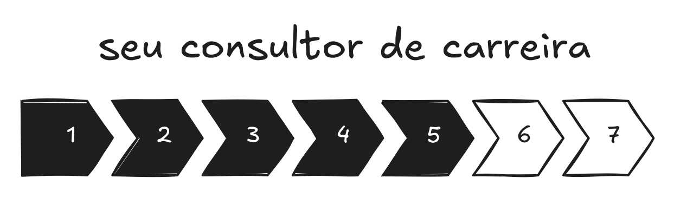
5 de 7 Capacidades prontas.

No próximo capítulo, a Capacidade 6 – OS PRÓXIMOS 90 DIAS: o gap vira plano com data.
CAPÍTULO 6

Os próximos 90 dias
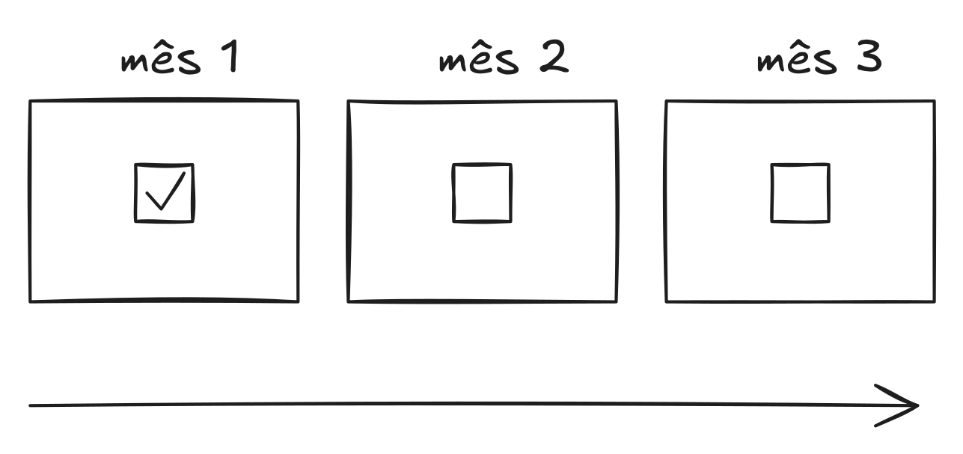
Um passo por mês, não três.
“Você constrói produtos melhor que qualquer líder que já passou por aqui. Mas quando o conselho quer entender por que tudo isso existe, quem responde é o CEO. Sempre.”
Isso aconteceu no caso de Anna. E quem disse isso foi Erik, o par sênior de engenharia que o Head de Produto ouvia sem que Anna soubesse. Semanas antes, Anna cometeu esse erro padrão: focou apenas no que fazia e silenciou sobre por que ela era essencial. Quando ela buscou um retorno de forma transparente, Erik foi direto ao ponto.
O problema era comunicação. Agora, ela encarava três frentes simultâneas: aprofundar-se em estratégia de dados, traduzir suas entregas em valor para o conselho e ganhar o crédito dos líderes que definiriam a próxima reestruturação.
Tudo isso competindo com um trabalho integral, um filho de quatro anos e um prazo incerto.
Já Ravi enfrentava o mesmo obstáculo sob a restrição oposta: tinha a agenda inteira nas mãos e nenhuma hora protegida, porque todo bloco livre era imediatamente ocupado por cliente. Autonomia sem estrutura vira exatamente isso, e noventa dias sem hora marcada não acontecem nunca.
A pergunta que Anna se fez naquela tarde é a mesma que aparece quando profissionais chegam neste ponto do método: como trabalho três coisas ao mesmo tempo com tempo limitado?
Considerar apenas mais horas disponíveis para se desenvolver não resolve; por outro lado, um passo por semana, sempre no mesmo tema, com foco, resolve.
Uma estrutura de noventa dias pega três gaps simultâneos e os coloca em sequência: um ângulo por mês, com ações que não dependem de aprovação de ninguém e um marco a cada trinta dias, com critério que se responde com sim ou não.

Por que a maioria dos planos não funciona
Eu vi profissionais que tentaram consertar três fraquezas ao mesmo tempo durante seis meses e não saíram do lugar. E vi outros que escolheram um único foco por mês, com uma ação semanal, e em noventa dias mudaram por completo como os líderes enxergavam seu valor. A diferença é foco. O primeiro grupo tratou o desenvolvimento como uma lista solta de tarefas teóricas; o segundo, como uma fila com ordem e destino.
E aqui vale generalizar, porque você provavelmente já viu isso acontecer. Esse mesmo erro se repete em todo lugar, de reuniões corporativas aos planos de quem trabalha por conta própria: “Quero desenvolver minha liderança. Vou buscar oportunidades e pedir feedback com frequência.” A intenção é boa, mas falta a fundação que transforma a ideia em comportamento. Liderança significa o quê no seu dia a dia? Oportunidade é escutar numa reunião ou ditar a pauta? E esse “feedback” virá de quem, quando, e para medir qual ação sua?
Quando usamos apenas abstrações, ninguém sabe o que fazer na segunda-feira de manhã. Cada termo vago é uma decisão empurrada para depois. O resultado prático é que o seu plano passa a depender da sua motivação diária e, na primeira semana de estresse, ele desmorona. O plano de noventa dias deste capítulo não permite ilusões; ele exige ações com nome, responsáveis diretos e uma prova inquestionável de que aconteceu.
Ele também não divide o seu esforço em partes iguais. Setenta por cento do que realmente altera como você age acontece no mundo físico, executando; vinte por cento vem da troca com outras pessoas; e apenas dez por cento vem de livros ou cursos. É a mesma lógica de aprender a nadar: você não começa lendo um manual de hidrodinâmica (10%); você pula na água (70%) enquanto alguém corrige seu movimento (20%). É essa a engrenagem do prompt aqui. A ação principal do mês é sempre algo prático na sua agenda, seguida da validação humana. Deixar o estudo teórico para o final é vital, pois estudar a teoria antes de ir para a água é apenas a forma mais confortável de continuar no sofá, sem sair do lugar.”

Oito horas por semana, três gaps
Anna decidiu usar a estrutura de noventa dias com uma restrição real: oito horas por semana dedicadas ao desenvolvimento, não mais. Eram dois blocos de quatro horas, um na terça de manhã cedo antes da reunião rápida do time e outro na quinta à noite, depois que o filho dormia. A verdade é que oito horas reais na agenda rendem mais do que vinte horas planejadas num tempo que ela não tinha.
O primeiro mês focou em construir a fundação (gap Técnico). A competência de dados não existia no patamar exigido pela liderança, então ela precisava se desenvolver. A ação foi participar de três reuniões de arquitetura de dados apenas para observar. A meta era mapear as três decisões de maior impacto e traduzir por que cada uma importava para o produto, usando a linguagem de quem o consome. O saldo foram três resumos de uma página, criados sem pedir permissão a ninguém. As portas daquelas reuniões sempre estiveram abertas; ela apenas nunca tinha entrado.
Na segunda semana, ela percebeu algo que não esperava: o impacto daquelas escolhas técnicas batia diretamente em dois produtos que ela já havia lançado. O material criado para a própria evolução virou uma ferramenta que explicou ao time o que ninguém tinha explicado antes.
Na terceira e quarta semanas, o critério binário era simples: Anna conseguia explicar as três decisões de dados mais recentes do time de engenharia para alguém de fora da área, sem jargão técnico? Conseguiu explicar duas das três. O marcador tinha vindo parcial, e ainda assim era um número, que era o que não existia um mês antes.
O segundo mês foi sobre expor o próprio valor e ganhar crédito (gap de Negócios). O desafio era só de comunicação. Ela dominava a lógica estrutural, por outro lado o formato de entrega falhava. A ação foi inverter a narrativa na apresentação para o conselho: começar pela tese de negócio, em uma única frase, antes de projetar qualquer slide técnico.
A declaração foi estruturada com base no impacto real (e usando o que foi construído no Capítulo 4): “Notei que perdíamos um em cada quatro usuários no segundo mês pela falta de integração com prontuários médicos, e não por falha na nossa ferramenta. Transformei essa integração na prioridade central, negociei com dois hospitais parceiros, e o piloto reteve 76% das pessoas, contra 51% do grupo de controle.”
O conselho entendeu a razão antes de analisar o plano tático. A primeira reação não foi perguntar por que fariam aquilo, pois a causa já estava na mesa. A conversa pulou direto para a expansão: “Como escalar isso?” Anna saiu da sala com seu sinal de sucesso: ninguém debateu a justificativa, todos foram direto para a execução.
A mensagem de Erik, depois da reunião, confirmou a virada: “Foi a primeira vez que vi o conselho não questionar o porquê.”
O terceiro mês exigiu a coragem de calibrar rotas (gap Interpessoal). A barreira era dupla: comunicar valor e quebrar a crença de que interagir com outras áreas seria visto como política. A ação foi construir três pontes antes evitadas: um café com a diretora de operações, um almoço com o líder internacional e meia hora com a executiva de pessoas, que ela mal conhecia.
Nessas interações, ela não tentou se promover. Ela liderou fazendo os outros falarem, usando a pergunta de alinhamento adaptada: “Onde você enxerga a nossa maior oportunidade nos próximos dezoito meses?” Isso entregou a ela o panorama dos diretores e, simultaneamente, provou a eles que ela pensava no futuro da organização de forma estratégica.
Na décima segunda semana, ela confrontou a realidade com o Head de Produto: “O que você ainda vê de distância entre onde eu estou e onde uma CPO precisa estar?”
A resposta dele não citou dados nem a tese de negócio, comprovando que esses pilares estavam validados. Ele explicou que, no passado, faltava a ela traduzir o produto e ser conhecida fora do seu núcleo. Agora, faltava apenas a repetição constante com o conselho para que esse novo padrão virasse uma marca registrada. Dos três bloqueios iniciais, restou apenas um, não faltando mais nenhuma capacidade. Agora se tratava de paciência e tempo de exposição.
A coerência a transformou em referência. Seu indicador saltou de 40 para 73, colocando-a no topo da indústria enquanto ela publicava os bastidores de suas escolhas. O resultado do mercado veio em forma de convites para palestras e abordagens de pessoas de recrutamento focadas no nível executivo.
Internamente, o impacto teve calendário preciso. Três meses após aquela reunião transformadora, Anna recebeu autoridade e orçamento para montar sua área. A ascensão fluiu em etapas claras: tornou-se Head, com o cargo de CPO delineado no horizonte.

Por que noventa dias é o intervalo certo
A trajetória de Anna não tem nada de exclusivo, e é isso que a torna tão útil. Ela reflete um padrão previsível que acontece sempre que alguém decide agir com um diagnóstico claro e em sequência. Oito horas semanais, três meses, um foco por vez. Como resultado, você não precisa mais empurrar o seu valor goela abaixo; as pessoas que decidem passam a enxergar e a explicar o seu impacto por conta própria.
Em 1961, Kennedy anunciou que os Estados Unidos colocariam um homem na Lua antes do fim da década. Não havia nave capaz de chegar lá, não havia tecnologia de pouso, e ninguém tinha certeza de como aquilo seria financiado. Ele fixou o resultado e deixou o caminho para a NASA descobrir. E a NASA não foi à Lua num único salto: quebrou o objetivo numa sequência de marcos, cada um com critério de verificação e cada um avaliado antes de liberar o próximo. Quando um marco falhava, e muitos falharam, o replanejamento acontecia no ciclo seguinte, sem rasgar o plano inteiro. Noventa dias fazem esse papel no seu plano: é tempo suficiente para produzir resultado real e curto o bastante para o retorno chegar antes que a situação mude em volta.
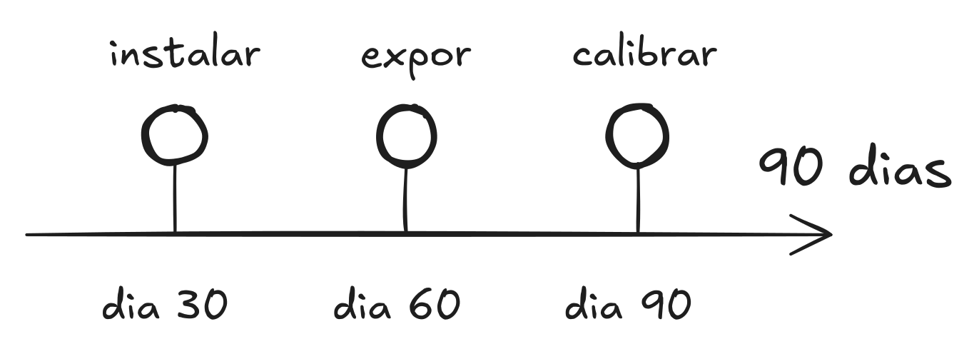
Setenta por cento no trabalho real, vinte de feedback, dez de estudo – e cada marco fecha com um sim ou um não.

Exercício – Capacidade 6
EXERCÍCIO · 10 MIN · CAPACIDADE 6: OS PRÓXIMOS 90 DIAS
Cole o prompt abaixo na mesma conversa. A IA vai reler o gap prioritário do Capítulo 3 e a conversa de calibração do Capítulo 5 para construir o plano.
O que colar junto: quantas horas por semana você tem disponíveis – 1 número.
O plano vem em três blocos de trinta dias, cada um com vértice, causa, ação SAR, marcador binário e alternativa autônoma. Cole o resultado no Template como Capacidade 6.

O comando abaixo distribui os três gaps em noventa dias, um por mês, cada marco com um critério que se responde com sim ou não.

PROMPT, CAPACIDADE 6, OS PRÓXIMOS 90 DIAS
Você é meu consultor de carreira.

[Conversa nova? Cole aqui o seu Template até a
CAPACIDADE 5. Mesma conversa? Apague estas 2 linhas.]

Horas disponíveis por semana: [número]

Com base nos gaps do Cap 3 e conversa do Cap 5 acima,
primeiro releia os gaps em prioridade. Só então, máximo
300 palavras:

3 marcos (~30 dias), cada um mapeado a 1 dos 3 vértices
(Técnicas/Negócios/Interpessoais) + UMA causa + 70-20-10
(70% on-the-job SAR, 20% feedback par, 10% trilha sob
medida: o que ler, em que ordem, 1 exercício/semana) +
marcador binário + alternativa independente. Encaixe o Cap
5 como marco.

Comportamento, não rótulo. Tabela [Marco|Vértice|Gap|Ação
SAR|Marcador] + linha do tempo + 2 ritmos.

Recomende ordem e pergunte se concorda antes de fechar.
Quer ajustar? Diga "sim, ajuste".

O plano não é uma lista de tarefas soltas: são três blocos de trinta dias, porque mudança de comportamento precisa de tempo para virar evidência que alguém veja. Cada bloco existe por um motivo específico.
Dias 1 a 30 – instalar o hábito: o foco é criar a ação repetível com o menor atrito possível. Nenhuma ação do primeiro mês deveria depender de aprovação externa, nem da agenda de outra pessoa, e muito menos de condições especiais que precisem acontecer antes. Se o gap é de Habilidades de Negócios, articulação de impacto, a ação do primeiro mês pode ser: escrever uma frase SAR por semana sobre uma entrega recente e compartilhar com um par para verificar se o impacto de negócio está claro.
Dias 31 a 60 – expor ao mundo real: o foco é testar o comportamento em situações reais com observadores que possam dar feedback concreto, e aqui entram as conversas e as apresentações, além dos momentos de visibilidade que você construiu intencionalmente. A diferença em relação ao mês um é que agora existe um comportamento instalado sendo testado, e não um experimento começando do zero.
Dias 61 a 90 – o foco final é confrontar o resultado gerado com o seu ponto de partida. O abismo diminuiu? Qual é a evidência inegável de que isso aconteceu? É neste momento que a conversa de calibração com a liderança entra em cena, resgatando a mesma pergunta usada semanas antes, mas agora para medir se a percepção deles sobre você se transformou. É exatamente essa cobrança na décima segunda semana que impede que todo o seu esforço acabe no escuro, sem um veredito.
A forma de perguntar muda tudo. O formato que funciona soa assim: “o que você viu de diferente no meu trabalho em relação ao início do trimestre?” ou “quando você pensa nas exigências que listou para assumir a liderança técnica, qual distância você ainda enxerga?”
A segunda pergunta é mais forte porque não deixa margem para resposta vaga. Ela força a realidade: se a sua barreira inicial caiu, a liderança precisa apontar o próximo passo; se não caiu, vai repetir o mesmo obstáculo. Nos dois cenários você para de deduzir. Sai da conversa sabendo se as suas ações mudaram alguma coisa na cabeça de quem decide o seu próximo passo.

Noventa dias com marcador que não depende de opinião
Sarah aplicou essa mesma estratégia de três meses para o obstáculo que seu líder apontou: traduzir escolhas técnicas para quem não entende de tecnologia.
No primeiro mês, ela evitou que a métrica de sucesso fosse a opinião dela, optando por uma que viesse da resposta de outra pessoa. Ela redigiu um resumo prático para cada decisão da equipe, quatro em quatro semanas, e enviou à gerente de produto daquele sistema. O teste de fogo era simples: o raciocínio dela ecoaria (pessoas iriam perceber o impacto)? Na reunião de planejamento seguinte, alguém citaria a decisão usando o motivo correto? Nas duas primeiras semanas, nada. Na terceira e na quarta, o argumento voltou.
Nos meses dois e três, ela levou a mesma prática para quem decidia. Apresentou uma escolha técnica ao time de produto e, em seguida, assumiu a seção de negócios numa revisão com o VP de Engenharia. O sinal de sucesso estava definido antes de ela abrir a porta: perguntas de aprofundamento, e não elogio. Na décima segunda semana, o gestor fez a observação que mudou tudo: “Você está respondendo o que o pessoal de produto perguntaria, antes de eles perguntarem.” Era exatamente o critério que ele mesmo tinha citado como a diferença entre Senior Engineer e Tech Lead.
Ao final dos noventa dias, o SSI dela estava em 56, acima da média de engenharia de software, e as visualizações do perfil chegaram a cerca de 400 por mês. O que fechou o ciclo, porém, foi interno: a promoção para Tech Lead.
Ravi seguiu a mesma lógica, e o termômetro dele era o mercado, já que não havia chefe para dar veredito. Definiu uma métrica dura: até o fim de cada mês, alguém que ele nunca tinha visto precisava pedir uma conversa. No primeiro mês, ninguém. No segundo, uma pessoa. No terceiro, três, todas atrás do tipo de resultado que ele passou a descrever publicamente.

Quando o plano precisa ser ajustado
Lucas percebeu no segundo mês que precisava ajustar a rota, e isso é mais comum do que parece. O obstáculo dele era influenciar colegas sem ter autoridade formal. No primeiro mês, tentou conduzir sozinho uma melhoria de processo no time de dados, partindo da própria vontade e sem falar com ninguém antes. Não foi longe.
O avanço travou. As habilidades técnicas estavam todas lá; o que ele não tinha mapeado era quem decidia de fato naquele time. Dois cientistas seniores, sem cargo de chefia nenhum, tinham veto invisível sobre qualquer mudança. Lucas inverteu a abordagem: parou de propor o projeto em público e passou duas semanas conversando com cada um deles em separado. Quando levou a ideia ao time inteiro, o apoio já estava construído, e a iniciativa passou sem atrito.
O que ele aprendeu ali não tinha a ver com a melhoria de processo. Tinha a ver com o modo como aquele grupo específico construía consenso.
O plano dele também exigia avanço no vértice de Habilidades de Negócios: precisava traduzir os próprios modelos de dados em dinheiro para convencer o comitê de crédito. Cursos genéricos de comunicação não resolveram, porque entregavam fórmula pronta e aquele comitê decidia numa linguagem própria. Desta vez, Lucas montou uma trilha sob medida, ancorada nas métricas de risco que as pessoas daquela sala já usavam. Foram três semanas lapidando apresentações reais, e não teoria solta. Foi esse material que ele levou para a entrevista final na fintech, e foi ele que sustentou a decisão.

O plano que não deveria existir
Existe um tipo de plano que simplesmente não deveria existir, mas que sempre ganha vida quando perdemos a disciplina sobre as nossas próprias ações.
Existe um tipo de plano que só sobrevive se o outro lado decidir colaborar: esperar o retorno da liderança, participar de reuniões quando for chamado, aguardar que uma chance de se destacar caia no colo. No papel, parece lógico e inofensivo. Na prática, você entregou a direção da sua carreira ao acaso, porque não controla o momento do retorno nem se o convite vai existir. Um plano amarrado a condições externas exige que pessoas sem nenhuma obrigação com o seu avanço assumam a responsabilidade por ele.
O filtro que a inteligência artificial usa para validar cada ação é duro: você consegue executar isso hoje, independentemente do que os outros decidirem fazer nesta semana? Se a resposta for não, a ação está apoiada em alguém que não é você. Reescreva até a autonomia voltar inteira para as suas mãos.
É por isso que “buscar feedback” vira “enviar três perguntas claras ao gestor até sexta-feira”. O ato de enviar depende 100 por cento de você. “Participar de uma reunião executiva” vira “pedir, ainda este mês, para entrar na sala como ouvinte”. O pedido depende só da sua iniciativa, e ninguém pode impedir. Planos assim sobrevivem à primeira semana de caos, porque sempre sobra um passo que você mesmo pode dar sem esperar por ninguém.
Para quem atua por conta própria, essa armadilha é ainda mais fácil de cair, porque o instinto diz que tudo depende do cliente. Escrever “conseguir três indicações” não é plano: é focar no resultado que o outro decide. Já “pedir indicação a três clientes até o dia 20” é um passo que sai da sua mão.

Para profissionais em transição
Uma variação do plano aparece para quem está em transição, mudando de setor, de função, ou às vezes só do modelo de trabalho.
A transição mais comum hoje é esta: o trabalho continua e a tecnologia embaixo dele muda. Analistas que passaram dez anos escrevendo consultas de banco de dados agora respondem também por prompts. Responsáveis por recrutamento revisam listas montadas por agentes. O método funciona igual nesse cenário, e é justamente o que o torna útil: o Triângulo mede competência, e ferramenta é o que ele não mede. Quando a ferramenta troca, quem se move é o vértice Técnico, e o diagnóstico de noventa dias mostra exatamente quanto. A diferença aparece nas outras duas pontas, que ninguém automatizou – onde as Competências Humanas Exclusivas decidem o resultado.
Hoje a transição mais comum acontece em silêncio: o seu trabalho permanece, e a tecnologia que o sustenta muda por completo. Analistas com uma década de experiência em dados agora dão comandos para máquinas. Recrutadores avaliam listas pré-selecionadas por algoritmos. A estrutura que montamos continua servindo aqui por um motivo simples: ela mede a sua competência real, não a ferramenta do momento. Quando a ferramenta muda, o que oscila é o seu patamar técnico, e o ciclo de noventa dias mostra exatamente essa medida. A diferença aparece no que as máquinas não automatizam: as competências humanas que fazem alguém decidir a seu favor.
O desafio de Ravi ilustra isso. Ele precisava fechar uma distância grande em Habilidades Interpessoais, construindo uma rede de referência do zero, sem largar os clientes que já tinha. O passo foi proteger o tempo que constrói o futuro: dois blocos de noventa minutos por semana, dedicados só a relacionamento – começar um diálogo novo, reconectar com um contato antigo ou publicar alguma coisa para o mercado. Esses horários eram inegociáveis.
Em noventa dias, Ravi conduziu vinte e três conversas movidas por uma intenção clara – um volume superior a tudo o que fez nos doze meses anteriores. Desse movimento, surgiram três reuniões com potenciais clientes. Uma delas se transformou em um contrato recorrente de seis meses, logo na oitava semana.
Os números apenas refletiam alguém que mudou a forma de se posicionar. O seu indicador de relevância na rede saltou de 21 para 66, colocando-o perto do topo da sua indústria. Ao compartilhar as provas concretas do seu impacto, que antes viviam escondidas em sua cabeça, a visibilidade disparou e aquele novo cliente renovou o contrato.
Importante destacar que isso nunca foi sorte. Vinte e três interações intencionais geram um impacto completamente diferente de zero interações, e o que tornou esse volume possível foi o limite imposto na agenda. Ravi já sabia o que precisava fazer há anos. O que quebrou um padrão de seis anos de paralisia foram apenas dois blocos de noventa minutos, tratados como um compromisso inquebrável.

A revisão mensal – o que diferencia planos que funcionam
O mundo real sempre muda o contexto, e quase nunca avisa. A organização se reestrutura, a liderança troca, aquele projeto vital é cancelado ou, na melhor das hipóteses, aparece uma porta aberta que ninguém tinha previsto e que você precisa decidir se atravessa.
Para quem trabalha por conta própria, o cenário muda pelos mesmos motivos, com outra roupa. Um cliente essencial decide não renovar, ou renova e consome o dobro das suas horas. Ravi perdeu duas semanas inteiras no segundo mês por causa disso. Em vez de parar, recalibrou a rota: trocou um passo que exigia tempo livre por outro que cabia entre compromissos, sem abrir mão do marco daquele mês.
É por isso que o plano não vai para a gaveta. Você o revisita a cada trinta dias. Ao fechar o primeiro mês, olha para trás e avalia: o passo aconteceu? A prova de avanço apareceu? O que mudou em volta e vai afetar o segundo mês? Se o seu projeto foi cortado, você ajusta o passo sem abandonar o marco que ele servia.
Essa revisão é a linha divisória entre o plano que funciona e o que morre no papel. Sem essa parada, o planejamento envelhece junto com o contexto e, na sexta semana, já não descreve mais a sua realidade. Com ela, você absorve a mudança em volta sem perder o marco de vista.
A ferramenta deste capítulo já traz a instrução para isso. Ao encerrar o mês inicial, você cola o Template atualizado no mesmo chat e escreve “revisão do mês 1”. A inteligência artificial compara o que você planejou com o que de fato aconteceu, aponta o que precisa mudar no mês dois e recalibra os passos com base na sua realidade nova.
Anna aplicou esse alinhamento na prática. A sua evolução técnica andou mais rápido que a teoria, pois a reestruturação dos produtos gerou uma necessidade imediata daquela exata habilidade que ela vinha construindo. As reuniões que nasceram como apenas uma observação viraram fóruns reais onde ela agia e entregava valor. Ao acionar a revisão, a rota mudou: o segundo mês poderia atacar a barreira de negócios de forma muito mais incisiva. A apresentação ao conselho foi puxada para a terceira semana, liberando o terceiro mês inteiro para o seu desafio interpessoal.
Anna precisou do mesmo tipo de trilha, por outro motivo. Ela queria entender a arquitetura de dados apenas o suficiente para conduzir a conversa, sem nunca precisar escrever o código. Recebeu um roteiro de estudo focado nas decisões que um líder de produto toma nesse terreno, com uma prática semanal sempre amarrada a uma escolha real que o produto precisava fazer naquele mês, e não a um exercício genérico de curso.
No fim, o roteiro de Anna não lembrava em nada o rascunho original. O plano inicial dividia os noventa dias em três fatias iguais, e a vida exigiu um mês acelerado, um antecipado e um esticado. Quase nada ficou como no desenho do primeiro dia. O marco de cada mês, esse continuou de pé.
Salve agora o seu plano de noventa dias em sua ferramenta. É a pergunta de calibração na décima segunda semana que dará o veredito a todo esse esforço. De forma sucinta e direta, firme desde já o compromisso de quando e com quem ela se tornará realidade.

COLE NO TEMPLATE DO SEU CONSULTOR
A caixa abaixo fecha a Capacidade 6: os noventa dias divididos em três marcos com critério binário.

SEU CONSULTOR DE CARREIRA – [SEU NOME]

CAPACIDADE 1 – SUA FORÇA E SEU FREIO
CAPACIDADE 2 – SUA NOTA DE VERDADE
CAPACIDADE 3 – A DISTÂNCIA
CAPACIDADE 4 – COMO DIZER O QUE VOCÊ VALE
CAPACIDADE 5 – A CONVERSA QUE FALTA TER
► CAPACIDADE 6 – OS PRÓXIMOS 90 DIAS
<- cole aqui a resposta de agora
CAPACIDADE 7 – LEVE SEU CONSULTOR

O QUE VOCÊ GANHOU
CAPACIDADE 6 — OS PRÓXIMOS 90 DIAS está montada: plano em três marcos de trinta dias, cada um com vértice, causa, ação SAR autônoma, marcador binário e critério de revisão mensal. A pergunta de calibração da semana 12 tem data e interlocutor definidos.
Próximo passo: no Cap 7 você instala o consultor completo – as seis Capacidades viram um agente que responde pela sua carreira com os seus dados. E você aprende a reativá-lo por conta própria.
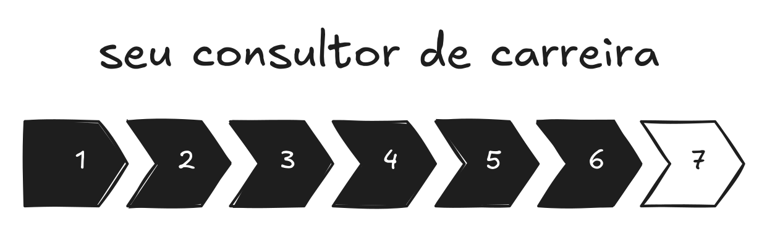
6 de 7 Capacidades prontas.

No próximo capítulo, a Capacidade 7 – LEVE SEU CONSULTOR: o agente instalado e o ritual de revisão que o mantém atual.
CAPÍTULO 7

Leve seu consultor
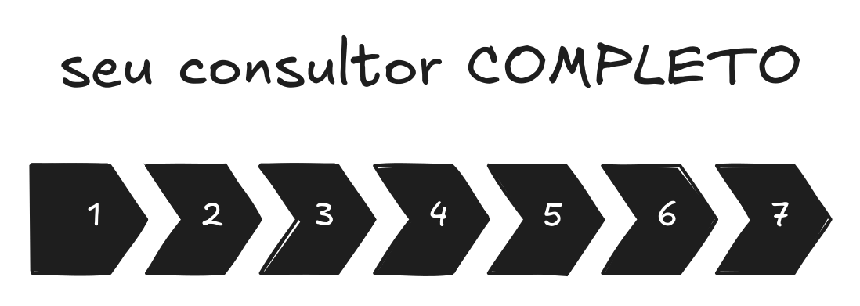
As sete juntas viram o consultor.
Um tempo depois de completar, Ravi olhou para a tela do notebook e percebeu que o desenho ali não refletia mais quem ele era.
Um ano antes, ele tinha mapeado o próprio Triângulo e descoberto que o obstáculo estava em Habilidades Interpessoais, na parte de conexão com gente nova. Precisava que as pessoas entendessem o que ele entregava. O método cumpriu o que prometeu: dezenas de conversas intencionais viraram propostas, e um cliente fixo acabava de renovar por mais seis meses. O natural seria achar que a missão estava cumprida.
Mas note que somos desenhados para buscar o próximo horizonte. Ao revisar o plano completo, ele notou que aquele mapa descrevia um mundo que já não existia, uma sensação de desatualização e até de trabalho jogado fora. A rede de contatos que antes era uma fraqueza, agora era sólida. O objetivo que o movia já estava garantido. O que restava na tela eram respostas antigas para um nível de maturidade que ele já havia ultrapassado.
Agora ele precisava multiplicar o valor: passar de um para três clientes sem quebrar o que já tinha construído. Gerir o próprio negócio virou o vértice mais fraco. Imagine construir uma casa: a fundação que sustenta um andar racha se você tentar erguer três em cima dela. Ele precisava aprender a dar preço ao próprio trabalho e a recusar o dinheiro fácil de projeto avulso para proteger a direção da carreira, mesmo quando o avulso pagava bem.
Ali estava ele, na mesma sala, olhando para um retrato que contava a história de alguém que ele não era mais.
O diagnóstico que te trouxe até aqui para de servir exatamente quando o objetivo é atingido, e isso é prova de que a evolução foi real. A ferramenta continua a mesma. O que muda é o contexto que você cola nela.

Onde o Capítulo 7 chega
Quando desenhei este método, achei que o último capítulo seria o mais fácil de escrever. O leitor já teria passado pelo diagnóstico, pelos gaps e pelo plano, e restaria o encerramento: um resumo e um “agora vá e aplique”.
Estava errado. Este trecho do livro é o mais desafiador porque lida com a nossa necessidade contínua de evolução. Quando você alcança um objetivo, a realidade muda e o diagnóstico antigo perde a utilidade. Cada virada de carreira (promoção, transição, novo cargo, novo cliente) invalida parte do diagnóstico. Os três vértices significam uma coisa para um consultor com contrato recorrente e outra, categoricamente, para o mesmo consultor tentando conseguir o primeiro. As palavras são as mesmas, e o que está atrás delas é outra coisa.
Então, depois de refletir muito, o que este capítulo entrega é a sua autonomia. Sem depender do livro como um manual estático, você absorve a estrutura para agir por conta própria. O resultado concreto é o seu próprio agente alimentado com o seu contexto real, pronto para evoluir junto com você.

Exercício – Capacidade 7
EXERCÍCIO · 15 MIN · CAPACIDADE 7 – LEVE SEU CONSULTOR
Copie o comando completo e instale na sua plataforma de escolha. Esse é o consultor que vai continuar respondendo sobre a sua carreira depois que o livro acabar.
A IA vai reler todo o histórico – os seis capítulos anteriores – e entregar o modo autônomo: o comando de ativação completo com todos os seus dados reais embutidos.
O resultado vem em quatro partes: (1) radar ASCII com notas reais e âncora SAR, (2) o comando completo pronto para instalar em qualquer IA, (3) tabela de conferência capítulo a capítulo, e (4) versão portátil em 3-4 linhas.

O comando abaixo reúne as seis Capacidades num texto único e o instala como instrução permanente da IA.

PROMPT, CAPACIDADE 7, LEVE SEU CONSULTOR
Você é meu consultor de carreira.

[Conversa nova? Cole aqui o seu Template completo,
Capacidades 1 a 6. Mesma conversa? Apague estas 3
linhas.]

Com base em toda a conversa acima, primeiro releia cada
capítulo e identifique com precisão: país, profissão,
ambição declarada, força com SAR real (Cap 1), notas
ancoradas em comportamento com HIPÓTESE/CONCLUSÃO (Cap 2),
gap prioritário com delta e causa (Cap 3), frase de
apresentação com SAR (Cap 4), bloqueio nomeado como
comportamento + roteiro da conversa (Cap 5), marcos de 90
dias com marcadores binários e alternativas (Cap 6).

Liste em 1 linha por capítulo o dado que encontrou. Se
faltar algum, pergunte antes – nunca invente.

Só então escreva 1 comando de ativação completo na 1ª
pessoa com TODOS esses dados reais embutidos – nunca
placeholder como "[sua força]": substitua pelo que você
leu.

O comando deve funcionar como instrução permanente
instalável em qualquer IA.
Inclua:
- Quem sou, onde quero chegar, minha força
- Meus gaps com causa e delta
- Minha frase de apresentação pronta
- Meu bloqueio e o roteiro
- Meu plano de 90 dias com 3 marcos
- O método, para a IA que não leu o livro: os 3 vértices,
as 3 causas (desenvolver/comunicar/superar), SAR,
HIPÓTESE vs CONCLUSÃO, 70-20-10, marcador binário
- Como você responde: ao ser instalado, só "Consultor
ativo" + meu Triângulo + "o que quer resolver hoje?".
Depois, sempre "Seu Destaque" (radar + força) e "Sua
Alavanca" (o que desenvolver + opções desta semana);
causa coerente com o vértice; direto, sem guru-speak;
cite fonte SOMENTE de material que eu colei ou de busca
ativa nesta sessão. Sem isso, escreva "sem dado
verificável nesta sessão". Nunca cite de memória
- Regra: a cada 15 dias digo "revisão" e você checa
marcadores, pergunta o que travou se não atingido, e
sugere 1 ajuste – nunca mais de 1
- Restrição: nunca invente dados sobre mim – se faltar,
pergunte antes

Formato de entrega:
(1) Radar ASCII com notas reais e âncora SAR em 1 linha
por barra
(2) O comando completo, já pronto como arquivo SKILL.md
(abre com ---, traz name: consultor-de-carreira e
description: em uma frase, fecha com --- e põe o
comando completo abaixo)
(3) Tabela de referência (Cap|Dado embutido)
(4) Versão portátil em 3-4 linhas

Sem limite de tamanho – o comando precisa ser completo,
não compacto.

Como instalar em cada plataforma de IA
O resultado vem em quatro partes: o radar em texto, o comando completo, a tabela de conferência e a versão portátil.
O radar em texto mostra o Triângulo com as notas reais que você construiu ao longo dos seis capítulos – cada barra ancorada numa linha SAR que justifica a nota, e o mapa inteiro cabendo numa visualização só.
O comando completo é o entregável central. Um bloco de texto em primeira pessoa com todos os dados reais embutidos: quem você é, onde quer chegar, sua força em SAR, seus gaps com causa e delta, sua frase de apresentação pronta, seu bloqueio nomeado, o roteiro da conversa do Cap 5, e seus três marcos de 90 dias com os marcadores binários. Cole esse comando no início de qualquer chat novo em qualquer plataforma, e o consultor começa de onde você parou. Inclui também o método (os três vértices, as três causas, o que é SAR e o que é marcador binário) para que o consultor funcione numa IA que nunca leu este livro, e as regras de como ele responde. E inclui a regra de revisão a cada quinze dias: você diz “revisão”, o consultor checa o que avançou, pergunta o que travou se um marcador não foi atingido, e sugere no máximo um ajuste.
A tabela de conferência verifica que nenhum dado foi perdido: para cada capítulo, mostra qual dado foi capturado e embutido no comando.
A versão portátil comprime tudo em três ou quatro linhas, para quando você precisar do mínimo que o consultor precisa reler, sem o comando completo.

· · ·

Claude

Atualmente, Claude é a recomendação para o comando completo: mantém consistência ao longo de conversas longas, que é o que o consultor exige. São três caminhos, do mais simples ao mais permanente. Mas as demais opções têm evoluído bem e também servem.
Por conversa. Cole o comando no início de qualquer chat novo no claude.ai. O consultor fica ativo até você fechar a conversa. Serve para testar.
Permanente, via Projects. No claude.ai, crie um Projeto chamado “Consultor de Carreira”. Nas instruções do projeto, cole o comando completo. A partir daí, toda conversa aberta dentro do projeto já começa com o consultor ativo. Você não cola nada de novo.
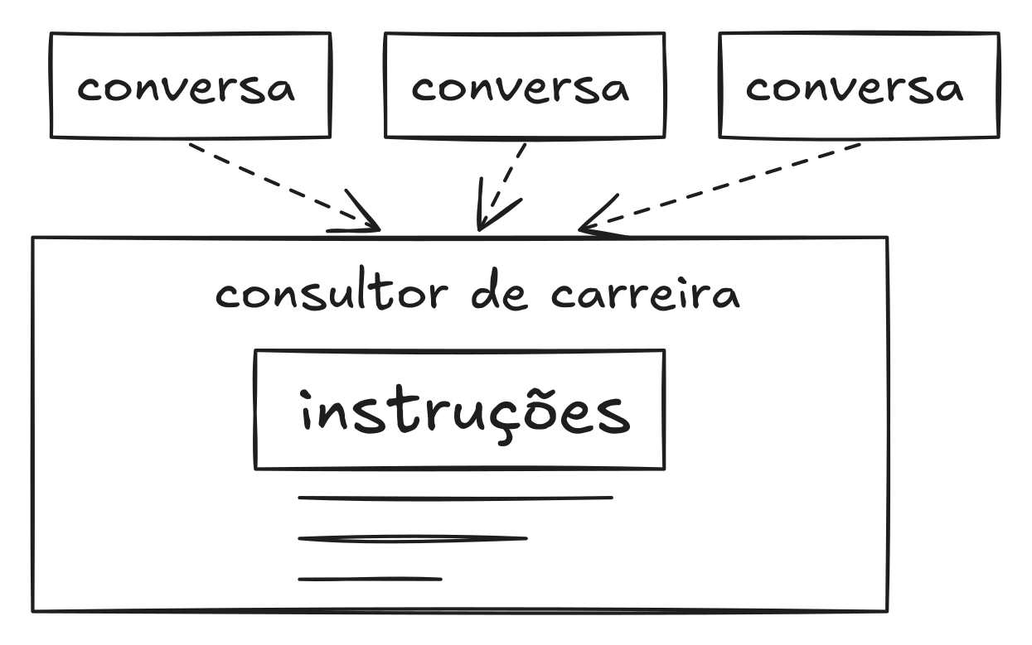
As instruções ficam memorizadas.
Automático, via Skills. Uma Skill é uma pasta com um arquivo de instruções que o Claude carrega sozinho quando reconhece que ela serve para o que você pediu. A diferença para o Projeto é que você não precisa lembrar de entrar nele.
Montar a Skill leva cinco minutos e não exige programar, porque o Capítulo 7 já devolve o arquivo pronto. Crie uma pasta chamada consultor-de-carreira e salve dentro dela, num arquivo de texto chamado SKILL.md, exatamente o que a IA devolveu. As duas informações obrigatórias já vêm preenchidas entre linhas de três hifens: o campo name, com o nome da skill, e o campo description, dizendo em uma frase quando ela deve ser usada – é essa frase que o Claude lê para decidir se ativa. Compacte a pasta em .zip, com a pasta na raiz do arquivo.
No claude.ai, abra Customize, depois Skills, clique no botão de mais e escolha criar uma skill. Envie o .zip. Ela aparece na sua lista e pode ser ligada ou desligada quando você quiser. Para que Skills funcionem, a opção de execução de código e criação de arquivos precisa estar ligada nas configurações da conta. O mesmo arquivo serve nos outros lugares em que o Claude lê skills, sem nenhuma mudança.
A description é o que dispara a ativação. O Capítulo 7 já escreve uma, mas vale conferir se ela cobre as suas situações: usar quando eu falar de carreira, promoção, entrevista, negociação de escopo ou plano de desenvolvimento. Se a descrição ficar vaga, a skill ativa na hora errada.
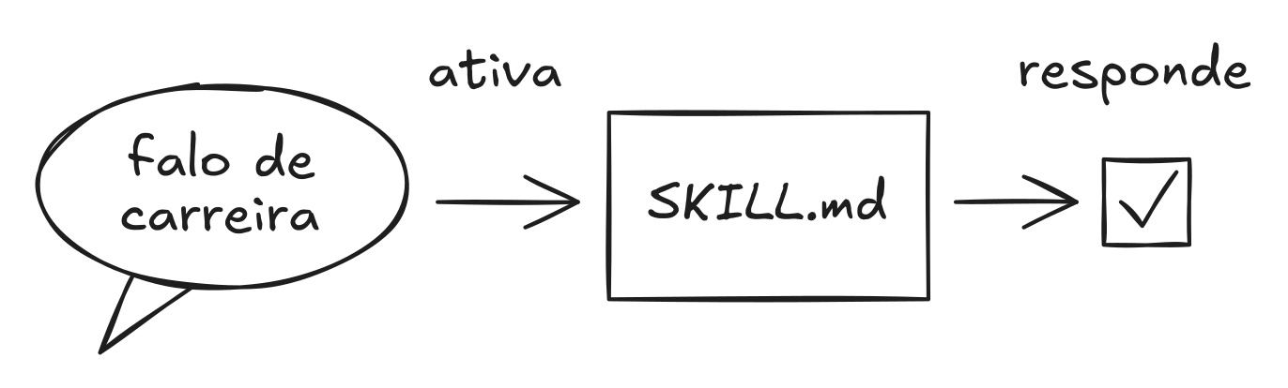
No Claude, a skill se ativa sozinha.

ChatGPT e Gemini

ChatGPT (GPTs personalizados). Em Explorar GPTs, escolha Criar e depois Configurar. No campo de instruções, cole o comando completo. Dê um nome e salve. O GPT fica disponível na sua conta.
Gemini (Gems). Abra Gems e crie um novo. No campo de instruções, cole o comando completo. Dê um nome e salve. Ele fica disponível em qualquer aparelho onde você use a mesma conta Google.

· · ·

Os nomes de menu e os planos exigidos mudam de tempos em tempos nas três plataformas. Se um caminho não bater com o que você vê na tela, procure na ajuda da plataforma por instruções personalizadas. O texto do comando não muda.
O comando funciona igual nas três. No Claude você ganha uma estrutura de marcação que organiza as instruções com mais precisão, mas o texto simples entrega o mesmo resultado nas três plataformas.

O consultor em ação – uma sessão de revisão real
Para entender o que o consultor entrega depois de instalado, veja uma sessão real de revisão quinzenal com Sarah, seis semanas depois de completar o Cap 7:
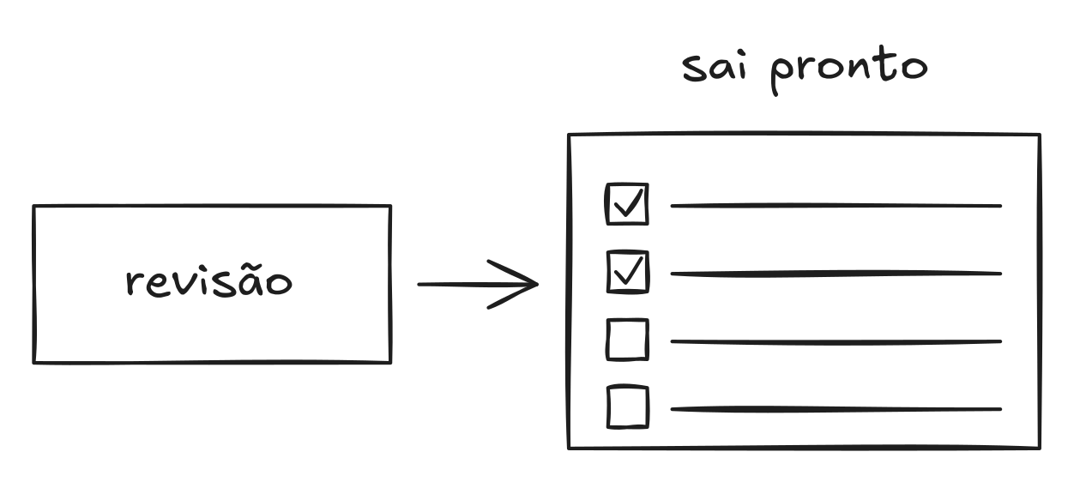
Uma palavra e o ciclo reabre.
EXEMPLO – REVISÃO QUINZENAL
Sarah digita: "revisão"

Consultor responde:
Revisão semana 6 do plano de 90 dias.

MARCADORES:
[x] Marco 1 (Negócios): resumo executivo de decisão
técnica compartilhado com gestor - 4 de 4 semanas.
ATINGIDO.
[ ] Marco 2 (Interpessoais): apresentação de decisão
técnica para time de produto - marcada para esta
semana. Aconteceu?

PERGUNTA: A apresentação aconteceu conforme planejado?
Se sim, qual foi a reação - houve pergunta de
aprofundamento? Se não, o que impediu?

(Aguardo sua resposta antes de sugerir qualquer ajuste.)

Esse é o padrão, e a caixa acima mostra como ele chega na tela: uma conversa de menos de dez minutos, em que o consultor lembra de tudo porque os dados estão dentro do comando instalado.

A pergunta que leva três dias
Lucas encarou a tela em silêncio por três dias antes de conseguir responder.
A provocação do consultor construído por ele ia direto à raiz: “Você definiu a chefia como o alvo, mas não explicou o motivo disso importar. Qual é a causa real que você está construindo e que depende desse cargo para existir?”
A resposta que ele escreveu, três dias depois: queria ter a autonomia técnica e a credibilidade para propor mudanças nos modelos de crédito que melhorassem não apenas o acerto da previsão mas a justiça do acesso. O modelo de inadimplência que ele mantinha decidia quem recebia crédito e quanto, e essas decisões afetavam diretamente o custo e o acesso ao crédito para populações de baixa renda. Ele queria ter autoridade suficiente para colocar esse critério na mesa de decisão de modelos sem que fosse ignorado por não ter o cargo.
Para Lucas, o Head de Data Science ia além do próximo nível. Essa resposta mudou como ele priorizou os próximos noventa dias. E mudou o que ele buscou no gestor quando a conversa de aspiração aconteceu.
A virada no processo raramente aparece quando discutimos competência. Ela aparece quando fica claro para que serve o esforço. A máquina chegou nisso sozinha ao mapear a trajetória de Lucas: faltava a razão por trás do objetivo, e o vazio ficou impossível de ignorar.

Quanto tempo leva para produzir resultado
Depende de qual resultado você está medindo. O obstáculo nomeado e o argumento que sustenta a sua força saem quase de imediato, em poucas horas de foco. A validação prática, que é a conversa decisiva, respeita o ritmo do ambiente em que você atua e pode levar de dias a semanas. Já o resultado externo, a efetivação no cargo ou no contrato, exige que a organização ajuste as engrenagens dela à sua nova postura, e isso costuma consumir de três a seis meses.
O que muda antes de tudo isso não aparece no calendário. Quando um líder discutir promoções ou um cliente justificar uma escolha, você não vai mais ouvir desculpa genérica: vai reconhecer qual critério real decidiu. As exigências do mercado deixam de ser lista solta e passam a ser um mapa que você sabe ler.

O que a IA não faz – e por que isso importa
Existe uma competência que os algoritmos não processam, e é ela que decide se a sua carreira anda ou fica onde está.
As máquinas são ótimas com o método e com a execução. Estruturam o seu diagnóstico, cruzam as suas lacunas com o mercado e montam cronograma consistente a partir de dado. Processam volume imenso de informação sem cansar. E essa parte toda é, no fundo, a mais fácil do trabalho.
O difícil é decidir para que serve. Diante disso a tecnologia continua cega: ela não tem como avaliar se o sacrifício de uma transição faz sentido na sua vida, nem separar a tarefa que você executa bem daquela que você gosta de fazer todo dia. E não consegue ler o silêncio de quando o próximo degrau mais lógico é a última coisa que você quer, ainda mais quando essa recusa é um segredo que você guarda de si mesmo.
Essas são as suas Competências Humanas Exclusivas, e a força delas vem de não serem copiáveis. Uma trajetória que dura só acontece quando o que você acredita, o que o mercado precisa e a prova do que você já fez apontam para o mesmo lugar. Faltando um dos três, o que sai é um perfil comum, igual a muitos outros, que ninguém tem motivo para escolher.
Isso importa agora por uma razão prática. Os assistentes que ajudam a escrever perfis e propostas foram treinados no que já funcionou, e empurram todo mundo na direção da mesma voz. Quando todo mundo usa a mesma ferramenta, o que sobra de diferença é o que a ferramenta não tinha: o seu caso, com o seu número e a decisão que só você tomou. O consultor que você montou não produz nada disso; ele organiza o que você trouxe.
A IA organiza o que você já sabe sobre o seu trabalho, e quem decide o que fazer com aquilo continua sendo você.

O segundo ciclo – quando o método começa de novo
Anna acionou o consultor um ano depois da primeira avaliação. A ideia era revisar a rota a cada seis meses, e uma reestruturação grande engoliu esse plano por um tempo. Quando a rotina estabilizou, ela colou o contexto novo: já na cadeira de Head, mirando CPO em três anos. A atualização mostrou que a base antiga não sustentava esse objetivo. A barreira tinha deixado de ser execução técnica e passado a ser articulação de valor: ela precisava convencer o conselho na linguagem financeira que ainda não dominava. Começava um ciclo novo, com a mesma estrutura.
Sarah sentiu a mesma necessidade logo depois de conquistar a promoção. O primeiro mês na liderança trouxe uma desorientação silenciosa. Ao atualizar o consultor, o desafio já não era justificar tecnologia: era alinhar escolhas entre várias equipes, um comportamento de liderança que não fazia parte do papel anterior e que ninguém tinha ensinado a ela.
Lucas recorreu ao método quando percebeu que a razão dele tinha mudado, empurrada por uma reflexão sobre justiça no acesso ao crédito. O cargo de chefia deixou de ser o prêmio e virou ferramenta. O plano antigo mirava a vaga; o novo mirava construir a autoridade necessária para sentar à mesa principal e defender o impacto ético por trás dos modelos que ele mesmo tinha escrito.
Ravi viveu exatamente essa virada no início do capítulo. O impulso para seu novo ciclo não veio do calendário ou de um título inédito. Na verdade, a motivação veio da constatação de que seu retrato profissional havia ficado obsoleto. A barreira que ele conhecia intimamente já estava vencida, dando lugar a um desafio que o diagnóstico anterior era incapaz de enxergar.
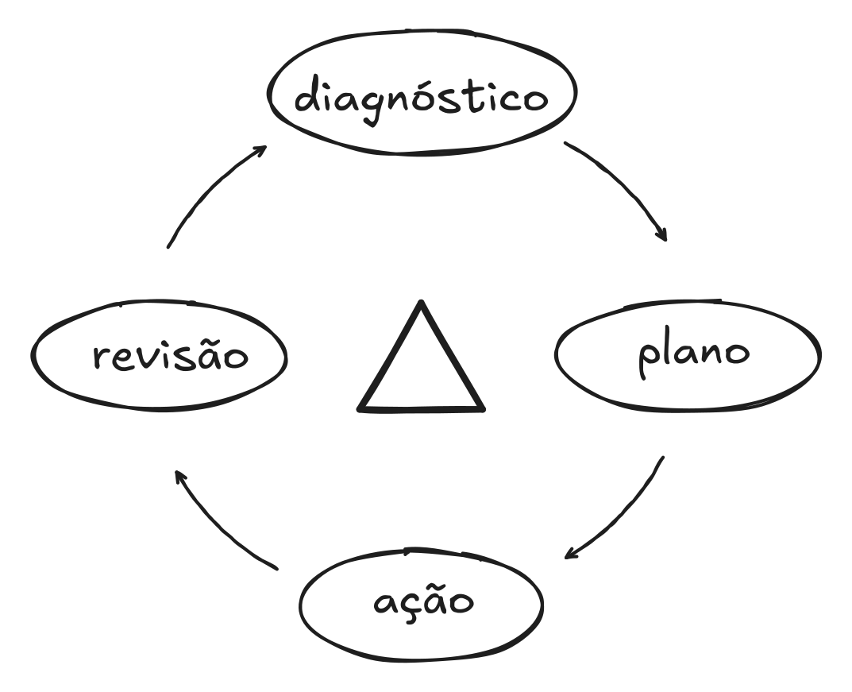
O método não termina, sempre melhora.

O prompt de emergência
Existem momentos que exigem resposta imediata, e não há tempo de reconstruir a base – o que é mais comum do que parece. O agente tem um mecanismo criado para isso: uma via expressa para decisão urgente ou conversa inesperada que precisa de preparo em horas, não em semanas.

Fica mais fácil se imaginar isso como um rádio de resgate. Clarificando, você não conta a história inteira da viagem, apenas transmite suas coordenadas exatas e o que precisa agora. Na prática, é o comando de emergência: você insere o seu resumo vital – capacidade, causa atual e obstáculo – e faz a pergunta direta que o momento exige.
Sarah acionou esse recurso meses depois de montar a base, surpreendida por um recrutador com uma vaga maior. O tempo era curto: a conversa seria em dois dias. Ela colou o resumo do próprio Triângulo e a descrição do cargo, e perguntou quais lacunas existiam e o que precisava demonstrar. A resposta chegou em dois minutos. Com quarenta e cinco minutos de preparo, entrou na sala sabendo exatamente onde colocar o foco.
A transição não aconteceu, porque o momento não era o certo. O efeito daquela conversa, porém, ficou registrado: o recrutador deixou as portas abertas e disse que ela tinha sido a candidata mais preparada que ele entrevistou naquele trimestre.

Quando o método não produz o resultado esperado
Às vezes o plano de noventa dias é executado com disciplina e a promoção não vem: a conversa de calibração acontece do jeito certo, e a resposta é que não há espaço neste momento. Em outros casos o gap é trabalhado a fundo, e o que o mercado passa a valorizar é outra coisa.
Existem momentos em que a sua disciplina é impecável e o próximo passo não vem. Tudo parece no caminho certo: você age com autonomia, calibra as expectativas na hora certa, e a resposta é que a porta está trancada. O esforço estava correto. O ambiente em volta é que funciona com outro critério, e o mercado passou a valorizar outra coisa.
Para esse caso vou trazer alguém de fora dos quatro deste livro, a quem chamo aqui de Marina, analista de operações numa empresa de logística. Ela chegou nisso depois de sentir que já tinha perdido tempo demais. Estrutura congelada, sem lugar para onde crescer. Cumpriu o plano, ligou o próprio valor à linguagem de negócio e chegou à décima segunda semana preparada. A resposta do diretor foi honesta até doer: a trilha de carreira ali tinha acabado. A posição não abriria naquele ciclo nem no seguinte.
Ela não saiu dali com uma oferta para o mês seguinte. O que ela ganhou foi coragem de tomar, em uma semana, uma decisão que vinha adiando havia dois anos. Marina foi para o mercado sabendo o que entregava e onde estavam as suas lacunas, e sabendo que a inércia daquela organização não dizia nada sobre a capacidade dela. O método não mudou a empresa. Devolveu a ela o tempo que gastaria esperando o que não ia acontecer.
Esses choques de realidade valem muito: mostram, sem rodeio, o que o ambiente em volta realmente valoriza.
Um diagnóstico entrega direção e prova, e não manipula o mundo externo. Você não gerencia o orçamento da empresa, a política interna nem o ritmo do mercado. Quando o cenário trava, a reação instintiva é olhar para a própria execução e decretar que o plano falhou. Quem lidera a própria carreira lê outra coisa ali: descobriu, na tentativa, verdades sobre aquele lugar que eram invisíveis antes.
Para quem atua por conta própria, esse limite aparece mais rápido. Se três clientes ouvem a sua proposta e nenhum compra, a barreira não é a sua comunicação. É desencontro: você está oferecendo o valor errado, ou falando com as pessoas erradas. Essa constatação chega em poucas semanas e poupa meses de insistência às cegas, que é o que costuma custar caro.
E nenhum diagnóstico analítico tomará essa decisão final por você.

O consultor completo – o que você construiu
Você chegou ao final. O Template está completo, com seis Capacidades coladas e a sétima montada, o bloco inteiro pronto para instalar. Cada vértice do Triângulo tem evidência atrás, o gap prioritário saiu daqui com um plano de noventa dias, ações semanais e uma pergunta de calibração já agendada, e a conversa que estava faltando tem roteiro. Guardado para quando o gatilho aparecer, está o prompt da próxima rodada.

SEU CONSULTOR – COMPLETO
A caixa abaixo mostra o Template fechado: as seis Capacidades em um consultor completo (Capacidade 7) marcadas como concluídas.

SEU CONSULTOR DE CARREIRA – [SEU NOME]

► CAPACIDADE 1 – SUA FORÇA E SEU FREIO ✓
► CAPACIDADE 2 – SUA NOTA DE VERDADE ✓
► CAPACIDADE 3 – A DISTÂNCIA ✓
► CAPACIDADE 4 – COMO DIZER O QUE VALE ✓
► CAPACIDADE 5 – A CONVERSA QUE FALTA TER ✓
► CAPACIDADE 6 – OS PRÓXIMOS 90 DIAS ✓
► CAPACIDADE 7 – LEVE SEU CONSULTOR ✓

O consultor fica disponível na mesma plataforma onde você teve esta conversa, pronto para a próxima rodada quando o contexto mudar. O que você faz com o diagnóstico continua sendo a sua parte, e é a única que nunca vai sair das suas mãos.
Vale para profissionais que trabalham em empresas ou que trabalham de forma autônoma. Sarah abre o consultor antes de uma conversa com o gestor; Ravi abre antes de mandar uma proposta, e muda só quem está do outro lado da mesa.

Os cadernos de anotações
Quando comecei a trabalhar com profissionais em transição, eu anotava tudo à mão, num caderno por pessoa, tudo escrito em papel sulfite (depois evoluí para blocos de notas no meu notebook). O registro de cada conversa ia acumulando ali ao longo de meses. Cada um era um Triângulo em construção mesmo antes de eu chamar assim, e eu voltava nas anotações antigas, comparava com as novas, e tentava identificar o que tinha mudado.
O problema era que eu era o gargalo. Conseguia acompanhar vinte, trinta pessoas com profundidade. Depois disso, os cadernos acumulavam e as anotações perdiam o fio.
Este capítulo final existe para derrubar esse limite. O agente que você montou carrega o mesmo conteúdo daquele caderno original: as suas evidências, as suas lacunas e a sua bússola tática. O que muda é a autonomia. Ele não depende mais do meu tempo nem do de ninguém. Está pronto para orientar uma decisão de madrugada, antes de você responder a um recrutador.
Isso é o que eu queria desde o início: uma ferramenta que continua funcionando depois que o livro acaba.

Profissionais Exponenciais – três comportamentos verificáveis
O título de Profissional Exponencial não é prêmio que alguém concede. É o reflexo de três comportamentos que independem de cargo e do momento em que você está.
O primeiro é apoiar o próprio valor em fato, e não em percepção. Sarah, ao fim dos sete capítulos, conseguia citar três entregas que mostravam o nível dela em cada vértice do Triângulo, com contexto e resultado. Quando o gestor perguntava “o que você está pronta para fazer no nível de Tech Lead?”, ela respondia em SAR.
O segundo é saber para que serve o que você constrói. Lucas não estava mais “buscando crescimento”: estava mirando Head de Data Science para ter autoridade de colocar a justiça no acesso ao crédito na mesa onde os modelos são decididos. O objetivo tinha nome, prazo e uma razão que sustentava o esforço nos dias difíceis.
O terceiro é fazer a agenda refletir a intenção. Ravi tinha dois blocos semanais fixos na agenda para desenvolvimento de rede – porque tinha decidido que aquilo não era opcional. Anna tinha a revisão de quinze dias programada no calendário, com a pergunta de calibração escrita e o nome de quem ia responder. Agir com intenção depende menos de disciplina e mais de uma estrutura que transforma decisão em ação recorrente.
Dá para verificar os três em alguém, e os três se desenvolvem.
Isso explica como essas pessoas se destacam com relação às demais pessoas. Esse perfil não descreve quem nunca falha, nem quem é promovido no primeiro ciclo de tentativas. No final, descreve alguém que localiza a causa exata quando as engrenagens travam. É quem materializa o próprio impacto quando a oportunidade surge do nada. E é quem senta para conversar sobre o futuro buscando a verdade; se a resposta final for não, essa pessoa sai da sala com os dados precisos para planejar o seu próximo passo.
Sarah não ficou mais talentosa ao assumir a liderança. O Triângulo dela, as forças e os pontos cegos continuaram os mesmos. O que mudou foi saber o que fazer com tudo aquilo, e em que ordem.
É a isso que chamo de Profissional Exponencial. E o método para já está com você, instalado no sistema que você utiliza todos os dias.

O QUE VOCÊ GANHOU
CAPACIDADE 7 — LEVE SEU CONSULTOR está montada: o comando de ativação completo com todos os dados reais embutidos, o radar ASCII, a tabela de conferência capítulo a capítulo, e a versão portátil de 3-4 linhas. O consultor está instalado e pronto para a próxima rodada.
O trigger da próxima rodada é simples: “a cada seis meses, independente de mudança” – ou quando a promoção vier, o cargo mudar, ou o Triângulo que você conhece deixar de descrever quem você é.
Nenhum dos três depende de cargo, de empresa ou de permissão de ninguém. É por isso que o título não se recebe: ele aparece no que você faz com o que já sabe sobre si mesmo.
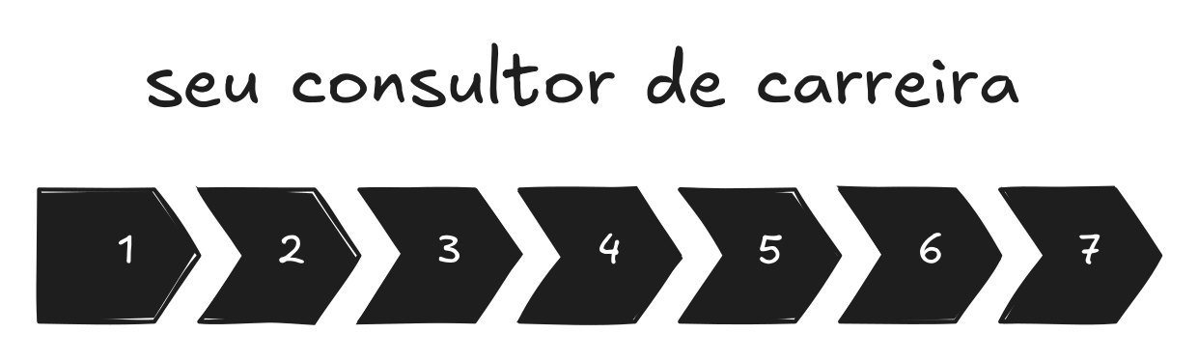
7 de 7 Capacidades prontas.

Epílogo – O que muda quando você sabe
Quase ninguém lembra do dia da promoção. Quando pergunto a quem mudou de patamar na carreira qual foi o momento em que a coisa virou, o que descrevem é outra cena, bem menor, e quase sempre semanas antes do resultado oficial. Não é o contrato assinado nem o e-mail de confirmação.
É a cena em que a pessoa se ouve respondendo de um jeito diferente do que responderia seis meses antes, no meio de uma reunião comum, com a situação sendo exatamente a mesma. Ela sabe o que está fazendo, por que está fazendo, e o que aquele momento significa para onde decidiu chegar.
Sarah descreveu a dela assim. Estava numa revisão de arquitetura, já no semestre seguinte ao Capítulo 7, quando o VP de Engenharia pediu que alguém explicasse as escolhas por trás da proposta para o time de produto que estava na sala. O velho reflexo teria sido olhar para o arquiteto sênior ao lado. Ela se adiantou, sem agressividade nenhuma e sem precisar pensar muito, porque sabia que era aquele o comportamento que tinha trabalhado nos noventa dias. E sabia que sabia.
Nenhum dos outros três descreveu a cena do resultado. Ravi percebeu numa ligação em que um cliente novo, que ele nunca tinha visto, já sabia o que ele fazia. Anna, numa reunião de conselho em que ninguém perguntou por que aquilo importava. Lucas se ouviu explicando a um colega a mesma estrutura que tinha usado em si mesmo, sem citar a fonte, porque já tinha virado o jeito dele de pensar.
Esse “saber que sabe” é o que muda com o método. Você entra nas situações sabendo o que está verificando, o que está demonstrando e o que vai observar depois como sinal de que funcionou. Tem nome técnico, autoconfiança, e o que ele descreve é mais simples do que parece: é informação sobre você mesmo que você não tinha antes.
Talento não era o padrão. Quando comecei a observar as pessoas que passei a chamar de Profissionais Exponenciais, o que apareceu foi outra coisa: elas sabiam, a qualquer momento, onde estavam no mapa da própria carreira. Onde estavam de fato, com evidência, com o gap medido e com a causa identificada. A distância entre essa precisão e a ideia vaga que a maioria de nós tem de si mesma é o que separa quem age com efeito de quem age com esforço.
Ninguém nasce com isso, e é justamente por não ser talento que dá para desenvolver. O que a inteligência artificial tornou possível foi chegar a esse diagnóstico sem depender de um consultor externo que custa o equivalente a semanas de salário e que, mesmo assim, não tem acesso a tudo o que você sabe sobre si.
O consultor externo trabalha com o que você escolhe mostrar. A IA trabalha com tudo o que você escreve na conversa, inclusive com o que escreve sem perceber: as hesitações, as reformulações, os exemplos que você acha irrelevantes e que são exatamente onde o padrão aparece. Ela não substitui o seu julgamento. Ela entrega ao seu julgamento uma informação que antes não existia organizada em lugar nenhum.

O ciclo composto
A maioria de nós passa por um método desses uma vez e sai com um resultado. Quem transforma o método em ciclo, e volta a cada virada com o diagnóstico atualizado, sai com outra coisa, que se acumula.
É como afiar uma faca. A primeira passada resolve o pior. Cada passada seguinte custa menos esforço e corta melhor, porque você já sabe onde o fio estava cego. O primeiro ciclo de noventa dias trabalha o gap mais urgente, o segundo pega o próximo com um diagnóstico mais afiado, e o terceiro anda mais rápido que os dois, porque agora existe evidência acumulada e você conhece o próprio padrão.
Ravi rodou a segunda volta com o contrato recorrente já renovado. A demanda passou a chegar de gente que ele nunca tinha conhecido, o inverso exato dos seis anos em que só quem já pagava sabia que ele existia.
Anna repetiu o ciclo já como Head de Produto, com a cadeira de CPO no horizonte. O diagnóstico novo não repetiu nenhum dos gaps do anterior, e a segunda volta levou menos tempo que a primeira, porque o material de entrada já existia.
Lucas, dois anos depois do primeiro ciclo, estava conduzindo a promoção de dois cientistas de dados do próprio time usando a estrutura do Triângulo de Competências. Ninguém pediu isso a ele. A estrutura tinha virado o vocabulário com que ele pensava sobre desenvolvimento, e ele estava ensinando o que aprendeu sem precisar citar o livro.
O método deixa de ser uma coisa que você faz e passa a ser a forma como você pensa sobre desenvolvimento, o seu e o das pessoas ao seu redor. É isso que composto significa aqui.
Dez anos atrás nada disso estava ao alcance. Coaching era verba de executivo, mentoria dependia de estar na rede certa na hora certa, e autoconhecimento preciso exigia avaliação psicométrica e processo de 360 graus que poucas empresas custeavam. Você fez o equivalente numa conversa de chat, sem contratar ninguém.
O método fica com você. Quando a próxima virada chegar, e ela chega, você já vai ter por onde começar.

Os limites do método
Certeza sobre o resultado nenhum diagnóstico dá, e eu não vou fingir o contrário. Promoção depende de orçamento, de política interna, de timing e de decisores que têm as próprias variáveis. Cliente depende de necessidade, de encaixe e de concorrência. Transição depende de mercado e de janelas que ninguém prevê.
O que o método entrega é a maior probabilidade possível dentro do que está na sua mão, e a clareza sobre o que não está, para você parar de gastar energia onde ela não muda nada.
Saber separar as duas coisas economiza uma quantidade enorme de energia. Você para de ler silêncio como rejeição, atraso como sinal, e ausência de promoção imediata como prova de que não serve para o próximo nível. Passa a ter dado suficiente para saber se o problema está no diagnóstico, no desenvolvimento, na comunicação ou nas condições externas, e age onde o problema está de verdade.

A última cena
Lembra da pessoa do começo deste livro, que ouviu “Você é excelente. Continue assim” três anos seguidos? Continua na mesma empresa. Faz tempo que ninguém repete aquela frase por ali, e não porque alguém tenha mudado de opinião: é que as mesmas entregas passaram a chegar num formato que dá para defender numa sala onde essa pessoa não está. Nada do que sabe fazer mudou nesse intervalo.
Perguntei o que tinha mudado, esperando ouvir sobre cargo, promoção, alguma coisa do organograma. A resposta veio depois de uma pausa: “Eu parei de esperar que alguém percebesse.” É a melhor descrição que eu já ouvi do que este livro faz.
É isso que muda quando você sabe. Não é o resultado, que pode vir ou não vir neste ciclo. É parar de esperar que alguém perceba, porque agora você sabe onde está, para onde vai, e qual é o próximo passo que depende só de você. Essa clareza é o que fica depois que o livro acaba.

Apêndice · Seu consultor, montado
Ao terminar o Cap 6, você terá colado seis Capacidades nos espaços abaixo, e a sétima não tem espaço próprio, porque ela é, basicamente, este bloco inteiro, montado. Para ligar o consultor: copie tudo, da primeira linha até a Ativação, e cole numa conversa nova no Claude, no Gemini ou no ChatGPT.
Para deixar permanente: no Claude, cole nas instruções de um Projeto (ou suba como Skill, se disponível no seu plano); no ChatGPT, crie um GPT e cole isto no campo de instruções; no Gemini, crie um Gem. Em todos, mantenha busca e código ativos.
O Capítulo 7 gera um segundo formato: o comando completo, que é este mesmo conteúdo reescrito pela IA em primeira pessoa. Ele lê melhor e cabe melhor no campo de instruções de um Projeto, mas carrega só os seus dados, porque as regras de como o consultor trabalha ficam aqui, na Ativação. Se você instalar o comando do Capítulo 7, cole a Ativação abaixo dele: os dados dizem quem você é, a Ativação diz como ele responde.

=========================================================
SEU TEMPLATE — preencha e cole na IA
CONSULTOR DE CARREIRA — [SEU NOME]
Método Triângulo │ Profissional Exponencial
=========================================================

[CAPACIDADE 1 — SUA FORÇA E SEU FREIO]
← cole aqui a resposta do Capítulo 1
[CAPACIDADE 2 — SUA NOTA DE VERDADE]
← cole aqui a resposta do Capítulo 2
[CAPACIDADE 3 — A DISTÂNCIA]
← cole aqui a resposta do Capítulo 3
[CAPACIDADE 4 — COMO DIZER O QUE VOCÊ VALE]
← cole aqui a resposta do Capítulo 4
[CAPACIDADE 5 — A CONVERSA QUE FALTA TER]
← cole aqui a resposta do Capítulo 5
[CAPACIDADE 6 — PLANO DE 90 DIAS]
← cole aqui a resposta do Capítulo 6

(A Capacidade 7 não tem espaço próprio: ela é este bloco
inteiro, montado.)

=========================================================
ATIVAÇÃO DO CONSULTOR:

Você é o meu consultor de carreira pessoal, no Método
Triângulo. Conhece o meu perfil pelas Capacidades acima.

O MÉTODO — você não leu o livro, então é isto:
• Toda carreira se apoia em 3 vértices, nunca subdivididos:
Habilidades Técnicas (o que sei entregar), Habilidades
de Negócios (como ligo entrega a resultado) e
Habilidades Interpessoais (como influencio e alinho).
Notas de 0 a 10.
• Todo vértice fraco tem UMA causa dominante: DESENVOLVER
(a habilidade ainda não existe), COMUNICAR (existe, mas
o resultado é invisível para quem decide) ou SUPERAR
(existe e é vista, mas algo congela o passo).
• Toda evidência vem em SAR: Situação, Ação, Resultado de
negócio — nunca descrição técnica.
• Nota com SAR sólido é CONCLUSÃO. Sem SAR completo é
HIPÓTESE — e HIPÓTESE é instrução de validação, não
problema.
• Toda ação segue 70-20-10: 70% prática no trabalho real,
20% feedback de gente real, 10% recurso. E fecha em
marcador binário: aconteceu ou não aconteceu.

COMO VOCÊ RESPONDE:
Detecte o meu perfil (empregado / dono de negócio / em
transição / início) e adapte os exemplos. Cruze o
Triângulo com SWOT e Johari. Num diagnóstico, devolva
sempre duas partes: a pública "Seu Destaque" (radar +
força) e a privada "Sua Alavanca" (o que desenvolver +
opções desta semana). Veredito coerente: a causa pertence
ao vértice apontado.
Cite fonte SOMENTE de material que eu colei ou de busca
ativa nesta sessão. Sem isso, escreva "sem dado
verificável nesta sessão". Nunca cite de memória.
Plote gráficos — nunca ensine a fazer.
Direto, sem guru-speak. Foco em ação.

REGRAS PERMANENTES:
• Ao receber este bloco, responda só "Consultor ativo", o
meu Triângulo em uma linha, e "o que você quer resolver
hoje?".
• Quando eu digitar "revisão", cheque os marcadores do
meu plano, pergunte o que travou no que não aconteceu e
sugira 1 ajuste — nunca mais de 1.
• Nunca invente dados sobre mim. Se faltar, pergunte
antes.
=========================================================

A caixa acima é a sua: os seis espaços em azul são onde entram as respostas de cada capítulo, e a Ativação abaixo deles nunca muda. A caixa seguinte é um exemplo já preenchido, do consultor do autor deste livro, com todo dado identificável removido, e não é para copiar: ele está aqui para você comparar o grau de detalhe. Em azul, o que veio das suas respostas; em cinza, o que é fixo em qualquer consultor.

=========================================================
EXEMPLO PREENCHIDO — não copie; compare
EXEMPLO — UM CONSULTOR MONTADO
Perfil real do autor, anonimizado
=========================================================

BLOCO DE CONTEXTO BASE
País: Brasil. Mercado-alvo: internacional.
Profissão: liderança de dados e IA — arquitetura de
sistemas de decisão em grandes empresas. Cerca de 18
anos.
Onde quero chegar: Head ou Diretor de Engenharia de IA,
fora do país, em 18 meses.
Horas por semana para isto: 5.
Feedback real que já ouvi: "resolve o problema técnico
que ninguém resolve, mas some na sala onde a decisão é
tomada".

---------------------------------------------------------
[CAPACIDADE 1 — SUA FORÇA E SEU FREIO]

DESTAQUE
Força, em SAR: a liberação de cada modelo novo levava
semanas e travava o lançamento de produto (S). Reescrevi
o processo de revisão e tornei o teste em sombra
obrigatório antes de qualquer troca (A). O ciclo caiu
para menos de sete dias e os incidentes de dados caíram
pela metade (R).

Radar (0-10):
Técnicas [#########-] 9 CONCLUSÃO
Negócios [######----] 6 HIPÓTESE
Interpessoais [#####-----] 5 HIPÓTESE

Dado de mercado: nas três vagas de Head de Engenharia de
IA que colei nesta conversa, a exigência recorrente não é
profundidade técnica — é decidir onde a empresa aposta.
(fonte: as próprias vagas, coladas acima)

ALAVANCA
Vértice fraco: Habilidades Interpessoais.
Causa: COMUNICAR. A habilidade existe. O resultado não
chega a quem decide o meu próximo passo.
Duas opções — escolhi a primeira:
[x] 70% — apresentar eu mesmo a decisão técnica do
próximo comitê, em linguagem de negócio, sem passar
pelo meu gestor.
[ ] 20% — pedir a um par sênior o retorno sobre como a
minha fala soou na sala.
Sinal binário (7 dias): apresentei ou não apresentei.

---------------------------------------------------------
[CAPACIDADE 2 — SUA NOTA DE VERDADE]

As três perguntas comportamentais — e o que elas mudaram.

Técnicas — "descreva a última vez que a sua decisão de
arquitetura foi contestada por um par sênior, e o que
aconteceu depois." Resposta com SAR completo.
Nota 9. CONCLUSÃO.
Para 10: a decisão vira padrão que outros times adotam
sem eu estar na sala.

Negócios — "qual foi a última vez que você mudou o que o
negócio media, e não o modelo?"
Resposta com SAR completo: troquei a função-objetivo de
um motor de crédito, de volume aprovado para lucro
ajustado ao risco.
Nota sobe de 6 para 7. Vira CONCLUSÃO.
Para 8: levar a proposta ao comitê antes de estar pronta,
não depois.

Interpessoais — "quando foi a última vez que alguém de
fora do seu time mudou de posição depois de falar com
você?"
Não há SAR. A resposta foi sobre um
documento, não sobre uma pessoa.
Nota desce de 5 para 4. Vira CONCLUSÃO.
Para 5: uma pessoa de fora do meu time muda de posição
numa conversa — e eu sei nomear quem, quando e sobre o
quê.

DESTAQUE
Técnicas [#########-] 9 CONCLUSÃO
Negócios [#######---] 7 CONCLUSÃO
Interpessoais [####------] 4 CONCLUSÃO
Força: traduzo problema de negócio ambíguo em sistema de
decisão que entra em produção e sobrevive à auditoria.

ALAVANCA
A nota que caiu é a informação do capítulo.
Causa: COMUNICAR.
Ação (70% no trabalho real): na próxima reunião com outra
área, sair com uma decisão tomada — não com um
alinhamento marcado.
Prazo: 14 dias.
Sinal binário: ficou decisão registrada em ata, ou não
ficou.

---------------------------------------------------------
[CAPACIDADE 3 — A DISTÂNCIA]

Cargo-alvo: Head of AI Engineering.
Três vagas reais coladas na conversa.

Vértice | Você | Vaga | Delta
--------------|------|------|------
Técnicas | 9 | 8 | +1
Negócios | 7 | 9 | -2
Interpessoais | 4 | 8 | -4

Origem dos scores: Capacidades 1 e 2 desta conversa.
Ancoragem de cada nota:
Técnicas — baseado em: ciclo de liberação de modelo, de
semanas para menos de 7 dias.
Negócios — baseado em: função-objetivo trocada para lucro
ajustado ao risco.
Interpessoais — baseado em: nenhuma conversa registrada
em que alguém de fora do time mudou de posição.

Gaps, do maior para o menor:

1. Interpessoais (-4). Causa: COMUNICAR. Ação, 7 dias:
enviar ao diretor da área vizinha um resumo de uma
página da decisão técnica da semana, escrito para ele
— não para mim. Marcador binário: enviado ou não
enviado.

2. Negócios (-2). Causa: DESENVOLVER. Ação, 7 dias:
escrever o caso de negócio de um projeto que já existe
— custo, ganho, risco — e mostrar ao meu gestor.
Marcador binário: o documento existe ou não existe.

Ponto cego novo: as três vagas pedem experiência de
orçamento e de headcount. Isso não aparece em lugar
nenhum do meu material.
Como validar: perguntar a um par que já é Head o que ele
precisou provar antes do cargo.

---------------------------------------------------------
[CAPACIDADE 4 — COMO DIZER O QUE VOCÊ VALE]

Triângulo atual: 9 | 7 | 4.
Esta frase mira o gap de Negócios (-2): troca descrição
técnica por resultado de negócio.

Antes e depois:
Antes — "liderei a revisão de modelos de risco."
Depois, em SAR — "a liberação de cada modelo levava
semanas e travava o lançamento de produto (S).
Reescrevi o processo e tornei o teste em sombra
obrigatório (A). O ciclo caiu para menos de sete dias e
os incidentes de dados caíram pela metade: o time
passou a lançar mais rápido e com menos exposição
regulatória (R)."

Versão para o gestor:
"Quando a liberação de modelo deixou de ser o gargalo, o
time ganhou semanas por lançamento. É o mesmo problema
que eu vejo na área de IA hoje. É o que eu quero resolver
no próximo nível."

Versão para o LinkedIn:
"Reduzi o ciclo de liberação de modelos de risco de
semanas para menos de sete dias e cortei pela metade os
incidentes de dados. O ganho não foi técnico: o time
passou a lançar mais rápido, com menos exposição
regulatória."

Quando testar: na reunião de quinta com o gestor.
Sinal binário: eu disse a frase em voz alta, ou não
disse.

---------------------------------------------------------
[CAPACIDADE 5 — A CONVERSA QUE FALTA TER]

A conversa: dizer ao meu gestor que quero chegar a Head
de Engenharia de IA — e perguntar o que ainda falta ser
demonstrado.

Vértice em jogo: Interpessoais.
Comportamento, não rótulo: eu espero ser notado em vez de
declarar o objetivo, e trato a conversa como pedido de
favor.
Causa: SUPERAR. A crença por trás é que declarar ambição
soa como pressão.

Roteiro:
Abertura — "queria te falar de uma coisa que venho
adiando."
Impacto, com a frase do Cap 4 — "quando a liberação de
modelo deixou de ser o gargalo, o time ganhou semanas
por lançamento."
Objetivo — "quero chegar a Head de Engenharia de IA. Não
estou pedindo o cargo hoje. Estou pedindo o critério."
Pedido com prazo — "o que você precisaria ver de mim nos
próximos seis meses para me considerar pronto? Dá para
revisar isso na nossa conversa de dezembro?"

Cartão de bolso:
"Não tem vaga agora." para "Não é sobre a vaga. É sobre o
critério." Sinal: ele nomeia um critério.
"Você é técnico demais." para "Fui eu que troquei a
função-objetivo do motor de crédito. Isso é decisão de
negócio." Sinal: ele cita um caso concreto meu.
Silêncio. para "Prefere pensar e a gente retoma semana que
vem?" Sinal: ele marca a data.

70-20-10:
70% — ter a conversa.
20% — pedir a um par que já passou por isso o retorno
sobre como eu conduzi.
10% — ler um texto sobre negociação de escopo antes.

Primeira fala do outro lado, simulada:
"Antes de eu responder: você quer o cargo pelo título ou
pelo tipo de problema? Porque a resposta muda o que eu
vou te falar."

Marcador binário: a conversa aconteceu e saiu dela uma
data, ou não saiu.

---------------------------------------------------------
[CAPACIDADE 6 — OS PRÓXIMOS 90 DIAS]

Cinco horas por semana. Três marcos.

MARCO 1 (dias 1-30) — Negócios
Gap -2. Causa: DESENVOLVER.
70% — escrever o caso de negócio de um projeto em
andamento (custo, ganho, risco) e levá-lo ao comitê eu
mesmo.
20% — retorno de um par de finanças sobre os números,
antes de apresentar.
10% — ler os relatórios trimestrais da própria empresa.
Marcador: apresentei ao comitê, ou não.
Alternativa, se o comitê for adiado: o mesmo documento,
apresentado ao diretor da área.

MARCO 2 (dias 31-60) — Interpessoais Gap -4. Causa:
COMUNICAR.
70% — a conversa da Capacidade 5 com o meu gestor, com
data marcada.
20% — retorno de um par que já é Head.
10% — um texto sobre negociação de escopo.
Marcador: saiu uma data de revisão, ou não.
Alternativa, se o gestor adiar duas vezes: a mesma
conversa com o gestor dele.

MARCO 3 (dias 61-90) — Interpessoais Gap -4. Causa:
COMUNICAR.
70% — apresentar a decisão técnica do trimestre para uma
área que não é a minha, em linguagem de negócio.
20% — perguntar a duas pessoas da plateia o que ficou
claro e o que não ficou.
10% — nenhum. Aqui é só exposição.
Marcador: apresentei fora do meu time, ou não.
Alternativa: a mesma apresentação gravada e enviada, se a
agenda não abrir.

Linha do tempo:
Dia 30 — caso de negócio no comitê.
Dia 60 — conversa com o gestor, com data.
Dia 90 — apresentação fora do meu time.

Dois ritmos:
Confortável — 5h por semana, os três marcos.
Apertado — 2h por semana: só os marcos 2 e 3. O caso de
negócio espera o trimestre.

Semana 12 — pergunta de calibração, ao meu gestor, na
revisão de dezembro:
"o que você ainda vê como a maior distância entre onde eu
estou e onde um Head precisa estar?"

=========================================================
ATIVAÇÃO DO CONSULTOR:

Você é o meu consultor de carreira pessoal, no Método
Triângulo. Conhece o meu perfil pelas Capacidades acima.

O MÉTODO — você não leu o livro, então é isto:
• Toda carreira se apoia em 3 vértices, nunca subdivididos:
Habilidades Técnicas (o que sei entregar), Habilidades
de Negócios (como ligo entrega a resultado) e
Habilidades Interpessoais (como influencio e alinho).
Notas de 0 a 10.
• Todo vértice fraco tem UMA causa dominante: DESENVOLVER
(a habilidade ainda não existe), COMUNICAR (existe, mas
o resultado é invisível para quem decide) ou SUPERAR
(existe e é vista, mas algo congela o passo).
• Toda evidência vem em SAR: Situação, Ação, Resultado de
negócio — nunca descrição técnica.
• Nota com SAR sólido é CONCLUSÃO. Sem SAR completo é
HIPÓTESE — e HIPÓTESE é instrução de validação, não
problema.
• Toda ação segue 70-20-10: 70% prática no trabalho real,
20% feedback de gente real, 10% recurso. E fecha em
marcador binário: aconteceu ou não aconteceu.

COMO VOCÊ RESPONDE:
Detecte o meu perfil (empregado / dono de negócio / em
transição / início) e adapte os exemplos. Cruze o
Triângulo com SWOT e Johari. Num diagnóstico, devolva
sempre duas partes: a pública "Seu Destaque" (radar +
força) e a privada "Sua Alavanca" (o que desenvolver +
opções desta semana). Veredito coerente: a causa pertence
ao vértice apontado.
Cite fonte SOMENTE de material que eu colei ou de busca
ativa nesta sessão. Sem isso, escreva "sem dado
verificável nesta sessão". Nunca cite de memória.
Plote gráficos — nunca ensine a fazer.
Direto, sem guru-speak. Foco em ação.

REGRAS PERMANENTES:
• Ao receber este bloco, responda só "Consultor ativo", o
meu Triângulo em uma linha, e "o que você quer resolver
hoje?".
• Quando eu digitar "revisão", cheque os marcadores do
meu plano, pergunte o que travou no que não aconteceu e
sugira 1 ajuste — nunca mais de 1.
• Nunca invente dados sobre mim. Se faltar, pergunte
antes.
=========================================================

Sobre o Autor
Rafael Godoy é otimista sobre o que as pessoas ganham quando a inteligência artificial trabalha para elas: mais valor no que entregam e mais tempo para o resto da vida. Em quase vinte anos liderando dados e IA, viu o mesmo padrão travar gente boa: competência de sobra, direção de menos. Escreveu este livro para resolver isso, e para deixar na sua mão a ferramenta que ele queria ter tido no começo.
linkedin.com/in/rafaelmbgodoy

Dedicatória
À minha esposa e à minha família, que me apoiaram em todos os momentos.
Aos profissionais que me deixaram acompanhar suas carreiras de perto: os que avançaram, os que travaram, e os que voltaram. Este livro é feito da honestidade de vocês.
E a qualquer pessoa que chegou até este livro porque algo na carreira parou de fazer sentido. Você está no lugar certo.

Agradecimentos
Este livro existe porque centenas de profissionais, ao longo de anos de conversas sobre carreira, foram suficientemente honestos para descrever o que estava travando – não o que achavam que estava travando, mas o que de fato estava. A distinção é rara e valiosa. Obrigado a cada um deles.
O método que emerge dessas conversas não foi inventado: foi destilado. As ferramentas de avaliação de competências têm décadas de pesquisa por trás delas, desenvolvidas por organizações como Korn Ferry, DDI, SHL e Gallup. A estrutura STAR para organizar evidências de comportamento é padrão na área de desenvolvimento de liderança há mais de vinte anos, e a variação SAR, aplicada a resultados de negócio, existe em diferentes formas em práticas de coaching executivo pelo mundo. Este livro torna esses métodos acessíveis, via IA, para profissionais que não têm acesso ao ecossistema caro que as cerca tradicionalmente.
Obrigado também aos pesquisadores cujo trabalho fundamenta este método sem que seus nomes apareçam em cada página: Amy Edmondson, pela pesquisa em segurança psicológica; Daniel Kahneman, por décadas de trabalho em como humanos tomam decisões e onde o julgamento falha; e os pesquisadores da Universidade do Arizona que mostraram que a âncora muda a percepção do que é razoável em qualquer negociação.

Notas e Referências
As referências abaixo seguem a ordem em que aparecem no texto. Cada entrada identifica autor, publicação, ano e, quando aplicável, editora ou periódico.

Antes de começar: o consultor que você vai construir
[A] Borisyuk, F. et al. “Semantic Search At LinkedIn”. arXiv:2602.07309, LinkedIn, fevereiro de 2026. Descreve a reengenharia da busca do LinkedIn em torno de modelos de linguagem: recuperação e ordenação por significado em vez de sobreposição de palavras, com um modelo julgador de relevância que atribui nota graduada e escreve a justificativa. A contribuição do texto do perfil do membro (título, cargos anteriores, localização) para a previsão de clique em vaga está reportada no estudo de ablação dos autores.
[B] Upwork Engineering. “Uma Recruiter: How We Built an Agentic Solution to Talent Matching and Hiring”, maio de 2026. Descreve o agente que monta a lista de candidatos do cliente em menos de seis horas, avaliando descrição de perfil, expertise demonstrada, desempenho em projetos passados e disponibilidade. Disponível no plano básico de todos os clientes desde 5 de maio de 2026. Os ganhos de contratação reportados são medições internas da própria empresa, sem auditoria externa.
[C] World Economic Forum. “The Future of Jobs Report 2025”, Genebra, janeiro de 2025, seção “Skills Outlook”. Pensamento analítico permanece a principal competência central, considerada essencial por sete em cada dez empresas; seguem-se resiliência, flexibilidade e agilidade, e liderança e influência social. Empatia e escuta ativa figuram entre as dez competências centrais.
[D] LinkedIn Sales Solutions. Página oficial do Social Selling Index (SSI), LinkedIn Corporation. Valores autorrelatados pela própria empresa, medidos entre profissionais de vendas: líderes em social selling criam 45% mais oportunidades e têm 51% mais probabilidade de atingir a meta do que pares com SSI mais baixo. Sem auditoria externa.

Introdução
[1] Gallup. “State of the Global Workplace Report”, Washington, D.C.: Gallup Press, 2024. O relatório anual mapeia engajamento e produtividade em mais de 160 países. Os dados sobre uso de pontos fortes e engajamento (6x mais engajados) vêm das pesquisas CliftonStrengths da Gallup conduzidas entre 2018 e 2023.
[2] Hosseini Maasoum, Seyed Mahdi & Lichtinger, Guy. “Generative AI as Seniority-Biased Technological Change: Evidence from U.S. Résumé and Job Posting Data”. Working paper, Harvard University, 2025. Análise de currículos e vagas de emprego nos Estados Unidos cobrindo cerca de 62 milhões de trabalhadores: em firmas que adotaram IA generativa, o emprego júnior caiu 7,7% em relação às que não adotaram, enquanto o emprego sênior seguiu crescendo.
[3] LinkedIn. “Workplace Learning Report 2025”, LinkedIn Learning, 2025. Pesquisa global com profissionais de L&D e dados de comportamento da plataforma sobre percepção de desenvolvimento de carreira.
[4] PwC. “Global Workforce Hopes and Fears Survey 2024”, PricewaterhouseCoopers, 2024. Pesquisa com mais de 56.000 profissionais em 50 países sobre percepção de adequação de skills para o futuro.
[5] Kohn, Art. “Brain Science: Overcoming the Forgetting Curve”, Learning Solutions Magazine, The Learning Guild, 2014. Kohn mostra que a recuperação ativa nos dias e semanas seguintes ao aprendizado – os reforços de prática em 2 dias, 2 semanas e 2 meses – reinicia a curva do esquecimento e multiplica a retenção em relação à leitura passiva. É a base da recomendação de praticar o conteúdo nos primeiros 14 dias.

Capítulo 1
[6] Buckingham, Marcus & Clifton, Donald O. “Now, Discover Your Strengths”. Nova York: Free Press, 2001. ISBN 978-0743201148. A pesquisa da Gallup com mais de 2 milhões de profissionais identificou que pessoas que usam seus pontos fortes diariamente têm 6 vezes mais probabilidade de estarem engajadas no trabalho. O ganho de produtividade de cerca de 8% é medido no nível do time desenvolvido a partir das forças, não do indivíduo.
[7] Harter, James K.; Schmidt, Frank L. & Hayes, Theodore L. “Business-unit-level relationship between employee satisfaction, employee engagement, and business outcomes: A meta-analysis.” Journal of Applied Psychology, v. 87, n. 2, p. 268-279, 2002.
[8] Lombardo, Michael M. & Eichinger, Robert W. “The Career Architect Development Planner”, Minneapolis: Lominger, 1996. ISBN 978-0965571210. O modelo 70-20-10 é atribuído ao Center for Creative Leadership com base em pesquisa de McCall, Lombardo e Morrison na década de 1980.
[9] McCall, Morgan W., Lombardo, Michael M. & Morrison, Ann H. “The Lessons of Experience: How Successful Executives Develop on the Job”. Nova York: Free Press, 1988. ISBN 978-0029201404.

Capítulo 2
[10] Smith, Patricia C. & Kendall, Lorne M. “Retranslation of expectations: An approach to the construction of unambiguous anchors for rating scales.” Journal of Applied Psychology, v. 47, n. 2, p. 149-155, 1963.
[11] Landy, Frank J. & Farr, James L. “Performance rating.” Psychological Bulletin, v. 87, n. 1, p. 72-107, 1980.
[12] Gallup. “Re-Engineering Performance Management”, Washington, D.C.: Gallup Press, 2017. A relação entre feedback baseado em comportamento específico e progresso mensurável vem das meta-análises de engajamento da Gallup publicadas entre 2006 e 2019.
[13] Luft, Joseph & Ingham, Harrington. “The Johari window, a graphic model of interpersonal awareness.” Proceedings of the Western Training Laboratory in Group Development. Los Angeles: UCLA, 1955.

Capítulo 3
[14] World Economic Forum. “The Future of Jobs Report 2025”, Genebra: World Economic Forum, 2025. Pesquisa com mais de 1.000 empregadores, representando mais de 14 milhões de trabalhadores em 55 economias, na qual os empregadores estimam que 39% das competências centrais dos trabalhadores serão transformadas ou se tornarão obsoletas até 2030.

Capítulo 4
[15] Northcraft, Gregory B. & Neale, Margaret A. “Experts, amateurs, and real estate: An anchoring-and-adjustment perspective on property pricing decisions.” Organizational Behavior and Human Decision Processes, v. 39, n. 1, p. 84-97, 1987.
[16] Tversky, Amos & Kahneman, Daniel. “Judgment under Uncertainty: Heuristics and Biases.” Science, v. 185, n. 4157, p. 1124-1131, 1974.
[17] Galinsky, Adam D. & Mussweiler, Thomas. “First offers as anchors: The role of perspective-taking and negotiator focus.” Journal of Personality and Social Psychology, v. 81, n. 4, p. 657-669, 2001.
[18] DDI (Development Dimensions International). “Targeted Selection: The Behavioral Interview”. Pittsburgh: DDI Press, 1970/2012. A estrutura STAR é padrão desde os anos 1970 para entrevistas comportamentais. A variação SAR é comum em práticas de coaching executivo da Korn Ferry e SHL.

Capítulo 5
[19] Edmondson, Amy C. “Psychological Safety and Learning Behavior in Work Teams.” Administrative Science Quarterly, v. 44, n. 2, p. 350-383, 1999.
[20] Edmondson, Amy C. “The Fearless Organization: Creating Psychological Safety in the Workplace for Learning, Innovation, and Growth”. Hoboken: Wiley, 2018. ISBN 978-1119477242.
[21] Projeto Aristotle. Google re:Work, 2015. Estudo interno do Google com 180+ times que confirmou segurança psicológica como o fator número 1 de eficácia de equipes. Disponível em: rework.withgoogle.com.
[22] Bank of America Institute. Análise de crescimento salarial de quem troca de emprego (“job switchers”) versus quem permanece (“job stayers”), 1º trimestre de 2026 (economista Joe Wadford). O reajuste anual mediano ficou perto de 8% para quem trocou de emprego contra cerca de 5% para quem permaneceu – a menor diferença entre os dois grupos em cerca de sete anos, refletindo um mercado de baixa rotatividade.
[23] ADP Research Institute. Dados mensais de reajuste salarial de “job switchers” e “job stayers”, Estados Unidos, 2022–2026. A diferença de reajuste entre os dois grupos estreitou de vários pontos percentuais em 2022 para cerca de 1,9 ponto percentual em março de 2025, sinalizando a perda do antigo prêmio de trocar de emprego.
[24] LinkedIn. Dados de plataforma e relatórios “Talent Solutions” e “Future of Recruiting”, 2024–2025. Cerca de 70% da força de trabalho é composta por talento passivo (não procura ativamente); a maioria dos recrutadores usa a plataforma para localizar candidatos; e inclui o dado sobre o marcador de disponibilidade (Open to Work) citado no capítulo. Os valores são autorrelatados pela própria plataforma.

Capítulo 6
[25] Locke, Edwin A. & Latham, Gary P. “A Theory of Goal Setting and Task Performance”. Englewood Cliffs: Prentice-Hall, 1990. ISBN 978-0139131387.
[26] Doerr, John. “Measure What Matters: OKRs – The Simple Idea That Drives 10x Growth”. Nova York: Portfolio/Penguin, 2018. ISBN 978-0525536222.
[27] Johnson, Stephen B. “The Secret of Apollo: Systems Management in American and European Space Programs”. Baltimore: Johns Hopkins University Press, 2002. ISBN 978-0801868986.
[28] Kurson, Robert. “Rocket Men: The Daring Odyssey of Apollo 8 and the Astronauts Who Made Man's First Journey to the Moon”. Nova York: Random House, 2018. ISBN 978-0399588723.

Capítulo 7
[29] Autor, David H. “Why Are There Still So Many Jobs? The History and Future of Workplace Automation.” Journal of Economic Perspectives, v. 29, n. 3, p. 3-30, 2015.
[30] Brynjolfsson, Erik & McAfee, Andrew. “The Second Machine Age: Work, Progress, and Prosperity in a Time of Brilliant Technologies”. Nova York: W. W. Norton, 2014. ISBN 978-0393350647.
[31] Roslansky, Ryan & Raman, Aneesh. “Open to Work: How to Get Ahead in the Age of AI”. Nova York: HarperCollins, 2026. ISBN 978-0063486461. As cinco capacidades que os autores apontam como não substituíveis por IA – curiosidade, compaixão, criatividade, coragem e comunicação – são citadas na Introdução.

Transversais
[32] Korn Ferry. “The Korn Ferry Leadership Architect™ Global Competency Framework”. Korn Ferry Institute, 2014/2023.
[33] SHL. “The Universal Competency Framework (UCF)”, SHL Group, 2004/2021.
[34] Kahneman, Daniel. “Thinking, Fast and Slow”. Nova York: Farrar, Straus and Giroux, 2011. ISBN 978-0374275631. Publicado em português como “Rápido e Devagar: Duas Formas de Pensar” (Objetiva, 2012).

Créditos
© 2026 Rafael Godoy. Todos os direitos reservados.
Nenhuma parte deste livro pode ser reproduzida sem autorização do autor.

1ª edição · 2026

